O‘ZBEKISTON RESPUBLIKASI MUDOFAA VAZIRLIGI
O‘ZBEKISTON RESPUBLIKASI HARBIY XAVFSIZLIK
VA MUDOFAA UNIVERSITETI
[I.O. FAMILIYA]
WINDOWS OPERATSION TIZIMI
XAVFSIZLIGI
O‘quv qo‘llanma
Toshkent – 2026

UO‘K __
KBK __
____
Windows operatsion tizimi xavfsizligi: O‘quv qo‘llanma / I.O. FAMILIYA. – Toshkent: O‘R HXvaMU nashri, 2026. – ___ b.
Mazkur o‘quv qo‘llanma “Kiber kriminalistika va etikal haking” fani bo‘yicha o‘quv dasturiga muvofiq, fanning “Windows OT xavfsizligi” mavzusi doirasida ishlab chiqilgan.
O‘quv qo‘llanmada Windows operatsion tizimining servislari, foydalanuvchi hisobini nazorat qilish (UAC), AppLocker, SmartScreen, Microsoft Defender Antivirus, Windows Defender Firewall, lokal xavfsizlik siyosati hamda foydalanuvchi hisoblari xavfsizligining nazariy asoslari va ularni amalda sozlash tartibi bosqichma-bosqich yoritilgan. Har bir bob amaliy ishlar, xulosa, tayanch iboralar va nazorat savollari bilan yakunlanadi.
O‘quv qo‘llanma [mutaxassislik kodi va nomi] bo‘yicha tahsil olayotgan kursantlar uchun mo‘ljallangan.
O‘quv qo‘llanmada 59 ta jadval, 70 ta rasm va 3 ta ilova joy olgan.
Taqrizchilar:
[lavozimi, ilmiy darajasi, harbiy unvoni] [I.O. Familiya]
[lavozimi, ilmiy darajasi, harbiy unvoni] [I.O. Familiya]
© I.O. FAMILIYA, 2026
© O‘R HXvaMU nashriyoti, 2026
ISBN _--__-_-_
(mazkur raqam o‘quv adabiyotiga nashr ruxsatnomasi berilganidan so‘ng nashriyot tomonidan beriladi)

MUNDARIJA
KIRISH 6
1-BOB. WINDOWS BOSHQARUV MUHITI VA O‘QUV LABORATORIYASI 9
1.1. Windows nashrlari va ularning ahamiyati 9
1.2. Windowsni sozlashning beshta “eshigi” 10
1.3. MMC konsollari va “.msc” fayllari 11
1.4. Run oynasi va Start qidiruvi 12
1.5. Administrator huquqi bilan ishga tushirish 13
1.6. Windows Security, Control Panel va Settings ilovalari 13
1.7. O‘quv laboratoriyasini tayyorlash 14
1-bob bo‘yicha xulosa 16
2-BOB. WINDOWS SERVISLARI 17
2.1. Windows servisi va uning xususiyatlari 17
2.2. Servislarning kiberxavfsizlikdagi ahamiyati 17
2.3. Service Control Manager – servislar boshqaruvchisi 18
2.4. Servisning holatlari (Service States) 20
2.5. Ishga tushirish turlari (Startup Type) 21
2.6. Servis hisoblari 21
2.7. Servislarni services.msc orqali boshqarish 23
2.8. Servislarni sc.exe orqali boshqarish 27
2.9. Servislarni PowerShell orqali boshqarish 29
2.10. Servislar: himoya va kriminalistik tahlil 31
2-bob bo‘yicha xulosa 32
3-BOB. FOYDALANUVCHI HISOBINI NAZORAT QILISH (UAC) 34
3.1. UAC nima va u qanday muammoni hal qiladi 34
3.2. Yaxlitlik darajalari va ikkita token 37
3.4. UAC – himoya chegarasi emas 43
3-bob bo‘yicha xulosa 44
4-BOB. APPLOCKER – DASTURLARNI NAZORAT QILISH 45
4.1. AppLocker nima va u qanday ishlaydi 45
4.2. Standart qoidalarni yaratish 49
4.3. Qoida turlari: Publisher, Path va File hash 50
4.4. Audit only va Enforce rejimlari 53
4.5. Deny qoidasi va Allow–Deny kombinatsiyalari 54
4.6. AppLocker o‘rniga: SRP va WDAC 56
4.7. Laboratoriyani avvalgi holatga qaytarish 56
4-bob bo‘yicha xulosa 56
5-BOB. SMARTSCREEN VA MARK OF THE WEB 58
5.1. SmartScreen qanday ishlaydi 58
5.2. Mark of the Web (MOTW) belgisi 63
5-bob bo‘yicha xulosa 64
6-BOB. MICROSOFT DEFENDER ANTIVIRUS 66
6.1. Defender komponentlari 66
6.2. Skanerlash turlari 67
6.3. Istisnolar (Exclusions) va ularning xavfi 69
6.4. Tamper Protection va Controlled folder access 69
6-bob bo‘yicha xulosa 70
7-BOB. WINDOWS DEFENDER FIREWALL 71
7.1. Firewall qanday ishlaydi 71
7.2. Firewall qoidalarini yaratish 74
7.3. Chiquvchi trafikni bloklash 75
7.4. Firewall jurnali 75
7-bob bo‘yicha xulosa 75
8-BOB. LOCAL SECURITY POLICY VA GURUH SIYOSATLARI 77
8.1. Local Security Policy va guruh siyosatlari tartibi (LSDOU) 77
8.2. secpol.msc ning to‘qqizta bo‘limi 79
8.3. Audit Policy – hodisalarni qayd etish 83
8.4. Advanced Audit Policy Configuration 85
8.5. Security Options – tizimga oid parametrlar 86
8-bob bo‘yicha xulosa 93
9-BOB. FOYDALANUVCHILAR VA HISOBLAR XAVFSIZLIGI 95
9.1. Hisoblar, guruhlar va SID 95
9.2. Parol siyosati (Password Policy) 97
9.3. Hisobni bloklash siyosati (Account Lockout Policy) 100
9.4. Sozlamalarni buyruq qatori orqali tekshirish 102
9.5. Foydalanuvchi huquqlarini taqsimlash (User Rights Assignment) 102
9.6. Laboratoriyani tozalash 107
9-bob bo‘yicha xulosa 107
10-BOB. CHUQUR HIMOYA VA QIYOSIY TAHLIL 109
10.1. Chuqur himoya tamoyili (Defense in Depth) 109
10.2. Xorijiy tajriba bilan qiyosiy tahlil 110
10.3. Windows xavfsizligi bo‘yicha yakuniy tavsiyalar 111
10.4. Yakuniy xulosa 111
10-bob bo‘yicha xulosa 112
A ILOVA. SECURITY OPTIONS VA FOYDALANUVCHI HUQUQLARI TO‘LIQ MA’LUMOTNOMASI 113
A.1. Network access – tarmoq orqali kirish 113
A.2. Network security – tarmoq xavfsizligi 114
A.3. Microsoft network client – SMB mijoz 116
A.4. Microsoft network server – SMB server 117
A.5. Domain member – domen a’zosi 118
A.6. Domain controller – domen kontrolleri 118
A.7. DCOM – taqsimlangan COM 119
A.8. Recovery console – tiklash konsoli 120
A.9. User Rights Assignment – to‘liq ro‘yxat (45 ta) 120
B ILOVA. HODISA KODLARI (EVENT ID) MA’LUMOTNOMASI 127
D ILOVA. QO‘LLANMANING ISHCHI O‘QUV DASTURGA MOSLIGI 128
ATAMALAR LUG‘ATI (GLOSSARIY) 129
ADABIYOTLAR VA MANBALAR 132

KIRISH
Zamonaviy qo‘shinlarni boshqarish, aloqa, razvedka va logistika tizimlari minglab kompyuterlarga tayanadi. Ularning aksariyatida Windows operatsion tizimi o‘rnatilgan. Shu sababli harbiy mutaxassis uchun Windows xavfsizligini bilish – qurolni saqlash va undan to‘g‘ri foydalanishni bilish bilan teng darajadagi kasbiy vazifa hisoblanadi: bitta noto‘g‘ri sozlangan ish stantsiyasi butun tarmoqqa kirish eshigiga aylanishi mumkin.
Kiberxavfsizlikda deyarli barcha hujum va himoya harakatlari operatsion tizim darajasida sodir bo‘ladi. Buzg‘unchi tizimga kirgach, avvalo mavjud servis va xavfsizlik mexanizmlari – UAC, Defender, Firewall bilan to‘qnashadi. Aksincha, himoyachi (Blue Team) va kiberkriminalist aynan shu mexanizmlarning jurnallari va sozlamalari orqali hujumni aniqlaydi. Shuning uchun ushbu mavzu fanning keyingi barcha mavzulari – virusologiya, tarmoq monitoringi, etikal haking uchun poydevor vazifasini bajaradi.
O‘quv qo‘llanmaning maqsadi va vazifalari
Maqsad – kursantlarga Windows operatsion tizimining asosiy xavfsizlik mexanizmlarini nazariy jihatdan tushuntirish va ularni amalda sozlash, tekshirish hamda kriminalistik tahlil qilish ko‘nikmasini shakllantirish.
Qo‘llanma quyidagi vazifalarni hal qiladi:
• Windows servislari, foydalanuvchi hisoblari va huquqlarining ishlash mantiqini ochib berish;
• UAC, AppLocker, SmartScreen, Microsoft Defender Antivirus va Windows Defender Firewall himoya vositalarini nazariy va amaliy o‘rgatish;
• lokal xavfsizlik siyosati (Local Security Policy) va guruh siyosatlari orqali tizimni mustahkamlash (hardening) usullarini ko‘rsatish;
• har bir himoya vositasining jurnal yozuvlari (Event Log) asosida hujum izlarini topish ko‘nikmasini berish;
• bilimlarni virtual laboratoriyada bosqichma-bosqich bajariladigan amaliy ishlar orqali mustahkamlash.
Qo‘llanmaning tuzilishi
Qo‘llanma kirish, o‘nta bob, xulosa, glossariy, uchta ilova va adabiyotlar ro‘yxatidan iborat. Materiallar “oddiydan murakkabga” tamoyili asosida joylashtirilgan: avval Windows boshqaruv muhiti va servislar o‘rganiladi, keyin himoya vositalari birma-bir ko‘rib chiqiladi, oxirida esa ularning birgalikdagi ishi va xorijiy tajriba tahlil qilinadi. Har bir bobda nazariy material va amaliy ishlar birga berilgan: tushuncha tushuntirilgach, darhol uni amalda sinab ko‘rish imkoniyati yaratiladi.
1-jadval. Qo‘llanma boblarining qisqacha mazmuni
Bob | Mazmuni
1-bob | Windows nashrlari, sozlash vositalari, MMC konsollari va o‘quv laboratoriyasini tayyorlash
2-bob | Windows servislari: tuzilishi, holatlari, hisoblari, boshqarish vositalari va kriminalistik ahamiyati
3-bob | Foydalanuvchi hisobini nazorat qilish (UAC): tokenlar, yaxlitlik darajalari, sozlamalar va registr qiymatlari
4-bob | AppLocker: qoida turlari, Allow va Deny kombinatsiyalari, Audit va Enforce rejimlari, jurnal
5-bob | Microsoft Defender SmartScreen va Mark of the Web (MOTW) belgisi
6-bob | Microsoft Defender Antivirus: komponentlar, skanerlash, istisnolar, amaliy sinov
7-bob | Windows Defender Firewall: profillar, qoidalar, buyruq qatori orqali boshqarish, jurnal
8-bob | Local Security Policy, guruh siyosatlari (LSDOU), audit siyosati va xavfsizlik parametrlari
9-bob | Foydalanuvchilar va guruhlar, parol va bloklash siyosati, foydalanuvchi huquqlari
10-bob | Chuqur himoya tamoyili va xorijiy tajriba bilan qiyosiy tahlil

Qo‘llanma “Kiber kriminalistika va etikal haking” fanining ishchi o‘quv dasturidagi “Windows OT xavfsizligi” mavzusining barcha mashg‘ulotlarini to‘liq qamrab oladi. Qaysi paragraf qaysi mashg‘ulot va o‘quv savoliga tegishli ekani A ilovada keltirilgan.
Qo‘llanmaning me’yoriy-huquqiy asoslari
Axborot tizimlarini himoya qilish sohasidagi faoliyat O‘zbekiston Respublikasining “Kiberxavfsizlik to‘g‘risida”gi Qonuni (2022-yil 15-aprel, O‘RQ-764-son) bilan tartibga solinadi. Qonun kiberxavfsizlik sohasidagi asosiy tushunchalarni, davlat organlarining vakolatlarini hamda kiberxavfsizlik obyektlarini himoya qilish talablarini belgilaydi. Shuningdek, “Axborotlashtirish to‘g‘risida”gi va “Shaxsga doir ma’lumotlar to‘g‘risida”gi qonunlar axborot resurslari va shaxsga doir ma’lumotlarni himoya qilish majburiyatini belgilaydi. Qo‘llanmada o‘rganiladigan himoya vositalari – ushbu talablarni har bir kompyuter darajasida amalga oshirishning texnik usullaridir [1; 2; 3].
Qo‘llanmaning tarbiyaviy ahamiyati
Axborot xavfsizligi – mamlakat mudofaa qobiliyatining ajralmas qismi. Harbiy xizmatchi o‘zi ishlatadigan kompyuter xavfsizligiga javobgarlikni his qilishi, xizmat axborotini himoya qilishni vatan oldidagi burch deb bilishi kerak. Qo‘llanmadagi amaliy ishlar kursantlarda intizom, aniqlik va mas’uliyatni shakllantiradi: har bir sozlama o‘zgartirilishidan oldin uning oqibati tahlil qilinadi, har bir amaldan so‘ng natija tekshiriladi va laboratoriya avvalgi holatiga qaytariladi. Etikal haking bo‘yicha bilimlar faqat qonuniy va ruxsat etilgan doirada, o‘z tizimlarini himoya qilish maqsadida qo‘llanilishi alohida ta’kidlanadi.
Qo‘llanmaning mavjud adabiyotlardan farqi
Windows xavfsizligi bo‘yicha mavjud adabiyotlarning aksariyati ingliz yoki rus tilida bo‘lib, tizim ma’murlari uchun mo‘ljallangan. Ushbu qo‘llanma o‘zbek tilida, hech qanday oldingi bilimni talab qilmagan holda yozilgan; Windows 11 ning joriy versiyalariga asoslangan; har bir mexanizmni himoyachi va kiberkriminalist nuqtai nazaridan – qaysi jurnal yozuvi qaysi hodisani fosh qilishini ko‘rsatib yoritadi; barcha amaliy ishlar virtual laboratoriyada xavfsiz bajariladigan qilib tuzilgan.
Qo‘llanmadan qanday foydalanish kerak
Boblarni ketma-ket o‘qish tavsiya etiladi, chunki har bir keyingi bob oldingi bilimlarga tayanadi. Matndagi rangli ramkalar quyidagi ma’noga ega:
• yashil ramka – “Natija”: amaliy ish natijasi va undan chiqadigan xulosa;
• to‘q sariq ramka – “Eslatma”, “E’tibor bering”: xato qilish oson bo‘lgan nozik jihatlar;
• qizil ramka – “Muhim”: xavfsizlik yoki tizim barqarorligiga ta’sir qiluvchi ogohlantirishlar;
• ko‘k ramka – “Eslab qoling”: yodda saqlash kerak bo‘lgan qisqa qoidalar;
• och yashil ramka – “Ko‘p beriladigan savollar”: amaliyotda eng ko‘p uchraydigan savollar va javoblar.
Buyruqlar va fayl yo‘llari Courier New shriftida, klaviatura tugmalari esa Win + R ko‘rinishida berilgan. Barcha amaliy ishlar faqat virtual mashinada bajarilishi shart (1.7-paragraf).

1-BOB. WINDOWS BOSHQARUV MUHITI VA O‘QUV LABORATORIYASI
Ushbu bob keyingi boblardagi barcha vositalarni qayerdan topish, qanday ochish va ular Windowsning qaysi qismida joylashganini tushuntiradi. Uni o‘qib chiqqan o‘quvchida services.msc, AppLocker, SmartScreen kabi nomlar uchraganda “bu qayerdan paydo bo‘ldi?” degan savol tug‘ilmaydi. Kompyuter qatlamlari va Windows himoya vositalarining joylashuvi 1-rasmda ko‘rsatilgan.
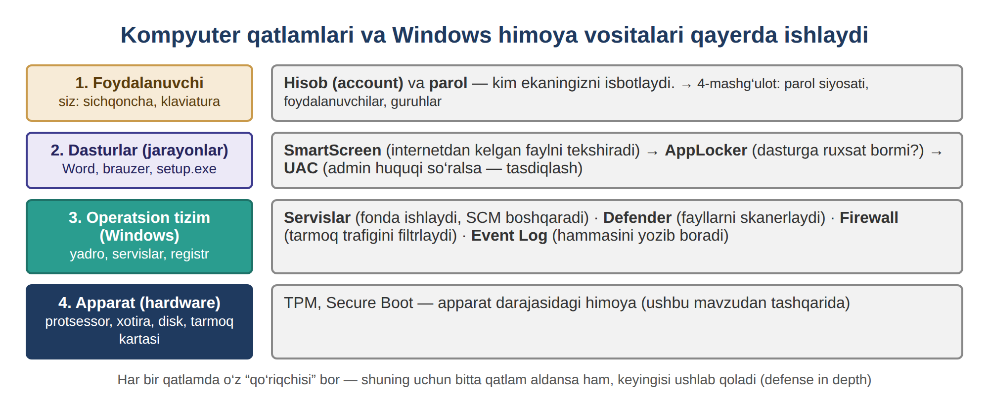
1-rasm. Kompyuter qatlamlari va Windows himoya vositalarining joylashuvi

1.1. Windows nashrlari va ularning ahamiyati
Windowsning bir nechta nashri (inglizcha edition) mavjud va ular imkoniyatlari bilan farq qiladi. Eng muhimi: ushbu mavzudagi ba’zi vositalar faqat yuqori nashrlarda bor. Masalan, AppLocker va gpedit.msc (Local Group Policy Editor) Home nashrida umuman yo‘q. Shuning uchun amaliy ishlarni bajarishdan oldin o‘z Windows nashringizni bilishingiz kerak.
Nashrni tekshirish uchun: Win + R bosing, winver deb yozing va Enter bosing - ochilgan oynada Windows nashri (masalan “Windows 11 Pro”) yoziladi.
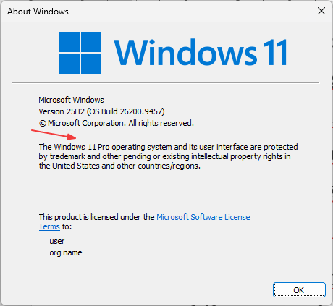
2-rasm. winver oynasi — Windows nashri (masalan, Windows 11 Pro)
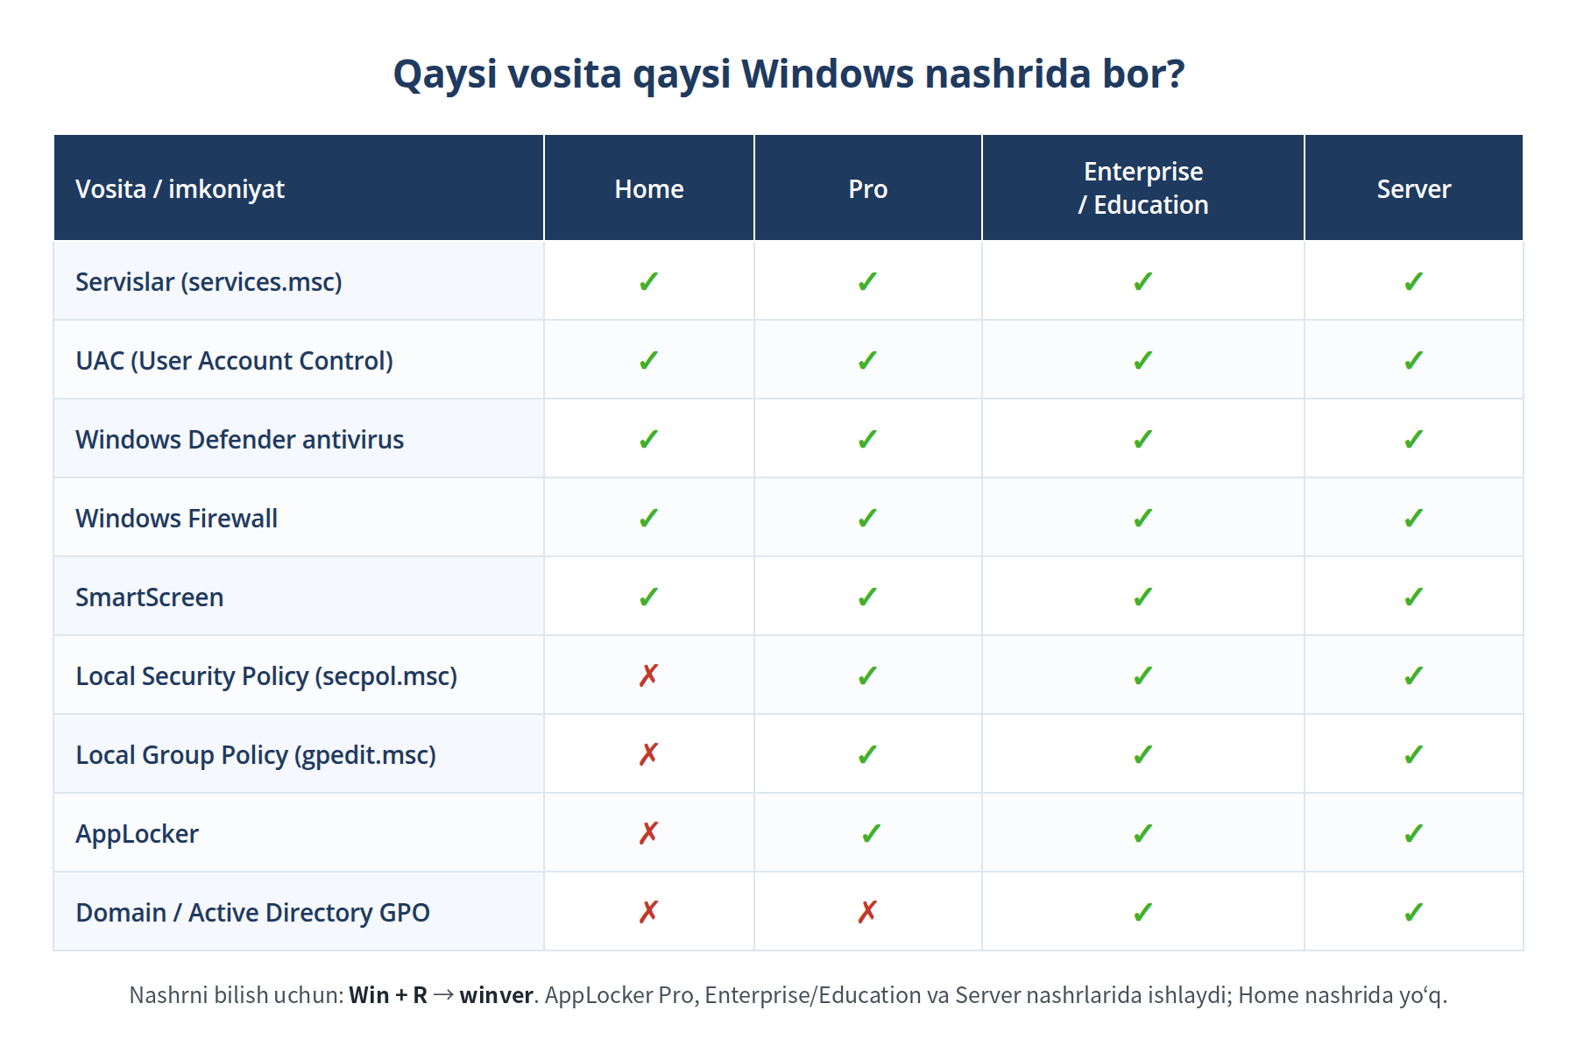
3-rasm. Qaysi xavfsizlik vositasi qaysi Windows nashrida mavjud
Laboratoriya uchun tavsiya
Ushbu qo‘llanmadagi barcha amaliy ishlarni bajarish uchun virtual mashinada Windows 11 Pro yoki Enterprise o‘rnatilishi tavsiya etiladi. Home nashrida secpol.msc, gpedit.msc va AppLocker bo‘lmagani uchun 3, 4, 8 va 9-boblardagi ayrim amaliy ishlarni bajarib bo‘lmaydi.

1.2. Windowsni sozlashning beshta “eshigi”
Windowsda bitta sozlamaga ko‘pincha bir necha yo‘l bilan yetish mumkin. Ularni beshta asosiy guruhga bo‘lish mumkin - bularni bilib olsangiz, istalgan vositani topa olasiz:
- MMC konsollari (.msc fayllari): servis, xavfsizlik siyosati, jurnal kabi “chuqur” sozlamalar. Ochish: Win + R → masalan services.msc.
- Settings ilovasi: zamonaviy, soddalashtirilgan sozlamalar (foydalanuvchi hisoblari, yangilanishlar). Ochish: Win + I .
- Control Panel: klassik boshqaruv paneli (Firewall, User Accounts). Ochish: Win + R → control.
- Windows Security ilovasi: barcha himoya vositalari bir joyda (Defender, Firewall holati, SmartScreen). Ochish: Start menyusida Windows Security deb qidiring.
- Buyruq qatori (PowerShell / cmd): avtomatlashtirish va tez amallar uchun (sc, net user, gpupdate).
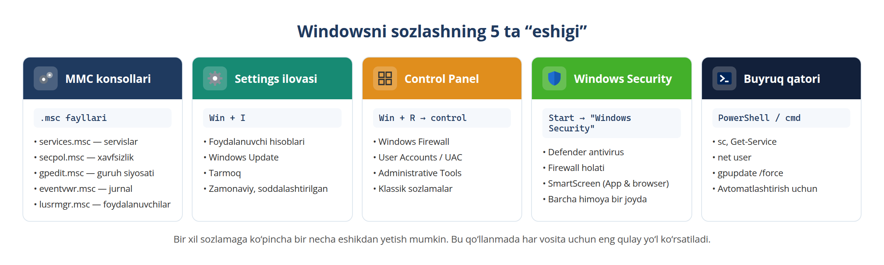
4-rasm. Windowsni sozlashning beshta asosiy yo‘li (“eshigi”)
Himoya vositalarining qaysi biri qaysi ilovadan ochilishi 5-rasmda, ularga yetib borish yo‘li esa 6-rasmda ko‘rsatilgan.
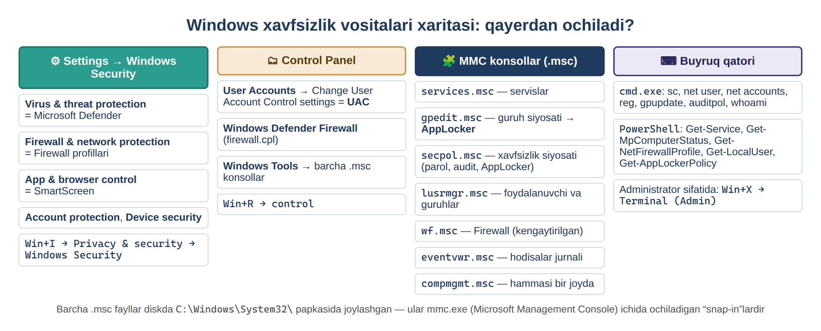
5-rasm. Windows xavfsizlik vositalari xaritasi: qayerdan ochiladi
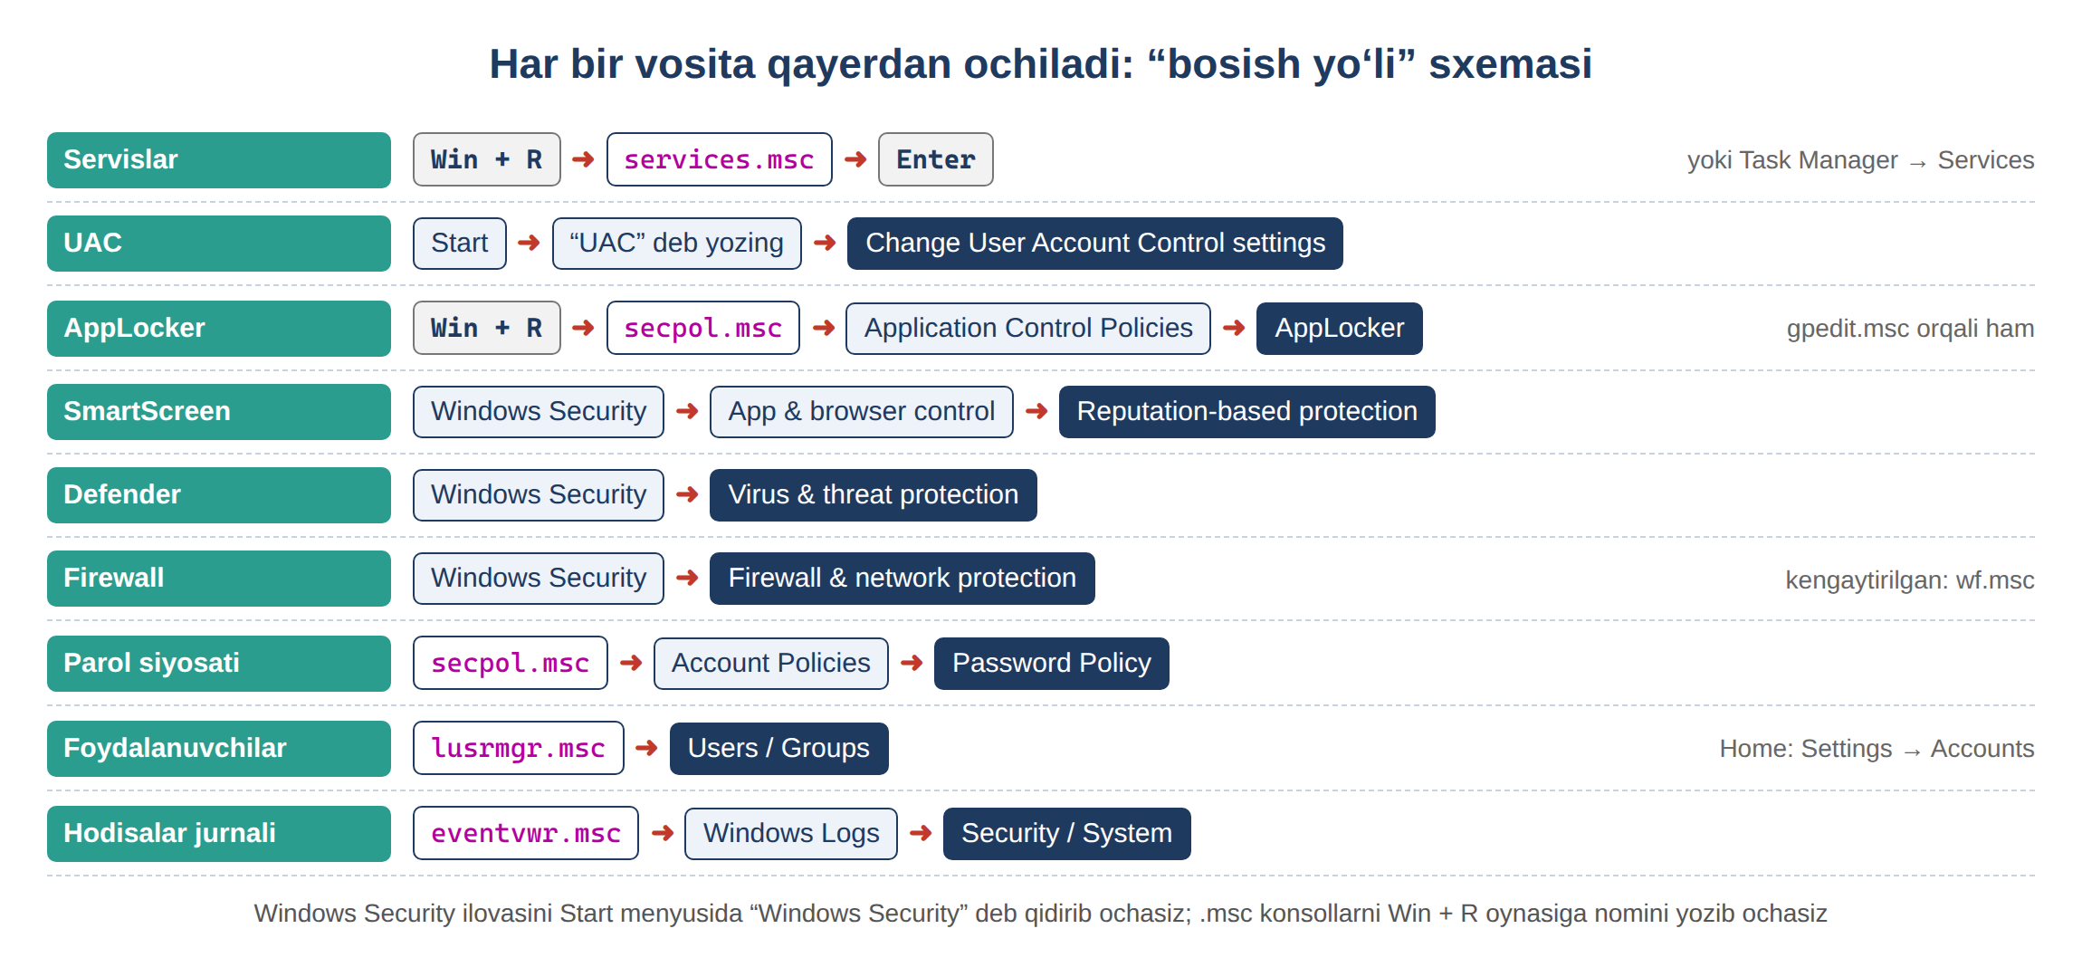
6-rasm. Har bir vositani ochish yo‘li (sxema)

1.3. MMC konsollari va “.msc” fayllari
Keyingi boblarda services.msc, secpol.msc, gpedit.msc, eventvwr.msc, lusrmgr.msc kabi nomlar tez-tez uchraydi. Ularning barchasi bitta umumiy asosga - MMC (Microsoft Management Console)ga quriladi. MMC - bu bo‘sh “ramka” bo‘lib, ichiga snap-in deb ataladigan modul yuklanadi. Har bir .msc fayl - aynan bitta snap-in bilan oldindan tayyorlangan konsol.
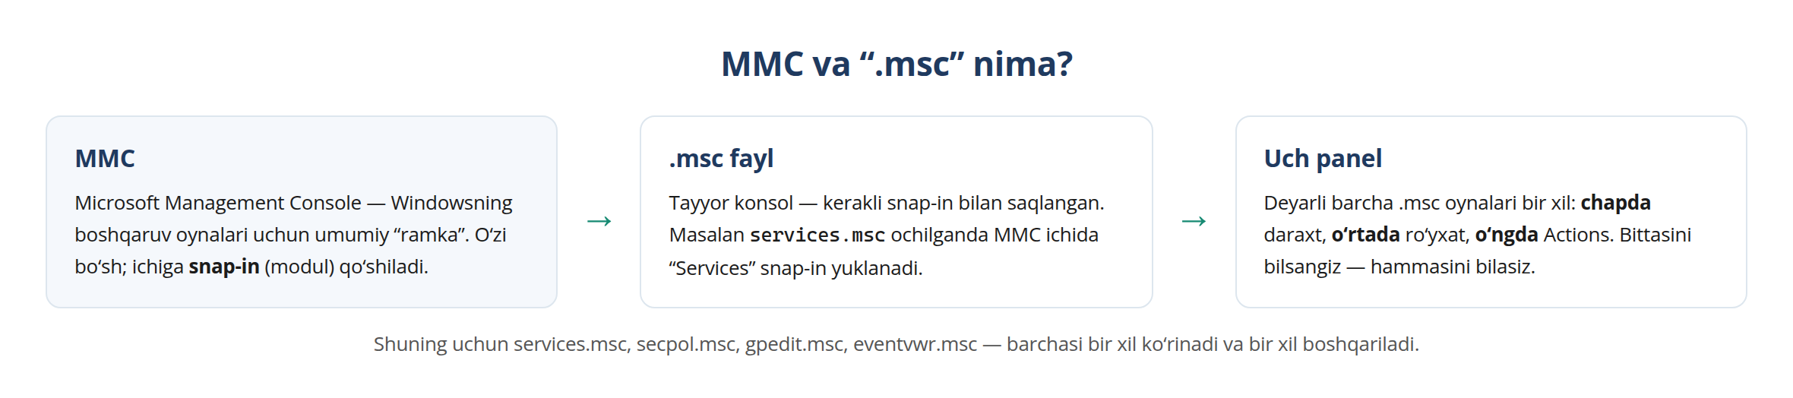
7-rasm. MMC, “.msc” fayl va uch panelli tuzilma
Deyarli barcha .msc oynalari bir xil uch panelli tuzilishga ega: chapda - bo‘limlar daraxti, o‘rtada - tanlangan bo‘lim tarkibi, o‘ngda - amallar (Actions). Bittasini o‘rgansangiz, qolganlari ham tanish ko‘rinadi.
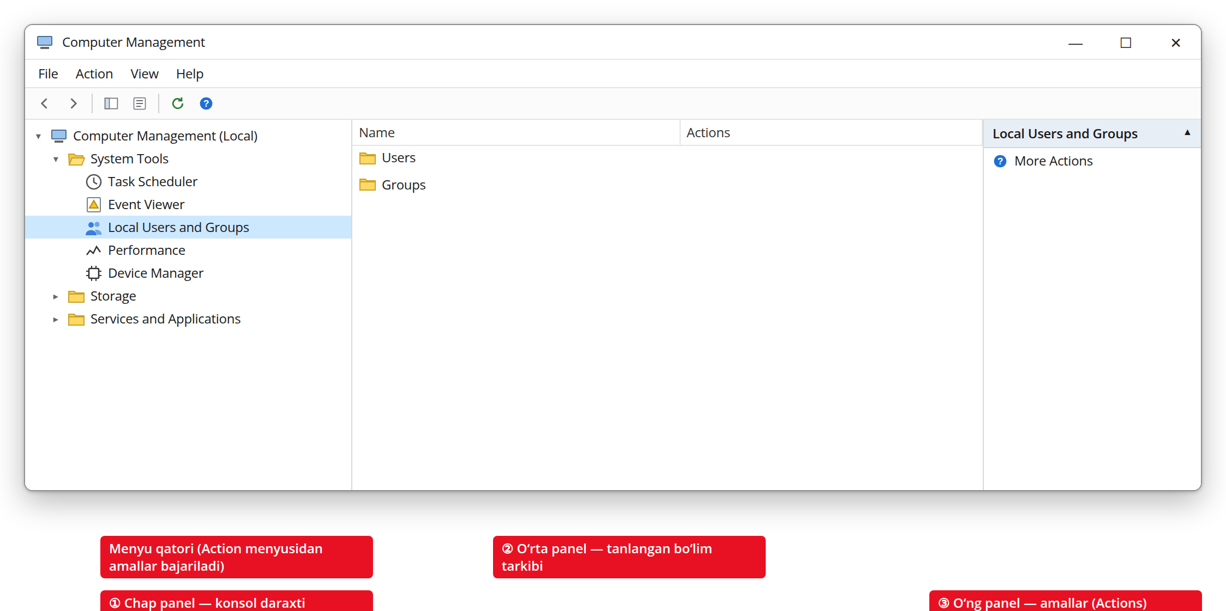
8-rasm. MMC konsolining uch paneli (Computer Management misolida)

1.4. Run oynasi va Start qidiruvi
Ushbu qo‘llanmadagi 90% vosita ikki usuldan biri bilan ochiladi. Birinchisi - Run (Ishga tushirish) oynasi. Win + R bosilganda kichik oyna ochiladi; unga dastur yoki konsol nomini yozib, Enter bosasiz.
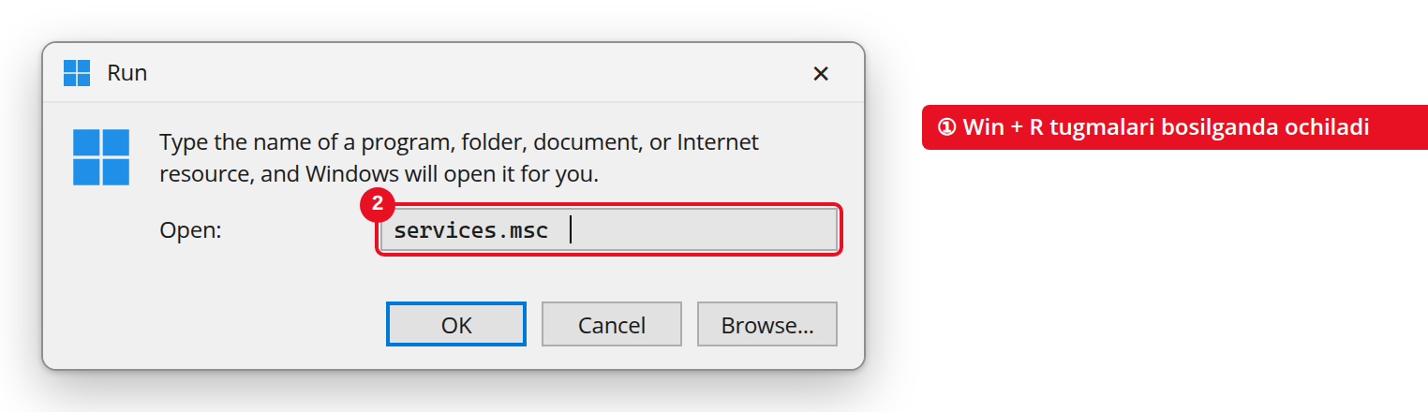
9-rasm. Run oynasi (Win + R) - unga konsol nomi yoziladi
Ikkinchisi - Start menyusi qidiruvi. Win tugmasini bosib, izlayotgan narsangiz nomini yoza boshlaysiz; Windows mos natijani ko‘rsatadi. Bu, ayniqsa, aniq konsol nomini bilmaganingizda qulay (masalan “User Account Control”).
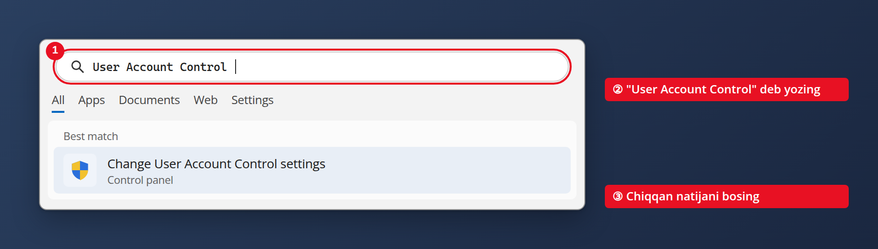
10-rasm. Start menyusi qidiruvi orqali sozlamani topish

1.5. Administrator huquqi bilan ishga tushirish
Xavfsizlik sozlamalarining aksariyati administrator huquqini talab qiladi. Oddiy huquq bilan ochsangiz, sozlamalar “xira” (o‘zgartirib bo‘lmaydigan) bo‘lib ko‘rinadi yoki xatolik chiqadi. Shuning uchun PowerShell yoki boshqa vositani o‘ng tugma → “Run as administrator” orqali oching. Bunda UAC tasdiqlash oynasi chiqadi - bu normal holat.
Eslab qoling
“Access is denied” yoki tugmalar xira bo‘lsa - sababi ko‘pincha bitta: vosita administrator huquqisiz ochilgan. Vositani yopib, administrator sifatida qayta oching.

1.6. Windows Security, Control Panel va Settings ilovalari
Bu uch ilova - keyingi boblarda eng ko‘p ochiladigan joylar. Ularni oldindan ko‘rib qo‘yish foydali.
Windows Security - Defender antivirus, Firewall holati va SmartScreen shu ilovada. Start menyusida Windows Security deb qidirib oching.
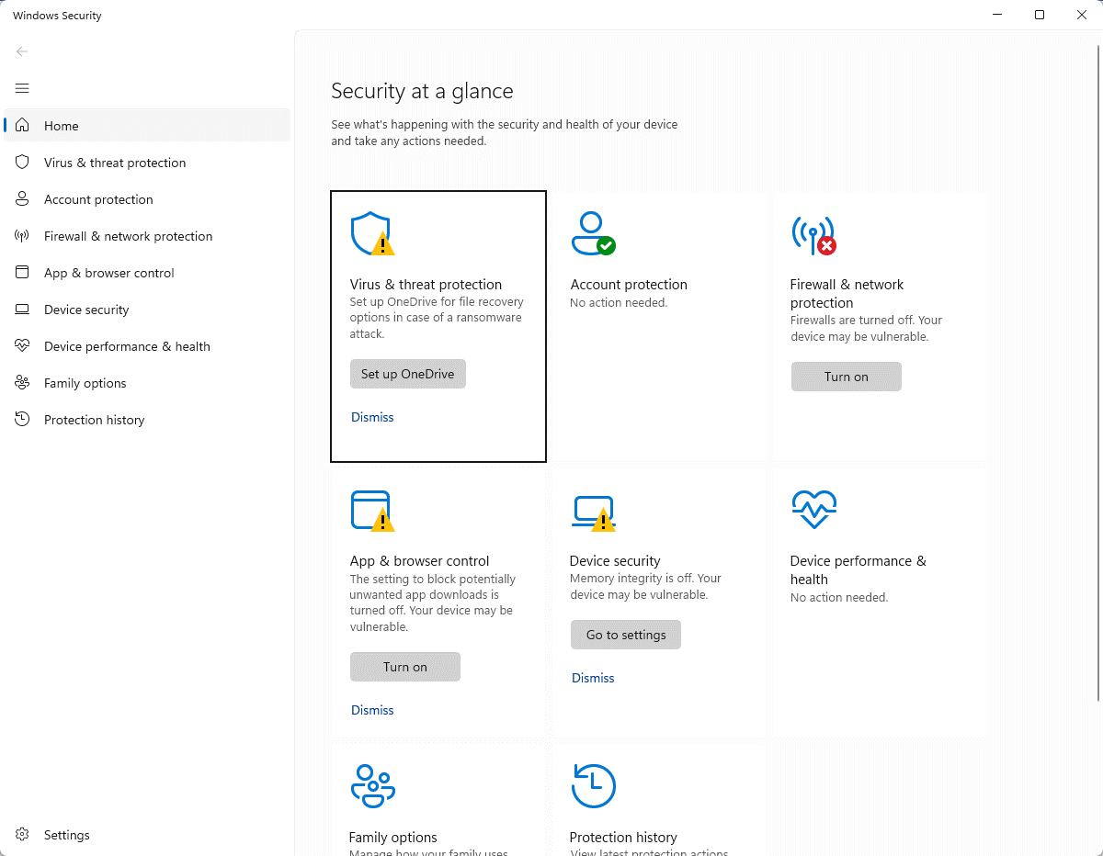
11-rasm. Windows Security ilovasining bosh oynasi
Control Panel - klassik boshqaruv paneli. Windows Firewall va User Accounts (UAC) shu yerdan ochiladi. Win + R → control.
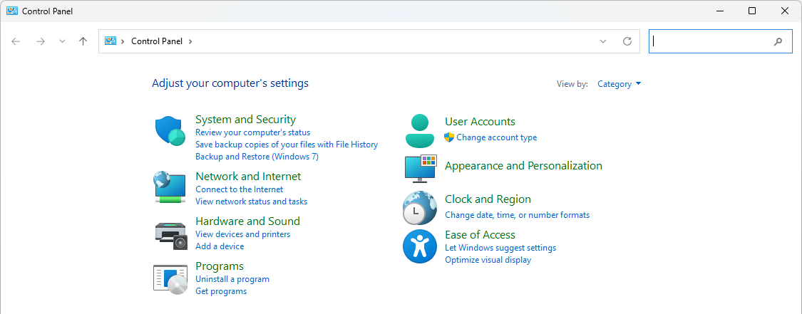
12-rasm. Control Panel (barcha elementlar, katta belgilar ko‘rinishi)
Settings - zamonaviy sozlamalar ilovasi. Foydalanuvchi hisoblari va yangilanishlar shu yerda. Win + I .
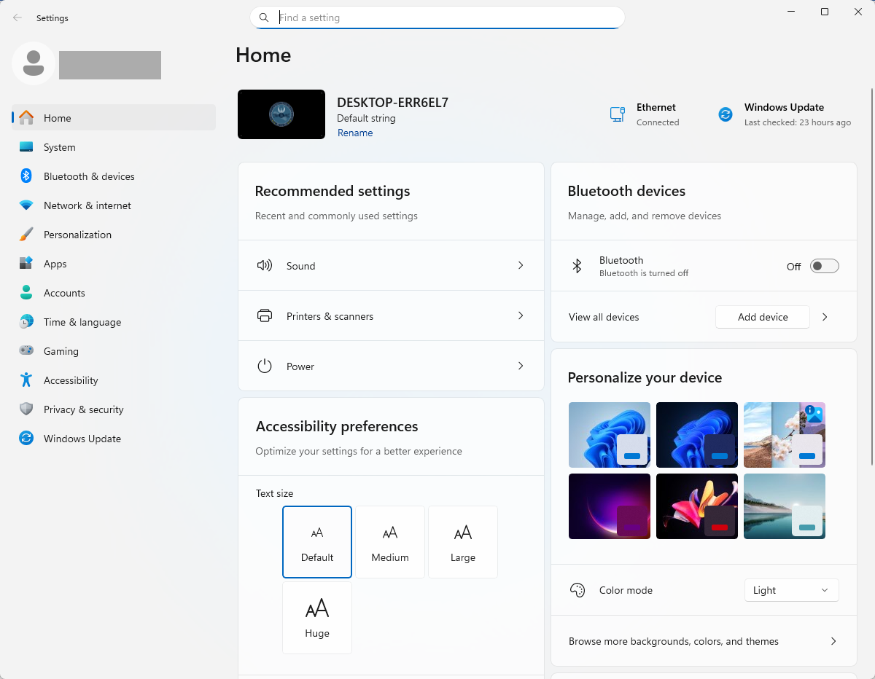
13-rasm. Windows 11 Settings ilovasi (Accounts bo‘limi)

1.7. O‘quv laboratoriyasini tayyorlash
Xavfsizlik sozlamalari bilan ishlashda xato qilish tabiiy: noto‘g‘ri AppLocker qoidasi Explorerni bloklab qo‘yishi, noto‘g‘ri firewall qoidasi tarmoqni uzib qo‘yishi mumkin. Shuning uchun barcha amaliy ishlar virtual mashinada (VirtualBox yoki VMware) bajariladi. Virtual mashina real kompyuter ichida ishlaydigan “kompyuter ichidagi kompyuter” bo‘lib, undagi har qanday xato asosiy tizimga ta’sir qilmaydi (14-rasm).
Virtual mashinaning eng muhim imkoniyati – snapshot (holat surati). Snapshot virtual mashinaning ayni paytdagi to‘liq holatini saqlaydi. Biror narsa buzilsa, tizimni “tuzatish” o‘rniga snapshotni tiklash (Restore) kifoya – bir daqiqada avvalgi holatga qaytiladi.
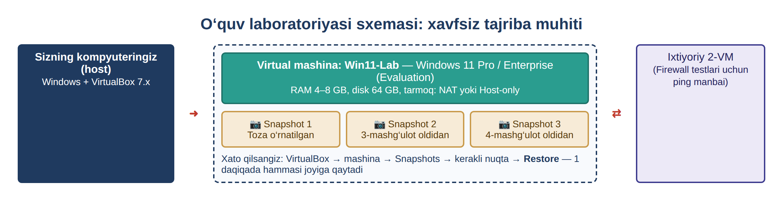
14-rasm. O‘quv laboratoriyasi sxemasi: virtual mashina va snapshotlar
Amaliy ish 1.1. Laboratoriya muhitini tekshirish
Maqsad: amaliy ishlarni boshlashdan oldin nashr, hisob turi va zaxira nuqtasini tekshirish. Vaqt: 10 daqiqa.
1. Virtual mashinada Win + R bosing, winver deb yozing va Enter bosing. Ochilgan oynada nashr nomini o‘qing (masalan, “Windows 11 Pro”).
2. Administrator huquqli PowerShell oynasida whoami /user buyrug‘ini bajaring va SID oxiridagi raqamni ko‘ring: 500 – o‘rnatilgan (built-in) Administrator, 1000 va undan katta – siz yaratgan hisob.
3. VirtualBoxda Machine → Take Snapshot orqali “Boshlang‘ich holat” nomli snapshot oling. VMwareda bu buyruq VM → Snapshot → Take Snapshot deb ataladi.
2-jadval. Laboratoriya muhitini tekshirishda uchraydigan holatlar
Tekshiriladigan narsa | Mumkin bo‘lgan holat | Nima qilish kerak
Windows nashri | Pro / Enterprise / Education | Barcha amaliy ishlar bajariladi
Windows nashri | Home | Pro nashrli virtual mashina o‘rnatiladi
Hisob turi | Administrators guruhidagi oddiy hisob (RID 1000+) | Amaliy ishlar shu hisobda bajariladi
Hisob turi | O‘rnatilgan Administrator (RID 500) | UAC so‘rovi chiqmaydi – alohida admin hisob yarating (3.3-paragraf)
Hisob turi | Standart foydalanuvchi (Users) | Sozlamalarni o‘zgartirib bo‘lmaydi – admin hisobga o‘ting

Laboratoriyada ishlash qoidalari
• Barcha amallar faqat virtual mashinada bajariladi – hech qachon ishchi yoki shaxsiy kompyuterda emas.
• Har bir katta amaliy ishdan oldin snapshot olinadi.
• Amaliy ishlar Administrators guruhidagi oddiy hisobda bajariladi (o‘rnatilgan Administrator hisobida UAC ishlamaydi).
• Har bir amaliy ish oxirida laboratoriya avvalgi holatiga qaytariladi – qoidalar, test fayllari va test hisoblari o‘chiriladi.

1-bob bo‘yicha xulosa
Windows nashrlari imkoniyatlari bilan farq qiladi: secpol.msc, gpedit.msc va AppLocker faqat Pro, Enterprise va Education nashrlarida mavjud. Sozlamalarga beshta yo‘l bilan yetiladi – MMC konsollari, Settings, Control Panel, Windows Security ilovasi va buyruq qatori. Barcha .msc konsollar bir xil uch panelli tuzilishga ega, Win + R va Start qidiruvi esa ularni ochishning asosiy usullari. Xavfsizlik sozlamalari administrator huquqini talab qiladi, amaliy ishlar esa faqat snapshot olingan virtual mashinada bajariladi.
Tayanch iboralar: Windows nashri (edition), winver, MMC, snap-in, .msc konsol, Run oynasi, Run as administrator, Windows Security, Control Panel, Settings, virtual mashina, snapshot.
Nazorat va muhokama uchun savollar
1. Windows Home va Pro nashrlari xavfsizlik vositalari jihatidan qanday farq qiladi?
2. Windows nashrini qanday aniqlash mumkin?
3. Windowsni sozlashning beshta “eshigi”ni sanab bering va har biriga misol keltiring.
4. MMC va snap-in nima? Nega barcha .msc konsollar bir xil ko‘rinadi?
5. services.msc, secpol.msc, lusrmgr.msc, eventvwr.msc konsollari nima uchun ishlatiladi?
6. Nima sababdan xavfsizlik vositalarini “Run as administrator” bilan ochish kerak?
7. “Access is denied” xatosi chiqsa, birinchi navbatda nimani tekshirish kerak?
8. Windows Security, Control Panel va Settings ilovalarining vazifalari qanday farqlanadi?
9. Snapshot nima va u amaliy ishlarda nima uchun zarur?
10. Nima sababdan amaliy ishlarni o‘rnatilgan Administrator (RID 500) hisobida bajarish tavsiya etilmaydi?

2-BOB. WINDOWS SERVISLARI
Servislar Windowsning “ko‘rinmas ishchilari” bo‘lib, tarmoq, yangilanish, chop etish va barcha himoya vositalari aynan servis ko‘rinishida ishlaydi. Keyingi boblarda o‘rganiladigan AppLocker (Application Identity servisi), Microsoft Defender Antivirus (WinDefend servisi) va Windows Defender Firewall (MpsSvc servisi) ham servislarsiz ishlamaydi. Shu sababli servislar Windows xavfsizligini o‘rganishning boshlang‘ich nuqtasidir.

2.1. Windows servisi va uning xususiyatlari
Har qanday kompyuterda ikki xil dastur ishlaydi: birinchisi - siz sichqoncha bilan ochadigan, ekranda oynasi ko‘rinadigan oddiy dasturlar (masalan, Word, brauzer). Ikkinchisi - sizga ko‘rinmaydigan, ekranda oynasi bo‘lmagan, lekin doimo fonda ishlab turadigan dasturlar. Ana shu ikkinchi turi servis (xizmat) deb ataladi.
Servisning oddiy dasturdan uchta asosiy farqi bor:
1. Foydalanuvchisiz ishlaydi: servis tizimga hech kim login qilmagan bo‘lsa ham ishlashi mumkin - masalan, kompyuterni yoqib, hech qanday hisobga kirmasangiz ham, fonda o‘nlab servis ishlab turadi.
2. Avtomatik ishga tushadi: Windows yuklanishi bilanoq, foydalanuvchi hech narsa qilmasdan turib ishga tushadi.
3. Maxsus tizim hisoblari ostida ishlaydi: oddiy dastur sizning hisobingiz nomidan ishlasa, servis ko‘pincha SYSTEM, LocalService yoki NetworkService kabi maxsus, yuqori imtiyozli hisoblar ostida ishlaydi.
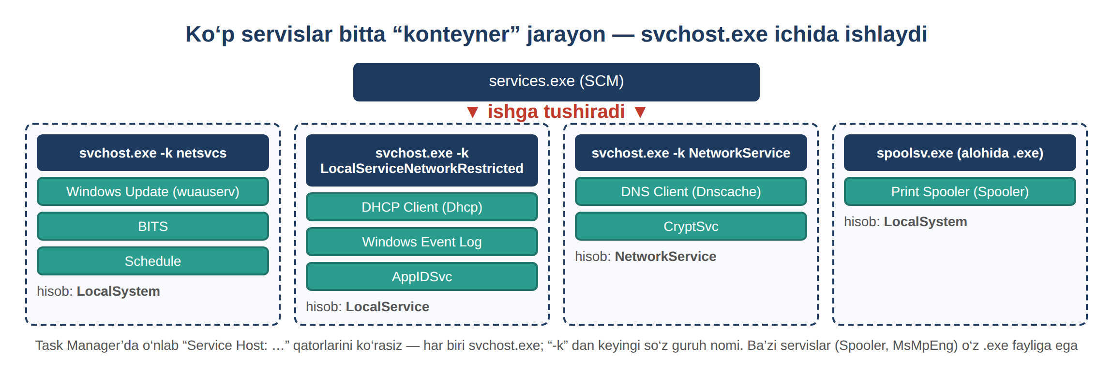
15-rasm. Servislar va svchost.exe jarayonlari

2.2. Servislarning kiberxavfsizlikdagi ahamiyati
Bu - butun mavzuning eng muhim nuqtasi va uni yaxshi tushunib olish kerak. Uch sababga ko‘ra servislar xavfsizlik nuqtai nazaridan alohida e’tiborga loyiq:
1. Yuqori imtiyoz. Ko‘pgina servis SYSTEM darajasida ishlaydi - bu Windowsdagi eng yuqori imtiyoz darajasi bo‘lib, hatto administratordan ham ko‘proq huquqqa ega. Agar buzg‘unchi shunday servisni nazoratga olsa, u orqali butun kompyuterni to‘liq boshqarib olishi mumkin.
2. Persistence (mustahkamlanish) vositasi. Zararli dastur (malware) kompyuterga bir marta kirgach, kompyuter qayta yoqilganda ham ishlashda davom etishni xohlaydi. Buning eng ishonchli yo‘li - o‘zini yangi servis sifatida ro‘yxatdan o‘tkazish, chunki servislar Windows yuklanishi bilan avtomatik ishga tushadi.
3. Privilege escalation (huquqni oshirish) yo‘li. Agar biror servis noto‘g‘ri sozlangan bo‘lsa (masalan, uning fayliga oddiy foydalanuvchi ham yozishi mumkin bo‘lsa), past huquqli buzg‘unchi shu kamchilik orqali SYSTEM darajasigacha ko‘tarilishi mumkin. Bunday holatlar orasida eng mashhuri - “unquoted service path” zaifligi bo‘lib, u MITRE ATT&CK bazasida T1574.009 texnikasi sifatida rasman qayd etilgan.
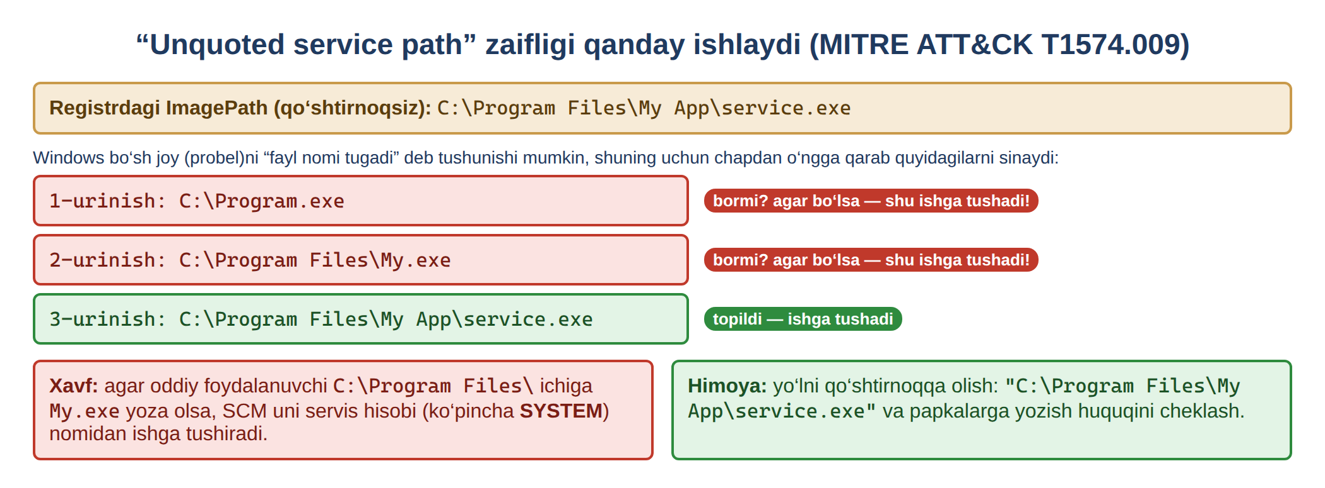
16-rasm. “Unquoted service path” zaifligining ishlash sxemasi

2.3. Service Control Manager – servislar boshqaruvchisi
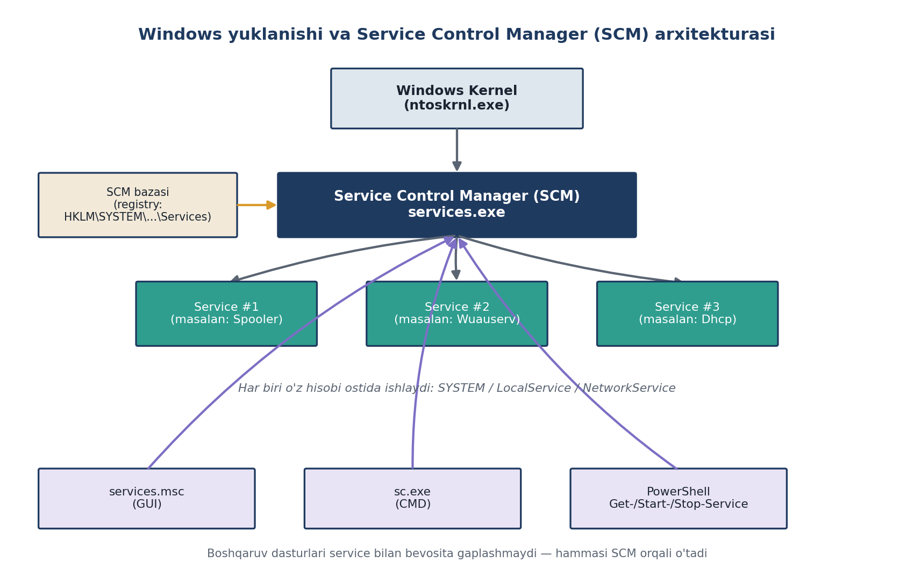
17-rasm. Windows yuklanishi va Service Control Manager (SCM) arxitekturasi
Windowsda yuzlab servis bor va ularning har birini alohida-alohida nazorat qilib bo‘lmaydi. Shuning uchun maxsus markaziy komponent mavjud - Service Control Manager (SCM), u services.exe fayli ko‘rinishida ishlaydi va Windows yuklanishi bilanoq avtomatik ishga tushadi. SCM quyidagi vazifalarni bajaradi:
1. O‘rnatilgan barcha servis va drayver-servislarning ma’lumotlar bazasini saqlaydi (bu ma’lumotlar Windows registrida, aniqrog‘i HKLM\SYSTEM\CurrentControlSet\Services kaliti ostida joylashgan).
2. Har bir servisni tizim yuklanishida yoki so‘rov bo‘yicha ishga tushiradi.
3. Ishlab turgan servislarning holatini (ishlayapti/to‘xtagan) doimiy kuzatib boradi.
4. Har bir servis uchun kim unga kirish huquqiga ega ekanini (xavfsizlik tavsifi) belgilaydi.
Diqqat qilinsa, hech qaysi boshqaruv dasturi (services.msc, sc.exe, PowerShell) servis bilan bevosita gaplashmaydi - hammasi SCM orqali o‘tadi. Bu markazlashgan arxitektura tufayli Windows servislarni masofadan turib ham xavfsiz boshqarish mumkin.
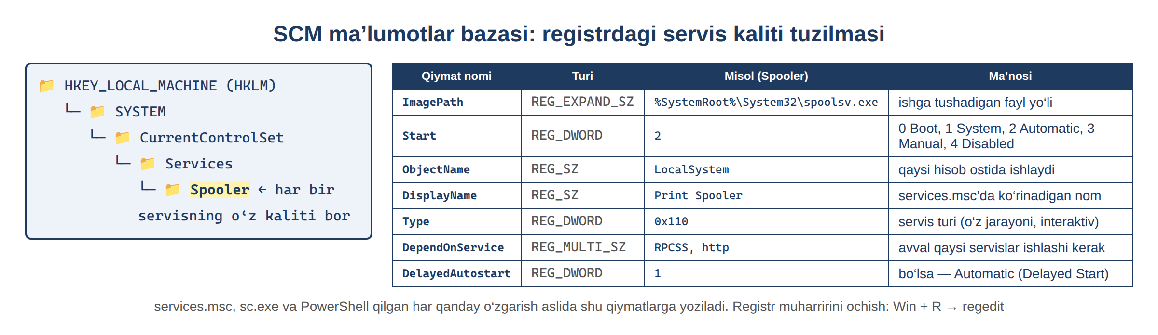
18-rasm. Registrdagi servis kaliti tuzilmasi (HKLM\SYSTEM\CurrentControlSet\Services)
Yuqorida aytilgan registr kaliti amalda qanday ko‘rinadi? Uni ko‘rish uchun Win + R → regedit oching (administrator huquqi bilan) va HKLM\SYSTEM\CurrentControlSet\Services kalitiga o‘ting. Har bir servis shu yerda alohida kalit sifatida saqlanadi.
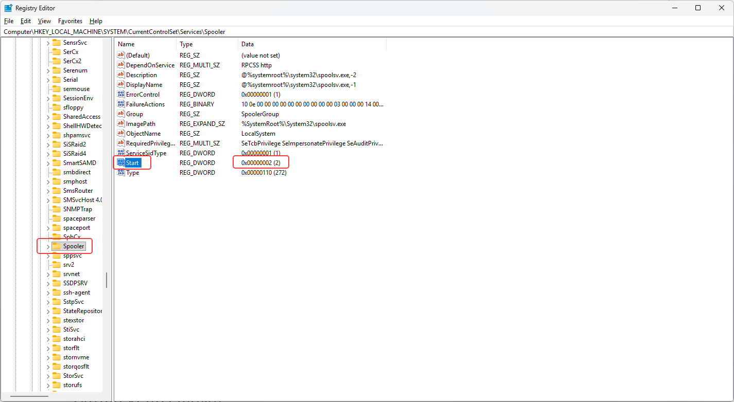
19-rasm. regedit - servis kaliti va uning qiymatlari (izohlar bilan)
Bu yerdagi Start qiymati Startup typega to‘g‘ri keladi: 2 = Automatic, 3 = Manual, 4 = Disabled (0 va 1 - drayver-servislar uchun). ImagePath esa servis fayliga yo‘l - aynan shu yo‘l noto‘g‘ri yozilgan bo‘lsa, unquoted service path zaifligi kelib chiqadi.

2.4. Servisning holatlari (Service States)
Har bir servis o‘z hayoti davomida bir nechta holatdan (state) o‘tadi. Buni tushunish diagnostika va troubleshooting uchun muhim: masalan, agar biror servis uzoq vaqt “START PENDING” holatida qolib ketsa, bu muammo borligidan darak beradi.
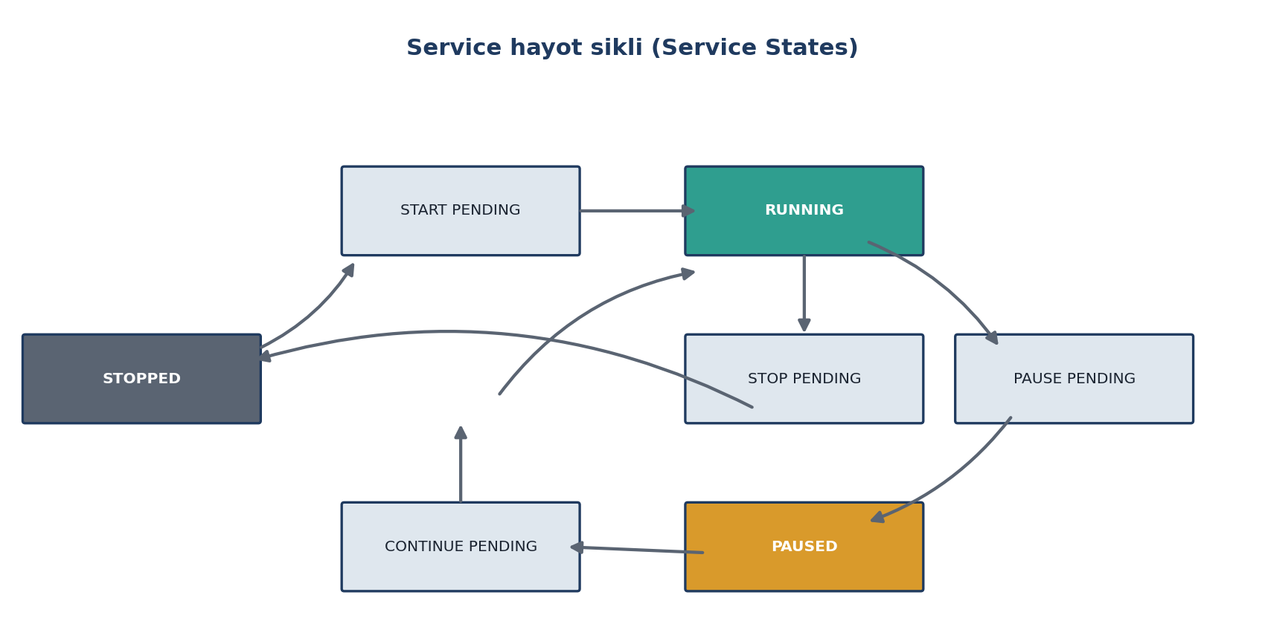
20-rasm. Servis hayot sikli (Service States)
3-jadval. Servis holatlari va ularning ma’nosi
Holat | Ma’nosi
Stopped | Servis to‘liq to‘xtagan, ishlamayapti.
Start Pending | Servis ishga tushish jarayonida (hali to‘liq ishga tushmagan).
Running | Servis to‘liq ishlamoqda.
Pause Pending | Servis pauza qilinish jarayonida.
Paused | Servis vaqtincha to‘xtatilgan, lekin xotirada saqlanib turibdi va tezda qayta ishga tushishi mumkin.
Continue Pending | Pauzadan qayta ishga tushish jarayonida.
Stop Pending | To‘xtatilish jarayonida.

2.5. Ishga tushirish turlari (Startup Type)
Har bir servis uchun u qachon ishga tushishi kerakligi alohida belgilanadi. Bu sozlama “startup type” deb ataladi va xavfsizlik nuqtai nazaridan juda muhim: ishlatilmayotgan servislarni “Disabled” holatiga o‘tkazish - hujum yuzasini (attack surface) kamaytirishning eng oddiy usullaridan biri.
4-jadval. Servislarning ishga tushirish turlari
Turi | Ma’nosi | Qachon ishlatiladi
Automatic | Tizim yuklanishi bilan darhol, boshqa hamma narsadan oldin ishga tushadi. | Doimiy kerak bo‘lgan muhim servislar uchun (masalan, tarmoq, Windows Update).
Automatic (Delayed Start) | Tizim yuklanib bo‘lgach, biroz kechikib ishga tushadi. | Zarur, lekin darhol shart bo‘lmagan servislar uchun - bootni tezlashtiradi.
Manual | Faqat boshqa dastur yoki foydalanuvchi so‘raganda ishga tushadi. | Kamdan-kam ishlatiladigan servislar uchun (masalan, Print Spooler, agar printer kam ishlatilsa).
Disabled | Umuman ishga tushmaydi, hatto so‘ralganda ham. | Ishlatilmaydigan, xavfsizlik nuqtai nazaridan xavfli bo‘lishi mumkin bo‘lgan servislar uchun.

2.6. Servis hisoblari
Har bir servis ma’lum bir foydalanuvchi hisobi “nomidan” ishlaydi va shu hisobning huquqlariga ega bo‘ladi. Windowsda servislar uchun uchta maxsus, o‘rnatilgan hisob mavjud:
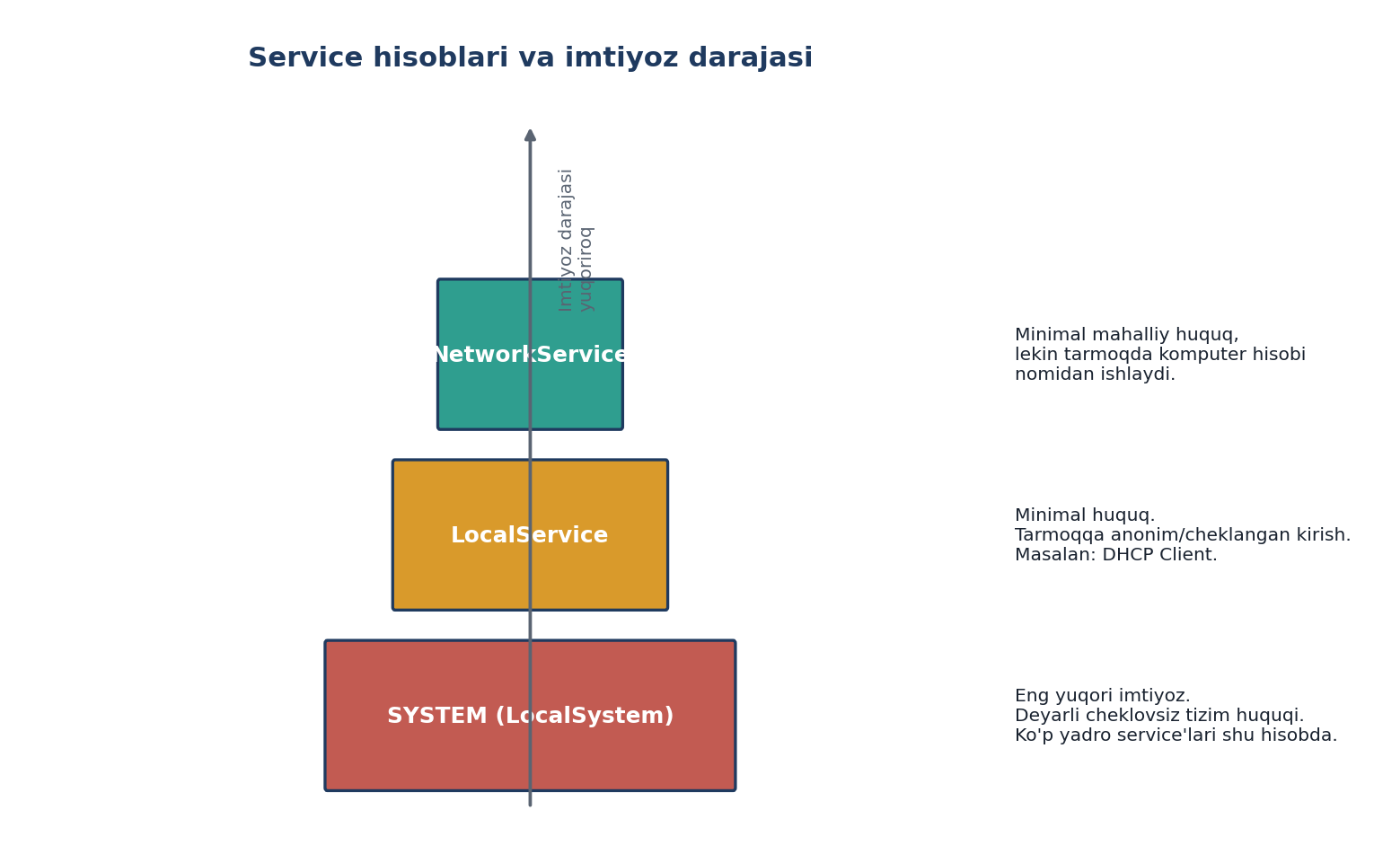
21-rasm. Servis hisoblari va ularning imtiyoz (privilege) darajasi
5-jadval. Servislar uchun o‘rnatilgan hisoblar
Hisob | Imtiyoz darajasi | Tarmoqqa kirish | Misol
SYSTEM (LocalSystem) | Eng yuqori - deyarli cheklovsiz | Kompyuter hisobi nomidan | Ko‘pgina yadro va tizim servislari
LocalService | Minimal, faqat mahalliy | Anonim / juda cheklangan | DHCP Client, kabi past huquqli servislar
NetworkService | Minimal mahalliy, lekin tarmoqda faol | Kompyuter hisobi nomidan | Ba’zi tarmoq bilan ishlovchi servislar

Xavfsizlik nuqtai nazaridan yodda tuting
• SYSTEM huquqidagi servis – buzg‘unchi uchun eng “qimmatli o‘lja”, chunki uni qo‘lga kiritish butun tizimni boshqarish demakdir.
• Har doim “least privilege” (minimal zarur huquq) tamoyiliga amal qilish kerak: servisga qanchalik kam huquq berilgan bo‘lsa, xavfsizlik shunchalik yuqori bo‘ladi.

2.7. Servislarni services.msc orqali boshqarish
Windows servislarni boshqarish uchun uch xil asosiy vosita mavjud: grafik interfeys (services.msc), buyruq qatori vositasi (sc.exe) va PowerShell. Har uch vosita ham, yuqorida ko‘rganimizdek, orqa fonda Service Control Manager bilan gaplashadi.
1. Ochish uchun: klaviaturada Win + R tugmalarini bosing, ochilgan oynaga services.msc deb yozing va Enter bosing.
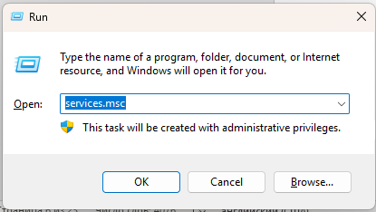
22-rasm. services.msc buyrug‘ini Run (Win + R) oynasida ochish
2. Ochilgan oynada barcha servislar ro‘yxati, ularning holati (Running / Stopped) va startup turi, “Log On” bo‘limida qaysi hisob ostida ishlashi ko‘rinadi.
services.msc oynasi bilan batafsil tanishuv - ustunlar nimani bildiradi?
Yangi boshlovchilar uchun eng ko‘p savol tug‘diradigan narsa - services.msc oynasidagi ustunlar. Quyida real oyna va har bir ustunning ma’nosi keltirilgan.
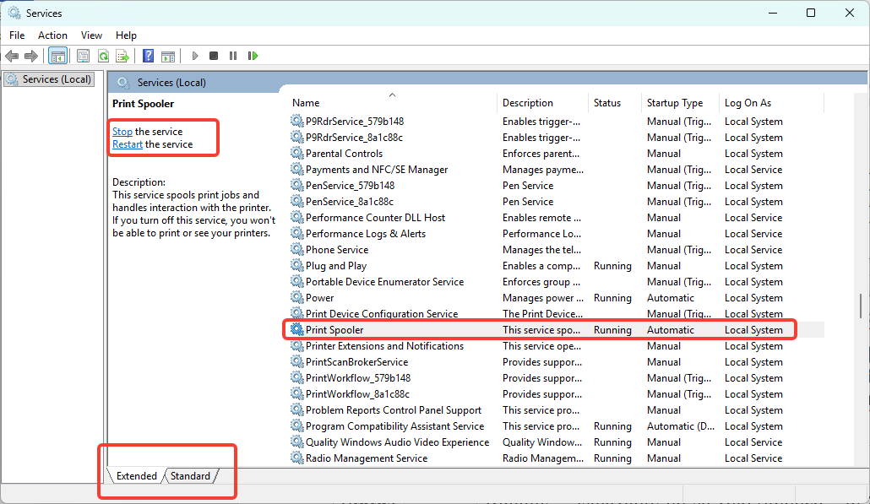
23-rasm. services.msc oynasi
6-jadval. services.msc oynasidagi ustunlar
Ustun | Nimani bildiradi
Name | Servisning ko‘rinadigan nomi (DisplayName). Qavs ichida - tizim ichki nomi (masalan Spooler).
Description | Servisning qisqacha vazifasi.
Status | Running = ishlayapti; bo‘sh yoki Stopped = to‘xtagan.
Startup Type | Qachon ishga tushishi: Automatic, Automatic (Delayed), Manual, Disabled.
Log On As | Servis qaysi hisob ostida ishlashi (Local System, Local Service, Network Service).

Ro‘yxatning quyi tomonida Standard va Extended yorliqlari bor. Extended rejimida tanlangan servis haqida qo‘shimcha izoh va “Stop / Restart” havolalari chap tomonda ko‘rinadi.
1. Biror servis ustiga ikki marta bosib (yoki o‘ng tugma → Properties), uning: Startup turini o‘zgartirish, servisni to‘xtatish yoki ishga tushirish, ko‘rish mumkin.
Servis xususiyatlari (Properties) oynasi - sozlash shu yerda
Servis ustiga ikki marta bosilganda Properties oynasi ochiladi. Eng muhim yorliq - General: aynan shu yerdan Startup type o‘zgartiriladi va servis Start / Stop qilinadi.
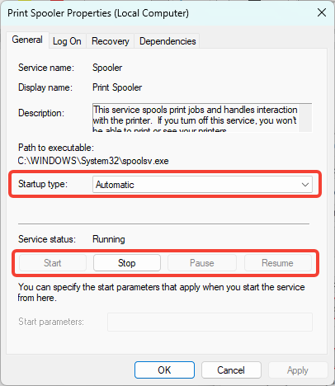
24-rasm. Servis Properties → General yorlig‘i (izohlar bilan)
Ikkinchi muhim yorliq - Log On: servis qaysi hisob ostida ishlashini shu yerda ko‘rasiz. Local System account - eng yuqori imtiyoz; “This account” orqali boshqa hisobga o‘tkazish mumkin.
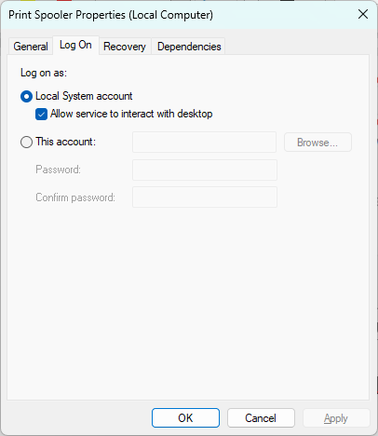
25-rasm. Servis Properties → Log On yorlig‘i
services.msc dan tashqari, servislarni tez ko‘rishning yana bir yo‘li bor: Task Manager ( Ctrl + Shift + Esc ) → Services yorlig‘i. Bu yerda PID (jarayon raqami) ham ko‘rinadi.
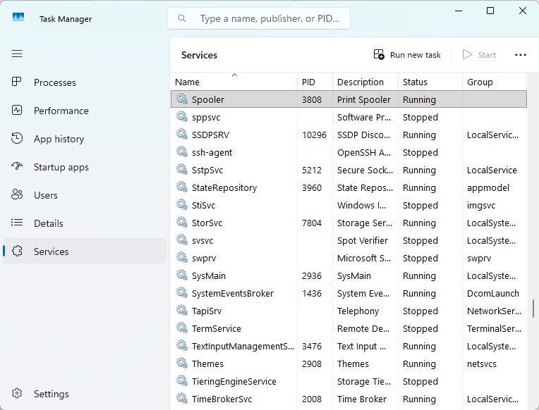
26-rasm. Task Manager → Services yorlig‘i
Recovery va Dependencies yorliqlari
Properties oynasidagi Recovery yorlig‘ida servis kutilmaganda to‘xtab qolsa, Windows nima qilishi belgilanadi. Birinchi, ikkinchi va keyingi nosozliklar uchun alohida amal tanlanadi: Take No Action (hech narsa qilmaslik), Restart the Service (servisni qayta ishga tushirish), Run a Program (dastur ishga tushirish) va Restart the Computer (kompyuterni qayta yuklash). Muhim himoya servislari uchun odatda “Restart the Service” tanlanadi.
Xavfsizlik nuqtai nazaridan “Run a Program” amali alohida e’tiborga loyiq: buzg‘unchi uni zararli fayl yo‘liga o‘zgartirib qo‘ysa, servis har safar to‘xtaganda uning dasturi SYSTEM huquqi bilan ishga tushadi. Shuning uchun kriminalistik tekshiruvda Recovery sozlamalari ham ko‘rib chiqiladi. Uni buyruq qatorida sc qfailure <servis_nomi> bilan o‘qish mumkin.
Dependencies yorlig‘i servis qaysi servislarga bog‘liqligini va qaysi servislar unga bog‘liqligini ko‘rsatadi. Masalan, bog‘liq servis ishlab turgan bo‘lsa, asosiy servisni to‘xtatib bo‘lmaydi yoki u bilan birga to‘xtaydi. Servisni o‘chirishdan oldin shu yorliqni tekshirish majburiy.

2.8. Servislarni sc.exe orqali boshqarish
sc (Service Control) - buyruq qatoridan servislarni boshqarish uchun mo‘ljallangan klassik Windows vositasi. Eng ko‘p ishlatiladigan buyruqlar:
7-jadval. sc.exe ning asosiy buyruqlari va ular uchun talab qilinadigan huquq
Buyruq | Vazifasi | Oddiy user | Administrator
sc query <servicename> | Servisning joriy holatini ko‘rsatadi | Ishlaydi | Ishlaydi
sc start <servicename> | Servisni ishga tushiradi | Ishlamaydi | Ishlaydi
sc stop <servicename> | Servisni to‘xtatadi | Ishlamaydi | Ishlaydi
sc config <servicename> start= disabled | Startup turini “Disabled”ga o‘zgartiradi | Ishlamaydi | Ishlaydi
sc qc <servicename> | Servis konfiguratsiyasini (jumladan fayl yo‘lini) ko‘rsatadi - xavfsizlik tekshiruvida muhim | Ishlaydi | Ishlaydi

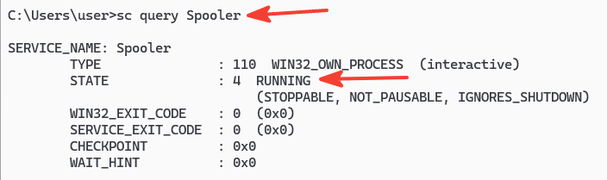 | 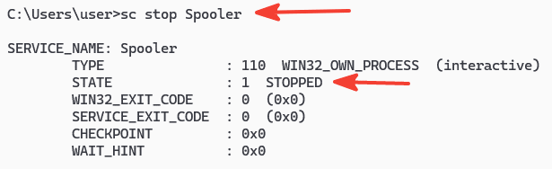
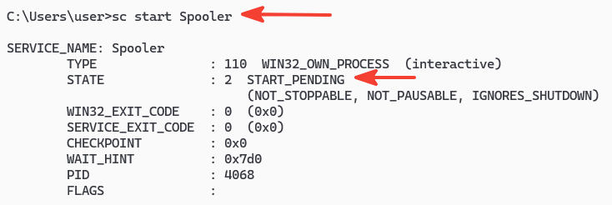 | 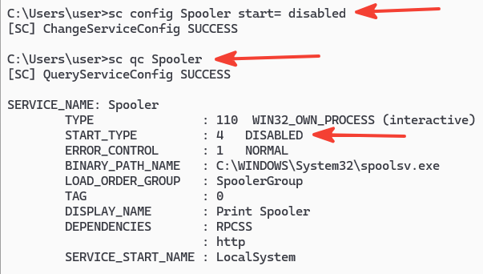
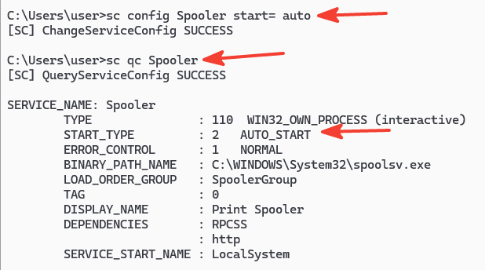
27-rasm. sc buyruqlari va ularning natijalari (Spooler servisi misolida)
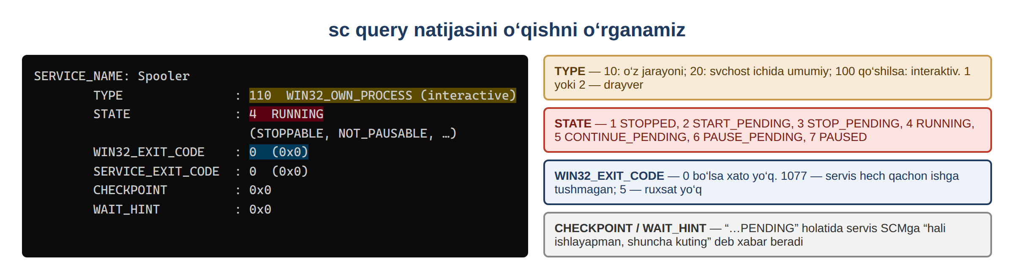
28-rasm. sc query natijasidagi maydonlarning ma’nosi
Quyida yuqoridagi sc buyruqlari real natijalari keltirilgan. sc qc - servis konfiguratsiyasini to‘liq ko‘rsatadi:
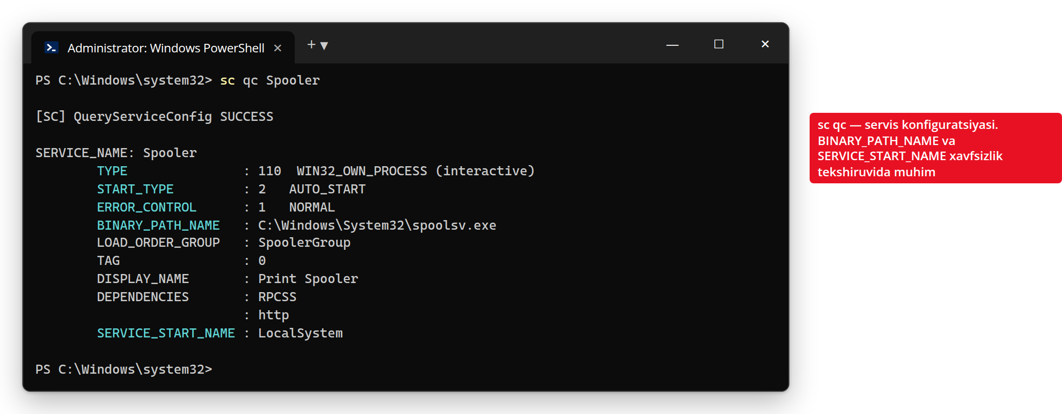
29-rasm. sc qc natijasi - BINARY_PATH_NAME va SERVICE_START_NAME (izohlar bilan)
sc query - servisning joriy holatini (STATE) ko‘rsatadi:
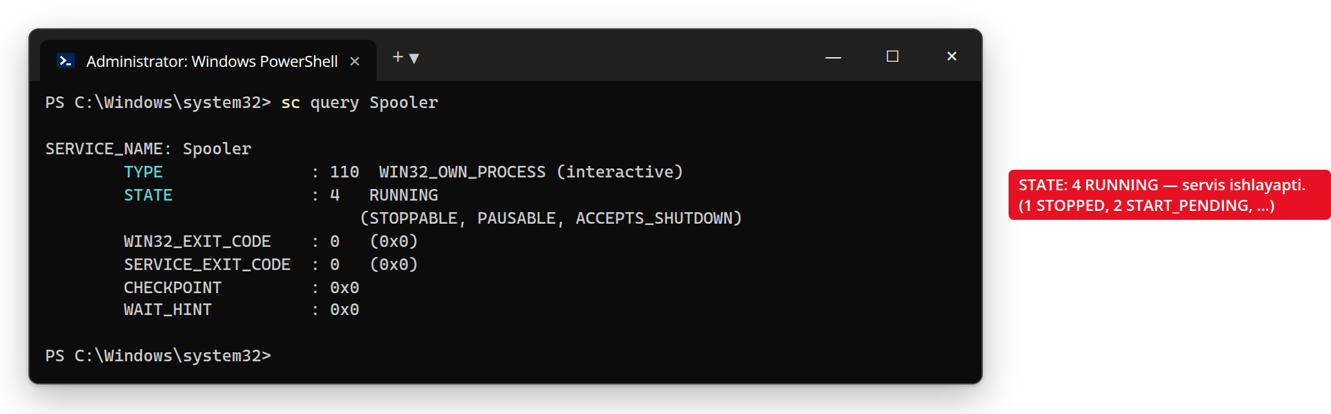
30-rasm. sc query natijasi - STATE maydonining ma’nosi
sc sdshow <servis_nomi> buyrug‘i servisning xavfsizlik tavsifini (SDDL formatida) ko‘rsatadi, ya’ni kim servisni ishga tushirishi, to‘xtatishi va sozlamalarini o‘zgartirishi mumkinligini. Agar oddiy foydalanuvchilarga servis sozlamasini o‘zgartirish huquqi berilgan bo‘lsa, ular servis faylini o‘z dasturiga almashtirib, SYSTEM huquqini qo‘lga kiritishi mumkin. Bu – servislar bilan bog‘liq keng tarqalgan huquqni oshirish (privilege escalation) usullaridan biri.

2.9. Servislarni PowerShell orqali boshqarish
PowerShell - zamonaviy va avtomatlashtirish uchun eng qulay vosita. Asosiy buyruqlar (cmdletlar):
8-jadval. Servislarni boshqarish uchun PowerShell cmdletlari
Cmdlet | Vazifasi
Get-Service | Barcha servislar ro‘yxatini ko‘rsatadi
Get-Service -Name “Spooler” | Aniq bitta servis holatini ko‘rsatadi
Start-Service -Name “Spooler” | Servisni ishga tushiradi
Stop-Service -Name “Spooler” | Servisni to‘xtatadi
Set-Service -Name “Spooler” -StartupType Disabled | Startup turini o‘zgartiradi

PowerShell buyrug‘i Get-Service esa quyidagicha ishlaydi - faqat ishlab turgan servislarni ko‘rsatish uchun filtr qo‘shildi:
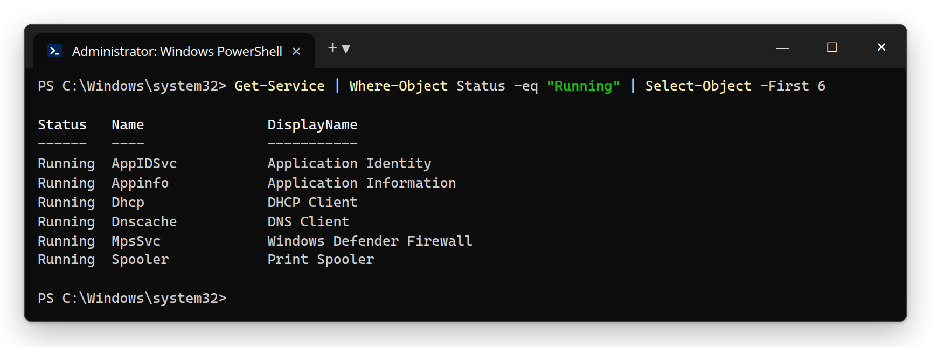
31-rasm. PowerShell - Get-Service bilan ishlayotgan servislarni ko‘rish
Get-Service servis faylining yo‘li va u qaysi hisob ostida ishlashini ko‘rsatmaydi. Bu ma’lumotlarni olish uchun Get-CimInstance cmdletidan foydalaniladi:
Get-CimInstance Win32_Service |
Select-Object Name, State, StartMode, StartName, PathName |
Format-Table -AutoSize
Natijada StartName ustunida servis hisobi (LocalSystem, NT AUTHORITY\LocalService va hokazo), PathName ustunida esa servis faylining to‘liq yo‘li chiqadi. Xuddi shu buyruq yordamida 2.2-paragrafda ko‘rilgan “unquoted service path” zaifligini tekshirish mumkin – yo‘li qo‘shtirnoqsiz, ichida bo‘sh joy bor va Windows papkasidan tashqarida joylashgan servislar qidiriladi:
Get-CimInstance Win32_Service | Where-Object {
$_.PathName -notmatch '^"' -and $_.PathName -match ' ' -and
$_.PathName -notmatch '^C:\\Windows\\' } |
Select-Object Name, StartMode, PathName
Toza o‘rnatilgan Windowsda bu buyruq odatda hech narsa qaytarmaydi. Natijada biror servis chiqsa, uning fayl yo‘li qo‘shtirnoq ichiga olinishi kerak. Bu tekshiruv kirish testlarida (pentest) standart qadam hisoblanadi.

2.10. Servislar: himoya va kriminalistik tahlil
Kiberkriminalistika va etikal haking nuqtai nazaridan bu bilim ikki tomonlama qo‘llaniladi:
1. Himoya (Blue Team): ortiqcha, ishlatilmayotgan servislarni aniqlab, ularni “Disabled” holatiga o‘tkazish - hujum yuzasini kamaytiradi. Masalan, agar kompyuterda printer bo‘lmasa, Print Spooler servisini o‘chirib qo‘yish tavsiya etiladi.
2. Hujum va tahlil (Red Team / Forensics): kiberbuzg‘unchi tizimga kirgach, ko‘pincha yangi servis yaratib, o‘zini shu orqali mustahkamlaydi. Shu sababli forensik tahlilda sc query yoki registrning Services kalitini tekshirish - birinchi qadamlardan biri hisoblanadi.
Servisning o‘rnatilishi va holati o‘zgarishi tizim jurnalida iz qoldiradi. Buzg‘unchi o‘zini servis sifatida o‘rnatsa (MITRE ATT&CK T1543.003 – “Windows Service” texnikasi), bu hodisa System jurnalida qayd etiladi [14]. Asosiy hodisa kodlari 9-jadvalda keltirilgan.
9-jadval. Servislar bilan bog‘liq asosiy hodisa kodlari
Hodisa kodi | Jurnal | Ma’nosi
7045 | System | Tizimga yangi servis o‘rnatildi (servis nomi, fayl yo‘li, hisobi ko‘rsatiladi)
7036 | System | Servis ishga tushdi yoki to‘xtadi
7040 | System | Servisning ishga tushirish turi o‘zgartirildi (masalan, Disabled qilindi)
7034 | System | Servis kutilmaganda to‘xtab qoldi
4697 | Security | Tizimga servis o‘rnatildi (audit yoqilgan bo‘lsa)

Oxirgi o‘rnatilgan servislarni PowerShell orqali ko‘rish:
Get-WinEvent -FilterHashtable @{LogName='System'; Id=7045} -MaxEvents 10 |
Format-List TimeCreated, Message
Noma’lum nomli, Temp yoki Users papkasidan ishga tushadigan, yoki tunda o‘rnatilgan servis – tekshiruvning birinchi nomzodi. Himoyachi ham qarama-qarshi amalni bajaradi: Windows Defender Antivirus (WinDefend) yoki Windows Firewall (MpsSvc) servisining to‘xtatilgani haqidagi 7036 yoki 7040 yozuvi hujumning dastlabki belgisi bo‘lishi mumkin.
Amaliyotda muhim tizim servislari
Quyida amaliyotda tez-tez uchraydigan bir nechta muhim tizim servislari va ularning vazifasi keltirilgan - ularni bilish keyingi boblarda (ayniqsa xavfsizlik sozlamalarida) kerak bo‘ladi:
10-jadval. Amaliyotda tez-tez uchraydigan tizim servislari
Servis nomi | Vazifasi
Windows Update (wuauserv) | Tizimga xavfsizlik va boshqa yangilanishlarni yuklab, o‘rnatadi
Print Spooler (spooler) | Chop etish so‘rovlarini navbatga qo‘yib boshqaradi
DHCP Client (dhcp) | Kompyuterga tarmoqdan avtomatik IP-manzil olishni ta’minlaydi
DNS Client (dnscache) | Domen nomlarini IP-manzilga aylantirish so‘rovlarini keshlaydi
Remote Procedure Call (RpcSs) | Ko‘p tizim komponentlari ishlashi uchun zarur asosiy servis
Windows Defender Antivirus Service | Real vaqt rejimida zararli dasturlardan himoyani ta’minlaydi
Windows Firewall (MpsSvc) | Tarmoq trafigini nazorat qilib, xavfsizlik qoidalarini qo‘llaydi

Ko‘p beriladigan savollar
S: Servisni to‘xtatmoqchiman, lekin “Stop” tugmasi xira. Nega?
J: Ehtimol services.msc administrator huquqisiz ochilgan yoki servis boshqa servisga bog‘liq (dependency). Konsolni administrator sifatida qayta oching.
S: Servis nomini (masalan Spooler) qanday bilib olaman?
J: services.msc da servisga ikki marta bosing - General yorlig‘idagi “Service name” aynan shu ichki nom. Buyruqlarda (sc, Get-Service) shu nom ishlatiladi, DisplayName emas.
S: Qaysi servislarni o‘chirish xavfsiz?
J: Aniq kerak emasligiga ishonchingiz komil bo‘lganlarini (masalan printer yo‘q bo‘lsa Print Spooler). RpcSs, DcomLaunch kabi asosiy servislarni hech qachon o‘chirmang - tizim ishlamay qolishi mumkin.
S: SYSTEM hisobi administratordan ham kuchliroqmi?
J: Ha. SYSTEM - operatsion tizimning o‘zi nomidan ishlaydigan eng yuqori mahalliy imtiyoz. Shuning uchun SYSTEM huquqidagi servisni qo‘lga kiritish buzg‘unchi uchun eng qimmatli maqsad.

2-bob bo‘yicha xulosa
Servis – foydalanuvchisiz, fonda, ko‘pincha yuqori imtiyozli tizim hisobi ostida ishlaydigan dastur. Barcha servislarni Service Control Manager (services.exe) boshqaradi, ularning sozlamalari esa HKLM\SYSTEM\CurrentControlSet\Services registr kalitida saqlanadi. Servis holati, ishga tushirish turi va hisobi uning xavfsizligini belgilaydi: ortiqcha servislarni o‘chirish hujum yuzasini kamaytiradi, SYSTEM huquqidagi noto‘g‘ri sozlangan servis esa huquqni oshirish yo‘liga aylanadi. Servislar services.msc, sc.exe va PowerShell orqali boshqariladi, ularning o‘rnatilishi va o‘zgarishi esa System jurnalida (7045, 7036, 7040) iz qoldiradi.
Tayanch iboralar: servis (service), Service Control Manager (SCM), svchost.exe, Startup type, SYSTEM (LocalSystem), LocalService, NetworkService, persistence, privilege escalation, unquoted service path, hujum yuzasi (attack surface), sc.exe, Get-CimInstance, 7045-hodisa.
Nazorat va muhokama uchun savollar
1. Windows servisi oddiy dasturdan nimasi bilan farq qiladi?
2. SYSTEM, LocalService va NetworkService hisoblari o‘rtasidagi farqni tushuntiring.
3. Service Control Manager qanday vazifalarni bajaradi va servis sozlamalari qayerda saqlanadi?
4. Registrdagi Start qiymatining 2, 3 va 4 raqamlari nimani anglatadi?
5. Ishga tushirish turlarini sanab, har birining qachon ishlatilishini tushuntiring.
6. Nima uchun noto‘g‘ri sozlangan servis orqali huquqni oshirish mumkin? “Unquoted service path” misolida tushuntiring.
7. sc query, sc qc va sc config buyruqlari o‘rtasidagi farq nima?
8. Get-Service va Get-CimInstance Win32_Service buyruqlari natijasi qanday farqlanadi?
9. Recovery yorlig‘idagi “Run a Program” amali qanday xavf tug‘diradi?
10. Nega forensik tahlilda servislarni tekshirish muhim? 7045 va 7036 hodisalari nimani ko‘rsatadi?

3-BOB. FOYDALANUVCHI HISOBINI NAZORAT QILISH (UAC)
Windows servislari fonda ishlaydigan dasturlar bo‘lsa, foydalanuvchi bevosita ishga tushiradigan dasturlar uning huquqlari bilan ishlaydi. Foydalanuvchi hisobini nazorat qilish (User Account Control, UAC) – aynan shu huquqlarni cheklab turadigan birinchi himoya qatlami. Ushbu bobda UAC nazariy jihatdan tushuntiriladi va uning har bir sozlamasi amalda sinab ko‘riladi.

3.1. UAC nima va u qanday muammoni hal qiladi
Eski Windows versiyalarida (masalan, Windows XP) foydalanuvchilar ko‘pincha doimiy ravishda administrator huquqi bilan ishlar edi. Bu juda xavfli edi: agar shunday foydalanuvchi tasodifan zararli dasturni ishga tushirib qo‘ysa, u dastur ham darhol to‘liq administrator huquqiga ega bo‘lib qolar edi. UAC (User Account Control) - aynan shu muammoni hal qilish uchun Windows Vistadan boshlab kiritilgan mexanizm.
UACning asosiy g‘oyasi oddiy: hatto administrator hisobi ostida ishlayotgan bo‘lsangiz ham, kundalik ishlaringizni tizim sizga “pasaytirilgan” (standart) huquq bilan bajartiradi. Agar biror dastur yoki amal administrator huquqini talab qilsa (masalan, dastur o‘rnatish, tizim sozlamalarini o‘zgartirish), ekranda maxsus so‘rov - tasdiqlash oynasi chiqadi va faqat foydalanuvchi “Ha” desagina amal bajariladi.
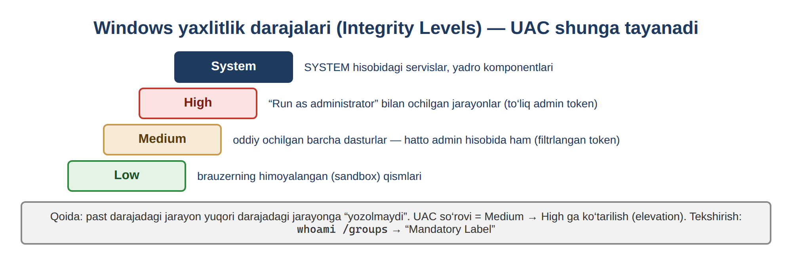
32-rasm. Windows yaxlitlik darajalari (Integrity Levels)
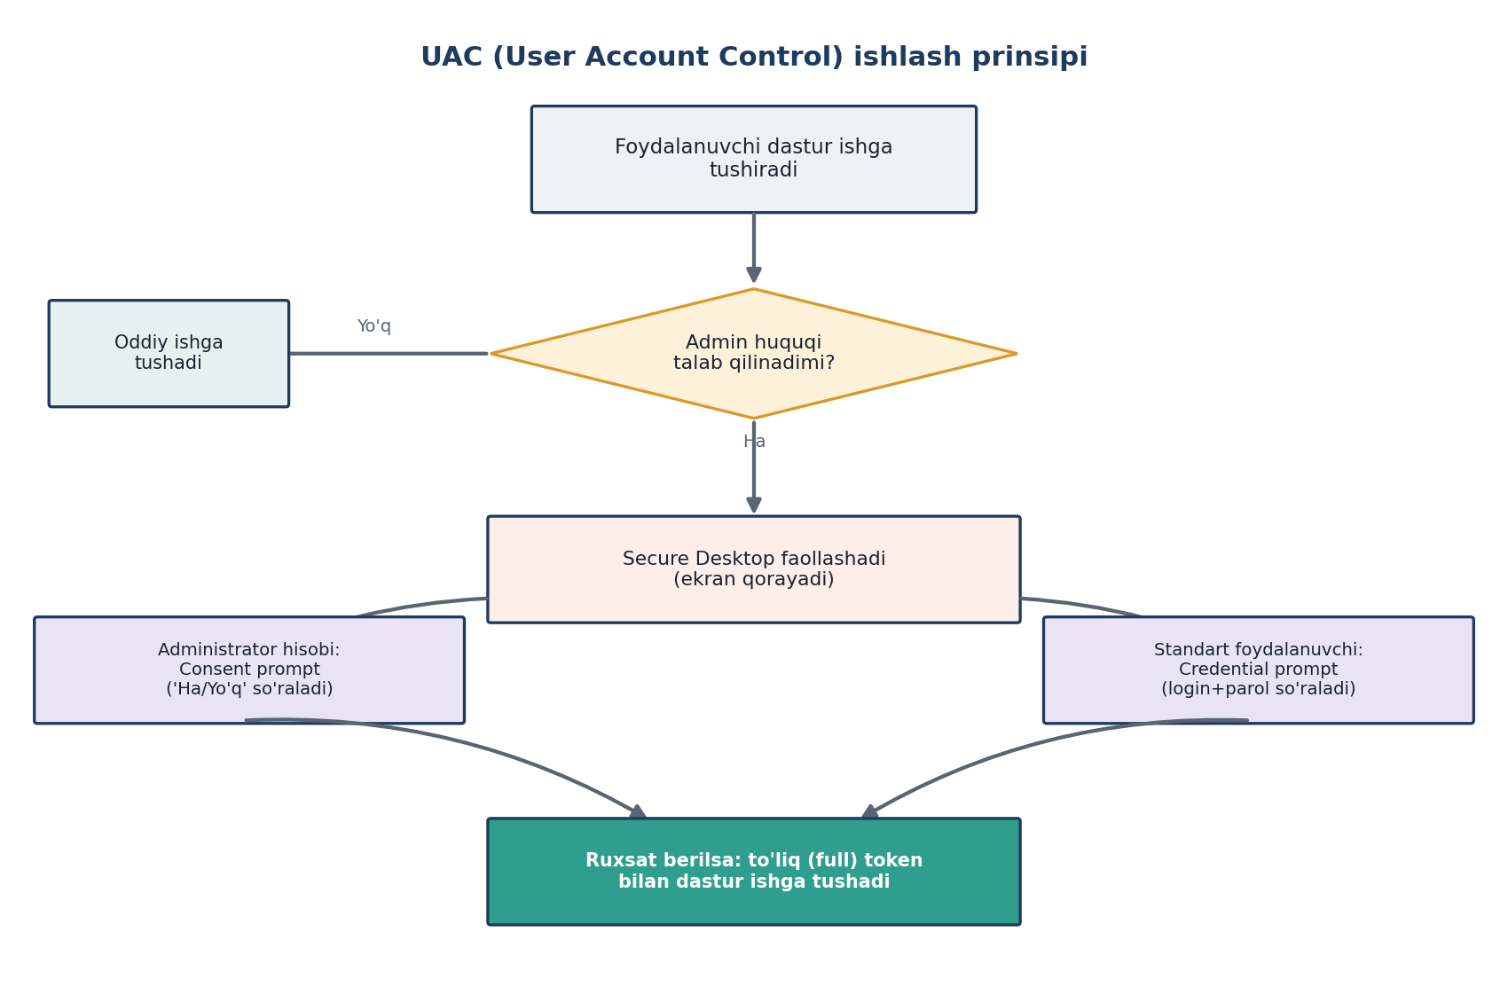
33-rasm. UAC (User Account Control) ishlash prinsipi
Diqqat qiling: tasdiqlash oynasi maxsus “Secure Desktop” rejimida ko‘rsatiladi (shuning uchun ekran birozgina qorayadi) - bu, zararli dastur soxta “Ha” tugmasini avtomatik bosib yubormasligi uchun qilingan xavfsizlik chorasi. So‘ralayotgan tasdiqning turi foydalanuvchi turiga bog‘liq:
1. Administrator uchun - Consent prompt: shunchaki “Ha” yoki “Yo‘q” tugmasini bosish kifoya.
2. Standart foydalanuvchi uchun - Credential prompt: davom etish uchun administrator login va parolini kiritish talab qilinadi.
UAC tasdiqlash oynasi amalda uchta holatda uchraydi. Birinchisi – imzolangan, ishonchli dastur; ikkinchisi – imzolanmagan, noma’lum dastur; uchinchisi – standart foydalanuvchi uchun so‘raladigan administrator paroli.
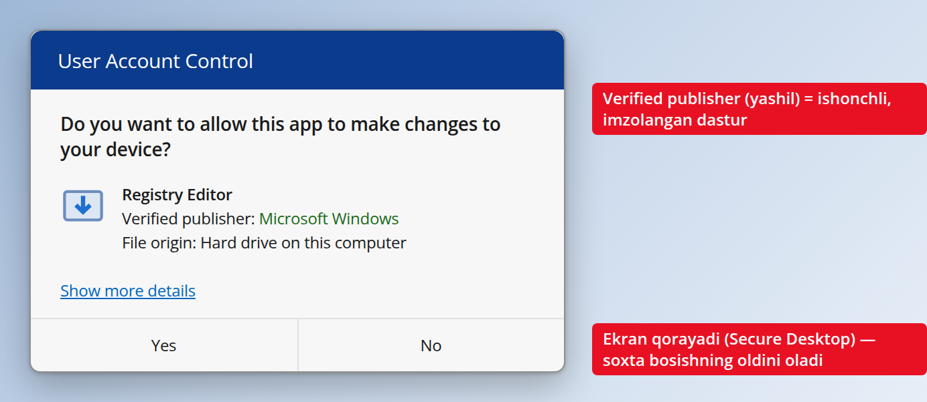
34-rasm. UAC Consent prompt - imzolangan dastur (Verified publisher: Microsoft Windows)
Ikkinchisi - imzolanmagan, noma’lum dastur. “Publisher: Unknown” qatori ko‘rinadi. Bu jiddiy ogohlantirish belgisi: bunday paytda “No” bosgan ma’qul.
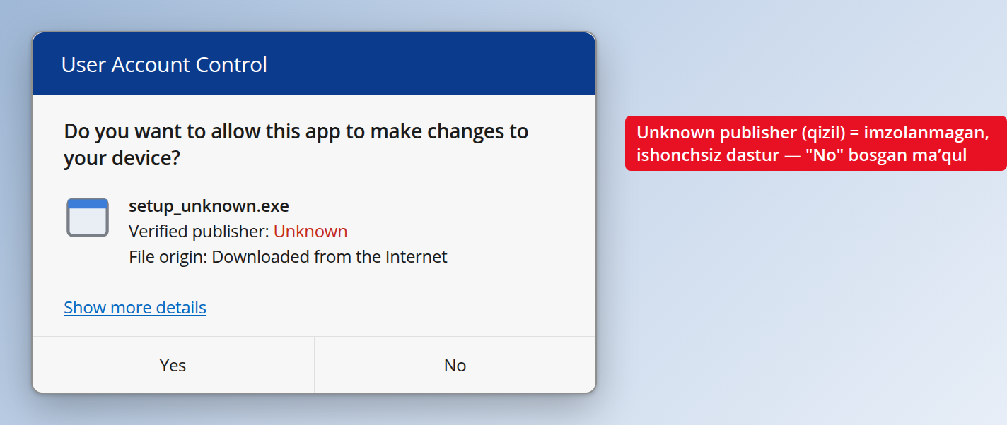
35-rasm. UAC - imzolanmagan dastur (Publisher: Unknown)
Uchinchisi - standart (oddiy) foydalanuvchi uchun. Bunda shunchaki “Ha/Yo‘q” emas, balki Credential prompt chiqadi: davom etish uchun administrator login va parolini kiritish talab qilinadi.
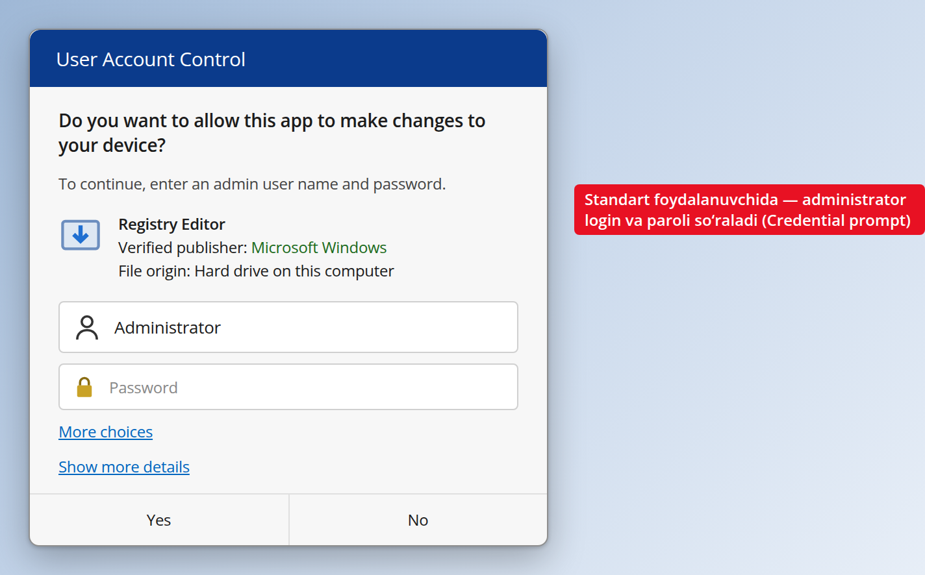
36-rasm. UAC Credential prompt - standart foydalanuvchida admin paroli so‘raladi
Bu qanday amalga oshiriladi? Administrator hisobi bilan tizimga kirganingizda, Windows sizga ikkita “token” (huquqlar to‘plami) beradi:
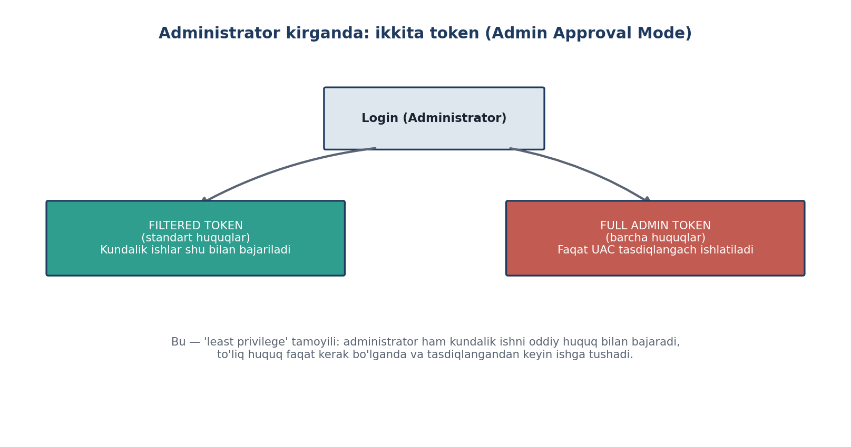
37-rasm. Administrator kirganda yaratiladigan ikkita token (Admin Approval Mode)
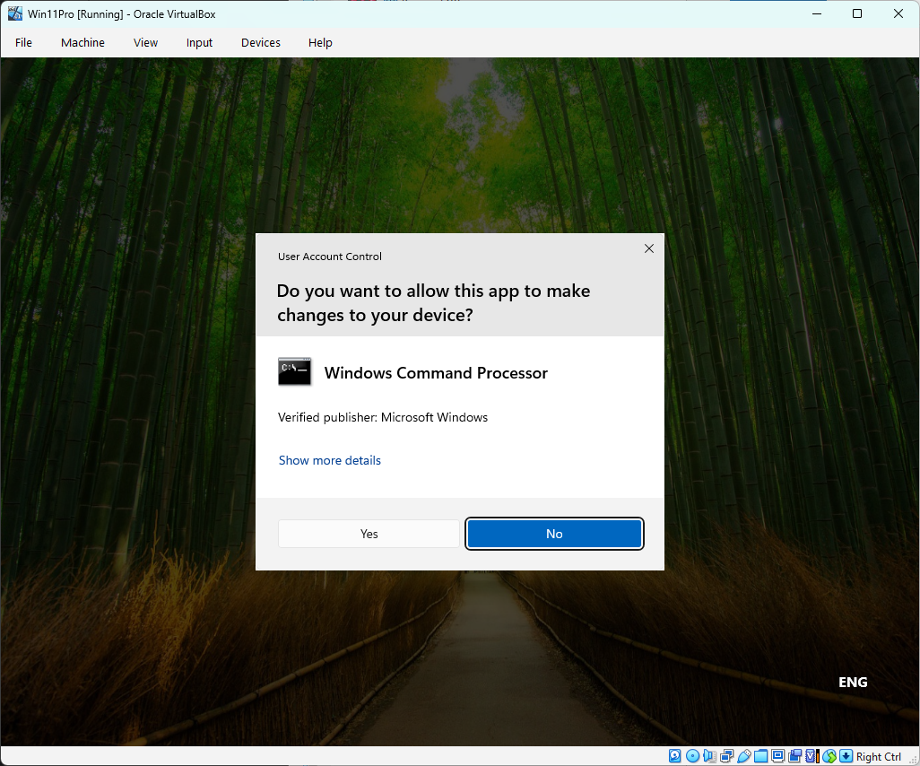
38-rasm. UAC tasdiqlash oynasi (Consent prompt) - Secure Desktop rejimida
Yuqoridagi oynada Windows dasturning nomini, uning nashriyotchisini (Verified publisher) va imzo holatini ko‘rsatadi. Agar bu qatorda “Publisher: Unknown” (noma’lum nashriyotchi) yozilgan bo‘lsa - bu jiddiy ogohlantirish belgisi: imzolanmagan, ishonchsiz dastur administrator huquqini so‘rayapti. Bunday paytda “Yo‘q” tugmasini bosish xavfsizroq.

3.2. Yaxlitlik darajalari va ikkita token
UAC ishlashining asosida ikkita tushuncha yotadi: yaxlitlik darajasi (integrity level) va token (huquqlar to‘plami). Windows har bir jarayonga yaxlitlik darajasini beradi – bu jarayonga qanchalik ishonilishini bildiradi. Darajalar 11-jadvalda keltirilgan.
11-jadval. Windows yaxlitlik (integrity) darajalari
Daraja | Qayerda uchraydi | SID
System | Yadro va SYSTEM hisobidagi servislar | S-1-16-16384
High | “Run as administrator” bilan ochilgan jarayon (to‘liq token) | S-1-16-12288
Medium | Oddiy ochilgan dasturlar – hatto admin hisobida ham (filtrlangan token) | S-1-16-8192
Low | Brauzerning himoyalangan (sandbox) qismlari | S-1-16-4096
Untrusted | Eng past, ishonchsiz jarayonlar | S-1-16-0

Administrator hisobi bilan tizimga kirilganda Windows ikkita token yaratadi (37-rasm): kundalik ish uchun filtrlangan (Medium) token va admin huquqi tasdiqlangach faollashadigan to‘liq (High) token. Bu – “least privilege” tamoyilining amaliy ko‘rinishi: zararli dastur oddiy oynadan ishga tushsa ham, Medium darajada qoladi va tizimni o‘zgartira olmaydi.
Amaliy ish 3.1. UAC darajasini o‘zgartirish va sinash
Maqsad: UAC slayderini eng yuqori darajaga o‘rnatib, uning ta’sirini amalda ko‘rish. Vaqt: 15 daqiqa.
1. Start menyusi qidiruviga “User Account Control” deb yozing va Change User Account Control settings bo‘limini oching (eng tez yo‘l: Win + R → UserAccountControlSettings).
2. Slayderni eng yuqoriga – Always notify holatiga suring va OK ni bosing. Tizim UAC tasdig‘ini so‘raydi – Yes deб javob bering.
3. Win + R → msconfig kiriting. Endi Windowsning o‘z dasturi uchun ham UAC tasdiq so‘rayotganini kuzating. Standart darajada bu oyna so‘rovsiz ochilar edi.
4. Slayderni yana standart (Notify only when apps try to make changes) holatiga qaytaring. msconfig ni qayta ishga tushiring – endi so‘rovsiz ochiladi.
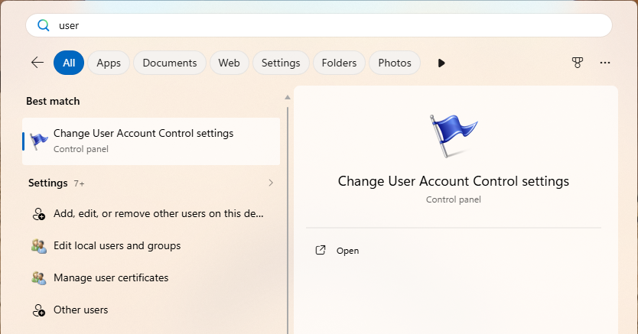
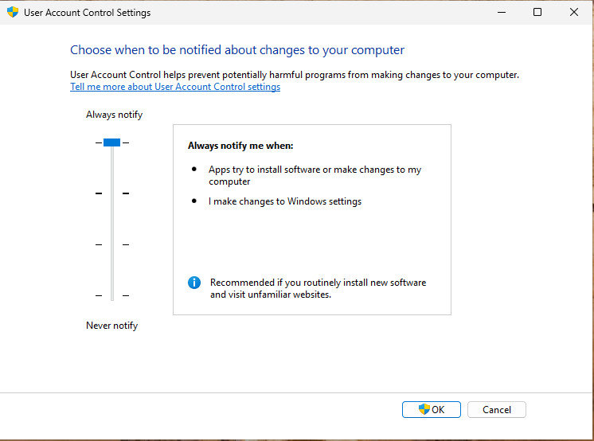
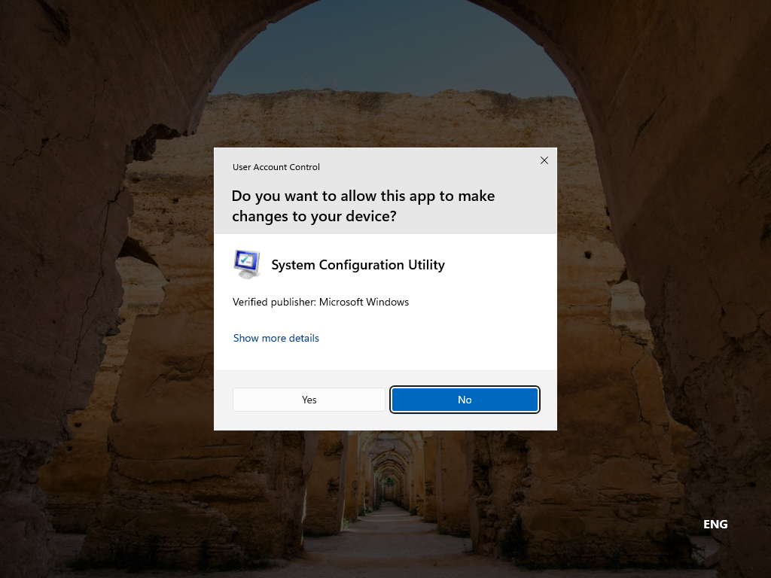
12-jadval. UAC slayderining to‘rt darajasi
Daraja | Tavsifi
Always notify | Eng yuqori xavfsizlik: har qanday o‘zgarishda (hatto Windows sozlamalarida ham) ogohlantiradi va Secure Desktopni ishlatadi.
Notify only when apps try to make changes (standart) | Faqat dasturlar o‘zgarish kiritmoqchi bo‘lganda ogohlantiradi; Windows sozlamalari uchun so‘ramaydi. Ko‘pchilik uchun tavsiya etiladigan daraja.
Notify only when apps try (ekranni qoraytirmasdan) | Yuqoridagi kabi, lekin Secure Desktop ishlatilmaydi - xavfsizligi biroz pastroq.
Never notify | UAC to‘liq o‘chiriladi - tavsiya etilmaydi, xavfsizlikni sezilarli darajada pasaytiradi.

Natija
UAC slayderi qanchalik yuqori bo‘lsa, nazorat shunchalik qattiq. “Always notify” darajasida Windows hatto o‘z sozlama dasturlari (msconfig) uchun ham tasdiq so‘raydi. Yuqori xavfsizlik talab qilinadigan muhitlarda – harbiy va davlat tarmoqlarida – slayder eng yuqori holatga o‘rnatiladi.

Amaliy ish 3.2. UAC holatini registrda tekshirish
Maqsad: GUI slayderi aslida registr qiymatlarini o‘zgartirishini isbotlash. Vaqt: 15 daqiqa. Har bir GUI kaliti aslida registrdagi qiymatga mos keladi. UAC sozlamalari HKLM\SOFTWARE\Microsoft\Windows\CurrentVersion\Policies\System kalitida saqlanadi.
1. PowerShellni administrator huquqida oching (o‘ng tugma → Run as administrator → UAC so‘rovini tasdiqlang).
2. Uchta asosiy qiymatni o‘qing:
Get-ItemProperty HKLM:\SOFTWARE\Microsoft\Windows\CurrentVersion\Policies\System `
-Name EnableLUA, ConsentPromptBehaviorAdmin, PromptOnSecureDesktop
3. Slayderni to‘rtta holatga ketma-ket qo‘yib, har safar shu buyruqni bajaring va qiymatlar o‘zgarishini kuzating. Natijani 13-jadval bilan solishtiring.
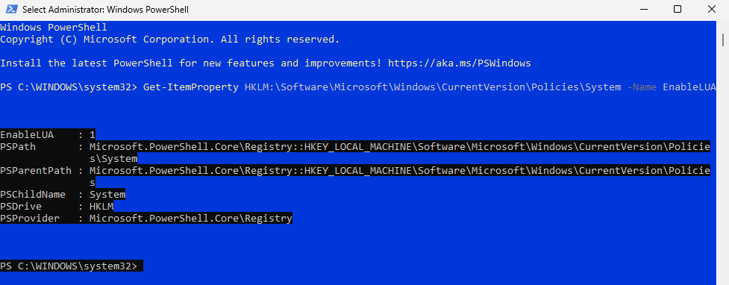
39-rasm. PowerShell - UAC holatini (EnableLUA) tekshirish natijasi
Buyruqning to‘liq natijasi va uning ma’nosi quyidagicha. EnableLUA - UAC yoqilgan-yoqilmaganini, ConsentPromptBehaviorAdmin - administrator uchun so‘rov turini bildiradi:
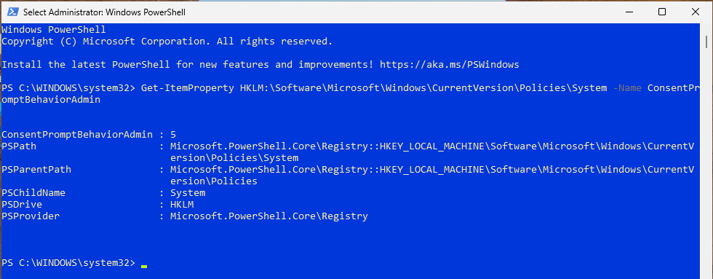
40-rasm. PowerShell - EnableLUA va ConsentPromptBehaviorAdmin qiymatlari
13-jadval. UAC slayderi holatlari va ularning registr qiymatlari
Slayder holati | ConsentPromptBehaviorAdmin | PromptOnSecureDesktop | EnableLUA
Always notify (eng yuqori) | 2 | 1 | 1
Notify only when apps try… (standart) | 5 | 1 | 1
Notify… (do not dim my desktop) | 5 | 0 | 1
Never notify (eng past) | 0 | 0 | 1

14-jadval. ConsentPromptBehaviorAdmin qiymatlarining to‘liq ma’nosi
Qiymat | Ma’nosi | Izoh
0 | Elevate without prompting | So‘ramaydi – admin huquqi jimgina beriladi (xavfli)
1 | Prompt for credentials on the secure desktop | Login va parol so‘raydi, ekran qorayadi
2 | Prompt for consent on the secure desktop | “Ha/Yo‘q” so‘raydi, ekran qorayadi – “Always notify”
3 | Prompt for credentials | Login va parol so‘raydi, ekran qoraymaydi
4 | Prompt for consent | “Ha/Yo‘q” so‘raydi, ekran qoraymaydi
5 | Prompt for consent for non-Windows binaries | Faqat begona dasturlar uchun so‘raydi – standart

Muhim – UACni butunlay o‘chirish
“Never notify” holatida ham EnableLUA qiymati 1 bo‘lib qoladi: slayder UACni to‘liq o‘chirmaydi. UAC butunlay faqat EnableLUA = 0 orqali o‘chiriladi va buning uchun kompyuter qayta yuklanishi shart. Kriminalistik tekshiruvda EnableLUA = 0 yoki ConsentPromptBehaviorAdmin = 0 topilishi – himoya ataylab pasaytirilganining muhim dalili.

Amaliy ish 3.3. Ikkita tokenni amalda ko‘rish
Maqsad: administrator hisobi ikki token bilan ishlashini o‘z ko‘zi bilan ko‘rish. Vaqt: 15 daqiqa.
1. Windows PowerShellni oddiy usulda oching (Run as administrator EMAS) va bajaring:
whoami /groups | findstr /i "Mandatory"
whoami /groups | findstr /i "BUILTIN\Administrators"
2. Natijada Medium Mandatory Level va Administrators guruhi qarshisida Group used for deny only chiqadi – bu oyna filtrlangan (oddiy) token bilan ishlayapti.
3. Endi PowerShellni Run as administrator bilan oching va xuddi shu buyruqlarni bajaring – bu safar High Mandatory Level va Enabled group chiqadi (to‘liq token).
4. Ikkala oynada net session buyrug‘ini bajaring: oddiy oynada “Access is denied” xatosi, administrator oynasida esa buyruq ishlaydi.
5. Ctrl + Shift + Esc → Task Manager → Details yorlig‘i → ustun sarlavhasida o‘ng tugma → Select columns → Elevated. Ikkita powershell.exe jarayonini toping: birida No, ikkinchisida Yes.
E’tibor bering – built-in Administrator hisobi
O‘rnatilgan Administrator hisobida (SID oxiri -500) Admin Approval Mode sukut bo‘yicha o‘chiq: u yerda hamma oyna darhol High darajada ishlaydi va UAC so‘rovi umuman chiqmaydi. Shuning uchun UAC amaliy ishlarini Administrators guruhidagi oddiy hisobda bajaring. Qaysi hisobda ekaningizni whoami /user bilan tekshiring.

Standart foydalanuvchi uchun UAC
Standart (Users guruhidagi) hisoblar uchun alohida registr qiymati – ConsentPromptBehaviorUser mavjud. Uni administrator oynasida o‘qish mumkin. Qiymatlari 15-jadvalda keltirilgan. Administrator “Ha/Yo‘q” tugmasini bosadi (Consent prompt), standart foydalanuvchi esa administrator parolini kiritishi kerak (Credential prompt) – bu “least privilege” tamoyilining amaliy natijasi.
15-jadval. ConsentPromptBehaviorUser qiymatlari
Qiymat | Ma’nosi
0 | Automatically deny – huquq talab qiladigan amal so‘rovsiz rad etiladi
1 | Prompt for credentials on the secure desktop – admin login va parol so‘raladi (ekran qorayadi)
3 | Prompt for credentials – admin login va parol so‘raladi (standart)

3.4. UAC – himoya chegarasi emas
Microsoft rasmiy ravishda UACni xavfsizlik chegarasi (security boundary) deb hisoblamaydi. Bu muhim nozik jihat: UAC foydalanuvchini bilmagan holda admin huquqi ishlatilishidan himoya qiladi, lekin qat’iy nazorat mexanizmi emas. Tadqiqotchilar UACni chetlab o‘tishning (UAC bypass) o‘nlab usulini topgan – ular MITRE ATT&CK bazasida T1548.002 texnikasi sifatida qayd etilgan [15].
Ko‘pchilik bypass usullari Windowsning o‘z tizim dasturlaridan (masalan, fodhelper.exe, eventvwr.exe) foydalanadi: bu dasturlar avtomatik ravishda, UAC so‘rovisiz yuqori huquq bilan ishga tushadi (auto-elevate). Buzg‘unchi registrni shunday o‘zgartiradiki, bu dastur o‘rniga uning zararli dasturi ishga tushadi. Shuning uchun yuqori xavfsizlik talab qilinadigan muhitda UAC slayderi Always notify holatiga o‘tkaziladi – bu ko‘p bypass usullarini ishlamas holga keltiradi, chunki auto-elevate o‘chadi.
Etikal haker uchun xulosa: UACni yagona himoya deb bilmaslik kerak. U AppLocker, Defender va eng kam huquq tamoyili bilan birgalikda ishlaganda samarali bo‘ladi. Kirish testida (pentest) tizimga oddiy foydalanuvchi huquqi bilan kirilgach, birinchi tekshiriladigan narsalardan biri – UAC darajasi va uni chetlab o‘tish imkoniyati.

3-bob bo‘yicha xulosa
UAC – administrator huquqini talab qiladigan har bir amaldan oldin tasdiq so‘raydigan himoya qatlami. Uning asosida yaxlitlik darajalari (Low, Medium, High, System) va ikkita token yotadi: administrator ham kundalik ishni filtrlangan (Medium) token bilan bajaradi, to‘liq (High) token esa faqat tasdiqdan keyin faollashadi. UAC slayderining har bir holati registrdagi ConsentPromptBehaviorAdmin, PromptOnSecureDesktop va EnableLUA qiymatlariga mos keladi. UAC – himoya chegarasi emas, uni chetlab o‘tish usullari mavjud, shuning uchun u boshqa vositalar bilan birga ishlatiladi.
Tayanch iboralar: User Account Control (UAC), yaxlitlik darajasi (integrity level), filtrlangan token, to‘liq token, Secure Desktop, Consent prompt, Credential prompt, Admin Approval Mode, EnableLUA, ConsentPromptBehaviorAdmin, auto-elevate, UAC bypass, least privilege.
Nazorat va muhokama uchun savollar
1. UAC nima uchun kiritilgan va u qanday muammoni hal qiladi?
2. Consent prompt va Credential prompt o‘rtasidagi farq nima?
3. Filtrlangan (Medium) va to‘liq (High) token nima uchun kerak? Ularni qanday tekshirasiz?
4. Yaxlitlik darajalarini sanab bering. “Run as administrator” bilan ochilgan jarayon qaysi darajada ishlaydi?
5. Secure Desktop nima va u qanday himoya beradi?
6. UAC slayderining to‘rt holatida ConsentPromptBehaviorAdmin qanday qiymatlar oladi?
7. Nega “Never notify” holatida ham EnableLUA qiymati 1 bo‘lib qoladi? UAC butunlay qanday o‘chiriladi?
8. Nima uchun UAC amaliy ishlarini o‘rnatilgan Administrator hisobida bajarib bo‘lmaydi?
9. Nega UAC “xavfsizlik chegarasi” deb hisoblanmaydi? UAC bypass nima?
10. Kriminalistik tekshiruvda EnableLUA = 0 topilishi nimadan darak beradi?

4-BOB. APPLOCKER – DASTURLARNI NAZORAT QILISH
UAC dastur admin huquqini olishidan oldin tasdiq so‘rasa, AppLocker umuman qaysi dastur ishga tushishi mumkinligini nazorat qiladi. Bu – “ruxsat etilgan dasturlar ro‘yxati” (whitelist) mexanizmi bo‘lib, korporativ va harbiy tarmoqlarda zararli dasturlarga qarshi eng samarali to‘siqlardan biri hisoblanadi.

4.1. AppLocker nima va u qanday ishlaydi
UAC - kim nima qilishi mumkinligini nazorat qilsa, AppLocker - umuman qaysi dastur ishga tushishi mumkinligini nazorat qiladi. Boshqacha aytganda, AppLocker - “ruxsat etilgan dasturlar ro‘yxati” (whitelist) mexanizmi: administrator oldindan qaysi dasturlar, skriptlar yoki o‘rnatuvchilar ishga tushishi mumkinligini belgilaydi, qolgan hammasi avtomatik bloklanadi.
Bu, ayniqsa, korporativ va harbiy tashkilotlarda juda muhim: agar xodim tasodifan yoki ataylab noma’lum manbadan olingan zararli dastur (masalan, USB flesh orqali) ishga tushirmoqchi bo‘lsa, AppLocker uni avtomatik to‘xtatadi - hatto foydalanuvchi “Ha” desa ham.
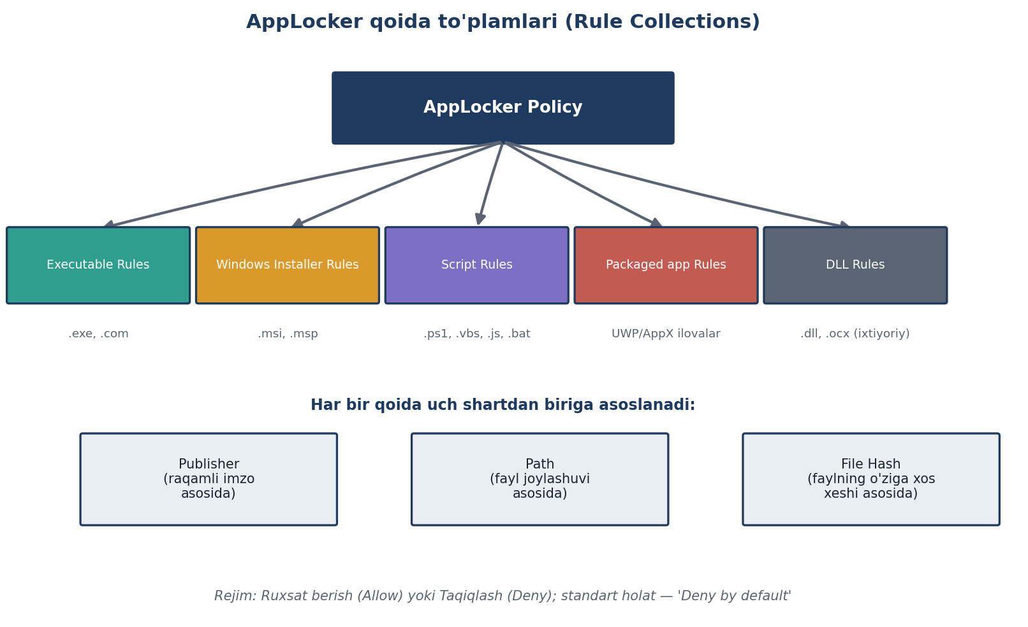
41-rasm. AppLocker qoida to‘plamlari (Rule Collections) va shartlari
AppLocker beshta qoida to‘plamiga (Rule Collection) bo‘linadi - Executable (.exe/.com), Windows Installer (.msi/.msp), Script (.ps1/.vbs/.js/.bat), Packaged app (UWP ilovalar) va DLL. Har bir qoida esa uchta shartdan biriga asoslanishi mumkin:
1. Publisher: dasturning raqamli imzosiga (ishlab chiqaruvchisiga) qarab ruxsat berish - eng moslashuvchan usul, chunki dastur yangilansa ham qoida ishlashda davom etadi.
2. Path: faylning joylashgan manziliga qarab ruxsat berish (masalan, faqat C:\Program Files ichidagi dasturlarga ruxsat).
3. File Hash: faylning aynan o‘ziga xos raqamli “barmoq izi”iga qarab ruxsat berish - eng qat’iy, lekin dastur yangilansa qoidani qayta yozish kerak bo‘ladi.
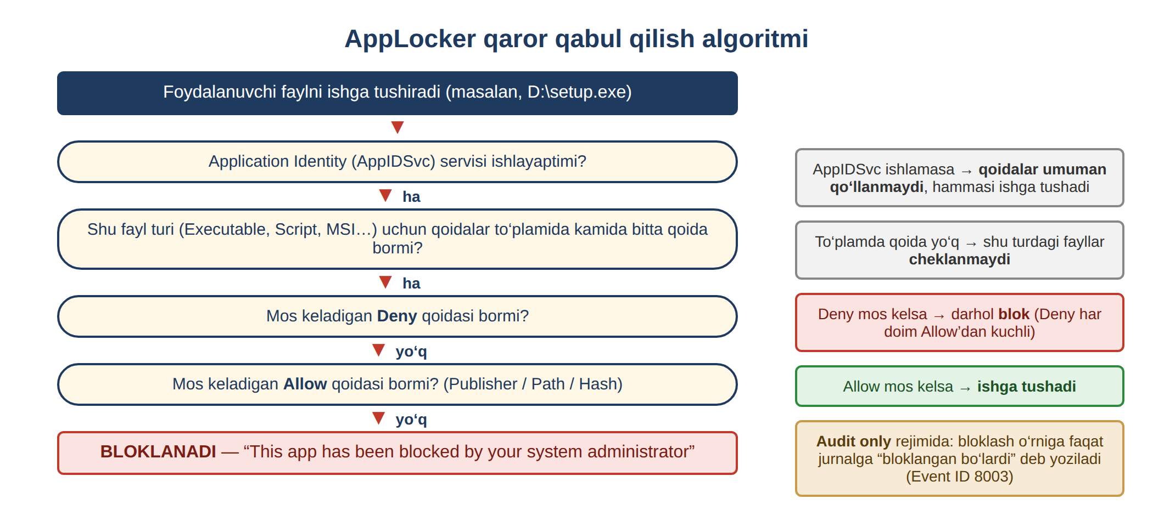
42-rasm. AppLocker qaror qabul qilish algoritmi
Muhim eslatma
• AppLocker ishlashi uchun Application Identity (AppIDSvc) servisi ishga tushirilgan bo‘lishi shart – bu 2-bobda o‘rgangan servis tushunchasi bilan bevosita bog‘liq.
• AppLocker Windows 10/11 Pro, Enterprise, Education va Server nashrlarida ishlaydi; Home nashrida yo‘q.

43-rasm. AppLocker qoidalari Local Group Policy Editor (gpedit.msc) ichida
AppLocker aynan qayerda joylashgan? Uni secpol.msc (Local Security Policy) ichida topasiz: Application Control Policies → AppLocker. (Domendagi kompyuterlarda esa Group Policy - gpedit.msc orqali markazlashgan holda boshqariladi.)
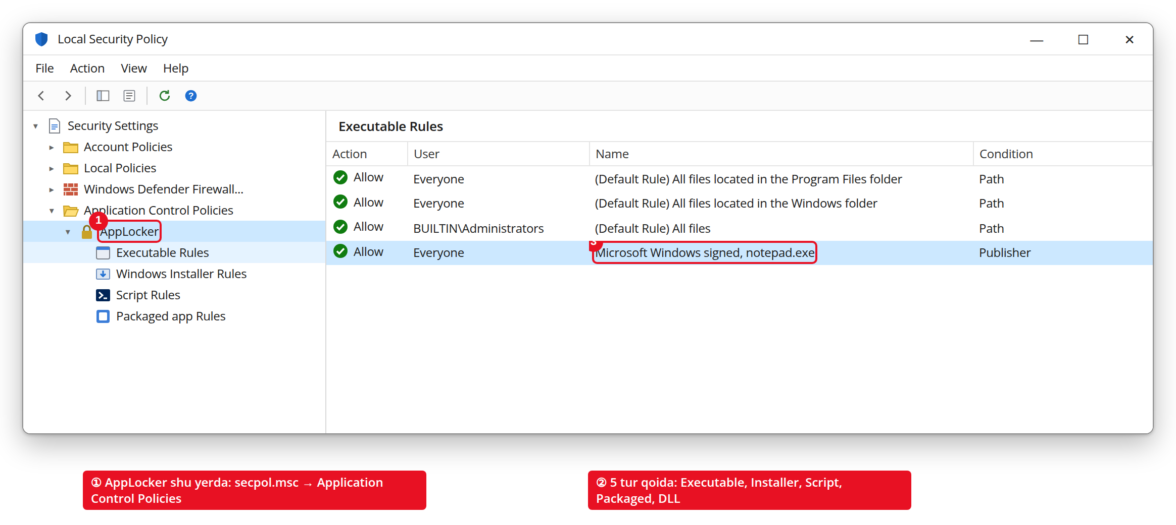
44-rasm. AppLocker secpol.msc ichida (Application Control Policies)
Yangi qoida yaratganda (o‘ng tugma → “Create New Rule”) usta (wizard) ochiladi. Uning “Conditions” bosqichida yuqorida aytilgan uchta shartdan biri tanlanadi:
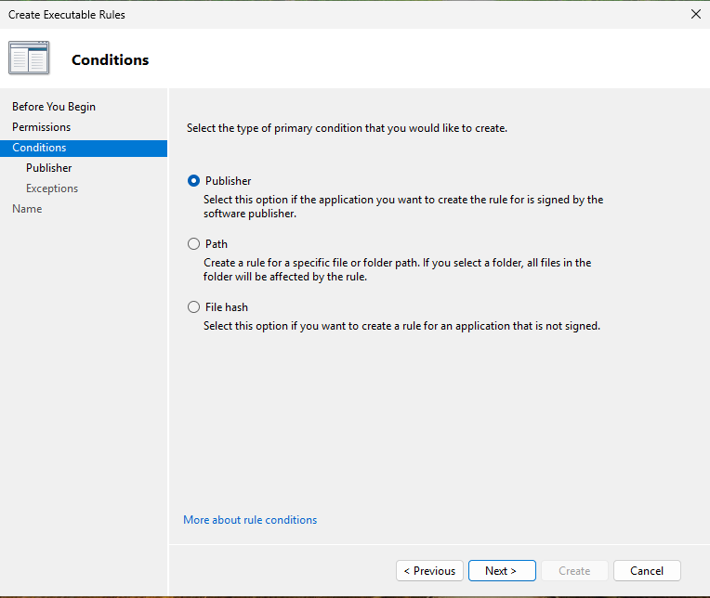
45-rasm. AppLocker qoida yaratish ustasi - shart tanlash bosqichi
Qoidaga tushmagan dastur ishga tushirilmoqchi bo‘lganda quyidagi oyna chiqadi - dastur bloklanadi, hatto foydalanuvchi administrator bo‘lsa ham:
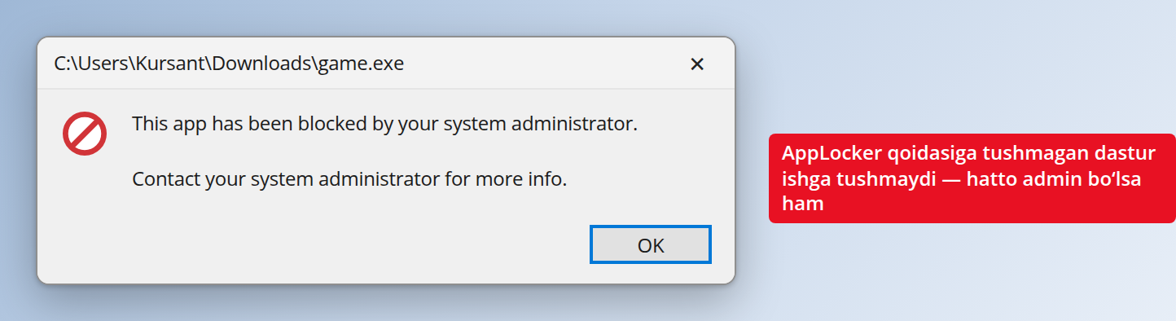
46-rasm. AppLocker tomonidan bloklangan dastur oynasi
Amaliy misol: agar tashkilotda faqat C:\Program Files va C:\Windows papkalaridan dastur ishga tushishiga ruxsat beruvchi Path qoidasi yaratilsa, foydalanuvchining Downloads papkasidan yoki USB fleshdan ishga tushirmoqchi bo‘lgan har qanday .exe fayli avtomatik bloklanadi - hatto foydalanuvchi administrator bo‘lsa ham.
Amaliy ish 4.1. Application Identity servisini ishga tushirish
Maqsad: AppLocker qoidalari kuchga kirishi uchun zarur servisni yoqish. Vaqt: 10 daqiqa. “Application Identity” himoyalangan servis bo‘lib, uni services.msc orqali sozlab bo‘lmaydi (Startup type maydoni kulrang), shuning uchun buyruq qatoridan yoqiladi.
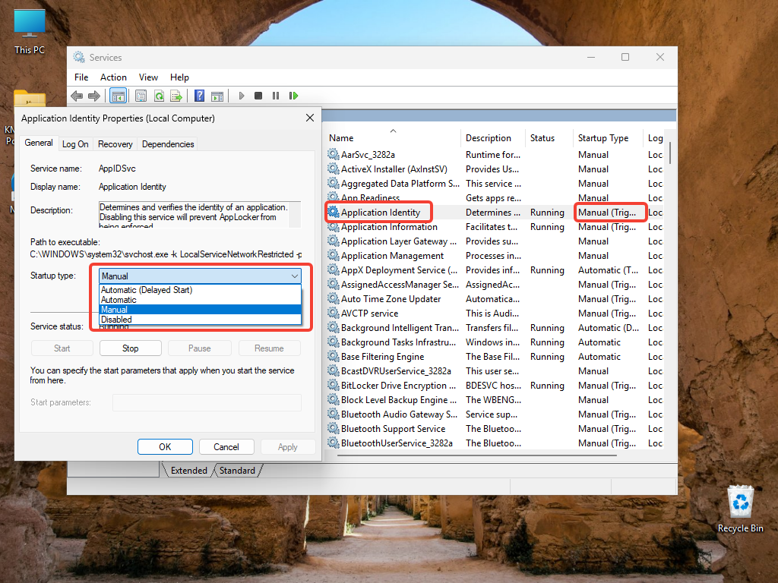
1. Buyruq qatorini administrator sifatida oching va bajaring:
sc config appidsvc start= auto
sc start appidsvc
sc query appidsvc
2. Oxirgi buyruq natijasida STATE : 4 RUNNING bo‘lishi kerak.
Barcha mumkin bo‘lgan holatlar
• STATE : 4 RUNNING – servis ishlayapti, hammasi tayyor.
• STATE : 1 STOPPED – servis to‘xtagan; sc start appidsvc ni qayta bajaring.
• “Access is denied” – buyruq qatori administrator huquqisiz ochilgan; qayta oching.
• sc config ham “Access denied” bersa, turini guruh siyosatidan o‘rnating: gpedit.msc → Computer Configuration → Windows Settings → Security Settings → System Services → Application Identity → Automatic, so‘ng gpupdate /force.

4.2. Standart qoidalarni yaratish
2. Win + R → gpedit.msc buyrug‘i bilan Local Group Policy Editorni oching (faqat Pro/Enterprise nashrida mavjud).
3. Quyidagi yo‘lni bosib o‘ting: Computer Configuration → Windows Settings → Security Settings → Application Control Policies → AppLocker.
4. “Executable Rules” ustiga o‘ng tugma bosib, “Create Default Rules”ni tanlang - bu tizim uchun zarur bo‘lgan standart qoidalarni avtomatik yaratadi.
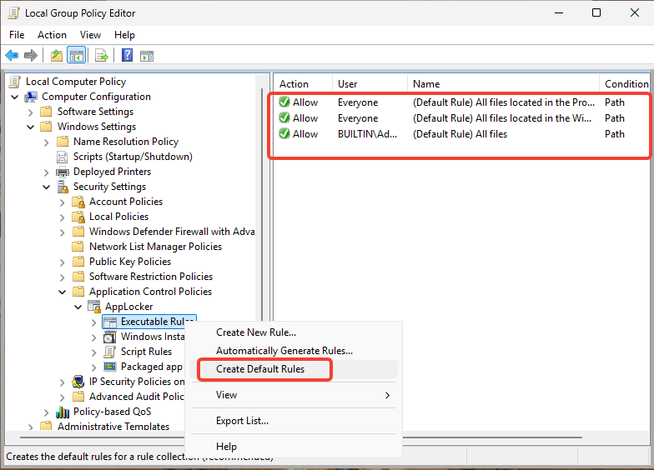
47-rasm. gpedit.msc - “Create Default Rules” buyrug‘i (kontekst menyu)
16-jadval. AppLockerning standart (Default) Executable qoidalari
Qoida | Ruxsat | Shart
Allow · Everyone | Ruxsat | Path: %PROGRAMFILES%\*
Allow · Everyone | Ruxsat | Path: %WINDIR%\*
Allow · BUILTIN\Administrators | Ruxsat | Path: * (barcha fayllar)

Standart qoidalar nima uchun kerak?
Standart qoidalar – sizning qoidalaringiz ostidagi “xavfsizlik to‘ri”. Ularsiz AppLocker yoqilgach, hatto Explorer va Start menyusi ham bloklanib, tizim ishlamay qolishi mumkin. Shuning uchun har qanday AppLocker joriy qilishda birinchi qadam – doim Create Default Rules, keyin o‘z qoidalarini qo‘shish.

4.3. Qoida turlari: Publisher, Path va File hash
AppLocker qoidasi uchta shartdan biriga asoslanadi. Quyida har biri alohida amaliy ishda sinaladi. Ishni boshlashdan oldin ikkita zararsiz test fayl tayyorlang (bular Windowsning o‘z dasturlari nusxalari) – oddiy PowerShellda:
Copy-Item C:\Windows\System32\cmd.exe "$env:USERPROFILE\Desktop\test_cmd.exe"
Copy-Item C:\Windows\System32\charmap.exe "$env:USERPROFILE\Desktop\test_char.exe"
Amaliy ish 4.2. Publisher (imzoga asoslangan) qoidasi
Maqsad: dasturning raqamli imzosiga qarab ruxsat beruvchi qoida yaratish. Vaqt: 10 daqiqa.
1. gpedit.msc → Computer Configuration → Windows Settings → Security Settings → Application Control Policies → AppLocker → Executable Rules ustida o‘ng tugma → Create New Rule… → “Before You Begin” oynasida Next.
2. Permissions: Action = Allow, User or group = Everyone → Next.
3. Conditions: Publisher shartini tanlang → Next.
4. Browse… tugmasini bosib, imzolangan faylni ko‘rsating: C:\Windows\System32\notepad.exe. Slayderni o‘zgartirmang → Next.
5. Exceptions oynasini o‘tkazib yuboring (Next), qoidaga nom bering va Create ni bosing.
6. Administrator PowerShellda gpupdate /force bajaring.
4. Publisher oynasida Browse… tugmasini bosib, imzolangan faylni ko‘rsating: C:\Windows\System32\notepad.exe. Slayderni o‘zgartirmang → Next.
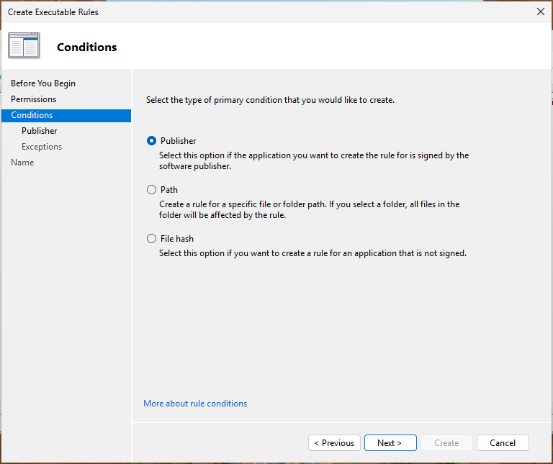
17-jadval. Publisher qoidasi darajalari (umumiydan aniqqa)
Daraja | Ma’nosi
Publisher | Shu nashriyotchining istalgan dasturi
Product name | Shu nashriyotchining aniq bir mahsuloti
File name | Shu mahsulotning aniq bir fayli (masalan, notepad.exe)
File version | Faqat shu versiya va undan yuqorisi

Natija
Publisher qoidasi – eng moslashuvchan usul: dastur yangilansa ham (imzo o‘zgarmasa) qoida ishlayveradi. U ishonchli ishlab chiqaruvchining (Microsoft, Adobe) barcha dasturlariga bir qoida bilan ruxsat berish kerak bo‘lganda ishlatiladi. Faqat imzolangan fayllarga qo‘llanadi.

Amaliy ish 4.3. Path (joylashuvga asoslangan) qoidasi
Maqsad: fayl joylashgan papkaga qarab ruxsat beruvchi qoida yaratish. Vaqt: 15 daqiqa.
1. Ish stolidagi test_cmd.exe ni ikki marta bosing → “This app has been blocked…” oynasi chiqadi (u standart qoidalardagi papkalardan tashqarida).
2. Path qoidasi yarating: Executable Rules → Create New Rule… → Allow, Everyone → Conditions: Path → Browse Folders… → Ish stoli papkasi (%USERPROFILE%\Desktop\*) → Create → gpupdate /force.
3. test_cmd.exe va test_char.exe ni qayta ishga tushiring – endi ikkalasi ham ochiladi (bir xil papkada).
18-jadval. Path qoidasidagi o‘zgaruvchilar
O‘zgaruvchi / shakl | Ma’nosi
%PROGRAMFILES%\* | Program Files va uning barcha ichki papkalari
%WINDIR%\* | Windows papkasi (C:\Windows)
%SYSTEM32%\* | System32 papkasi
C:\Ilovalar\dastur.exe | Aniq bitta fayl
* | Barcha fayllar (odatda faqat Administrators uchun)

Path qoidasining zaif tomoni
Agar foydalanuvchi ruxsat berilgan papkaga yozish huquqiga ega bo‘lsa, u zararli faylni o‘sha yerga qo‘yib ishga tushira oladi. Shuning uchun Path qoidalari faqat foydalanuvchi yoza olmaydigan papkalarga (masalan, C:\Program Files, C:\Windows) beriladi.

Amaliy ish 4.4. File hash (fayl “barmoq izi”ga asoslangan) qoidasi
Maqsad: aynan bitta faylga uning xeshiga qarab ruxsat berish. Vaqt: 15 daqiqa.
1. Executable Rules → Create New Rule… → Allow, Everyone → Conditions: File hash → Browse Files… → test_cmd.exe → Create → gpupdate /force.
2. test_cmd.exe ni ishga tushiring – ochiladi (xesh mos keladi).
3. Faylni qayta nomlang (abc.exe) va boshqa papkaga ko‘chiring, yana ishga tushiring – baribir ochiladi (nomi va joyi ahamiyatsiz).
4. Faylni ozgina o‘zgartiring (Notepadda ochib bo‘sh belgi qo‘shib saqlang) – endi bloklanadi, chunki xesh o‘zgardi.
19-jadval. Uch tur qoidaning taqqoslanishi
Vaziyat | Path | Publisher | File hash
Fayl boshqa papkaga ko‘chirildi | Ishlamaydi | Ishlayveradi | Ishlayveradi
Fayl qayta nomlandi | Ishlamaydi* | Ishlayveradi | Ishlayveradi
Dastur yangilandi (imzo o‘zgarmadi) | Ishlayveradi | Ishlayveradi | Ishlamaydi
Fayl mazmuni bir bayt o‘zgardi | Ishlayveradi | Imzo buzilsa ishlamaydi | Ishlamaydi
Imzosiz faylga qo‘llash | Mumkin | Mumkin emas | Mumkin

* Path aniq faylga yozilgan bo‘lsa ishlamaydi; papkaga yozilgan bo‘lsa, o‘sha papka ichida qayta nomlansa ishlayveradi.

4.4. Audit only va Enforce rejimlari
Amaliy ish 4.5. Ikki rejimni sinash va jurnalni o‘qish
Maqsad: qoidani Audit only va Enforce rejimlarida ishlatib, farqini ko‘rish va jurnalga yozilishini tekshirish. Vaqt: 15 daqiqa.
1. AppLocker ustida o‘ng tugma → Properties → Enforcement → Executable rules: Configured belgisini qo‘ying va ro‘yxatdan Audit only ni tanlang → OK → gpupdate /force.
2. Ish stolidagi biror test faylni ishga tushiring – u ochiladi, lekin jurnalga 8003 hodisasi yoziladi.
3. eventvwr.msc → Applications and Services Logs → Microsoft → Windows → AppLocker → EXE and DLL bo‘limini oching va 8003 hodisasini toping.
4. Rejimni Enforce rules ga qaytaring → gpupdate /force → xuddi shu faylni qayta ishga tushiring – endi bloklanadi va jurnalga 8004 yoziladi.
Get-WinEvent -LogName "Microsoft-Windows-AppLocker/EXE and DLL" -MaxEvents 10 |
Format-Table TimeCreated, Id, Message -Wrap
20-jadval. AppLocker hodisa kodlari
Kod | Jurnal | Ma’nosi
8002 | EXE and DLL | Dasturga ruxsat berildi (Allow qoidasiga tushdi)
8003 | EXE and DLL | Audit only: bloklangan bo‘lardi, lekin ruxsat berildi
8004 | EXE and DLL | Enforce rules: dastur bloklandi
8005 | MSI and Script | Skript/o‘rnatuvchiga ruxsat berildi
8006 | MSI and Script | Audit only: bloklangan bo‘lardi
8007 | MSI and Script | Enforce: skript/o‘rnatuvchi bloklandi
8020–8022 | Packaged app | UWP (Store) ilovalari uchun ruxsat / audit / blok

Natija – nega avval Audit only?
Real tashkilotda qoidalar birdaniga Enforce qilinmaydi: avval 1–2 hafta Audit only rejimida 8003 hodisalari yig‘iladi. Ular qoidalarda qaysi kerakli dastur unutilganini ko‘rsatadi. Faqat jurnal “toza” bo‘lgach, Enforce yoqiladi – aks holda xodimlarning ish dasturlari to‘satdan bloklanib qoladi.

4.5. Deny qoidasi va Allow–Deny kombinatsiyalari
Quyidagi mashqlar qoida turlari (Path, Publisher, File hash), Deny qoidasi, Audit rejimi hamda AppLocker bilan UAC o‘rtasidagi bog‘liqlikni amalda ko‘rsatadi. Ularni Default rules va yuqorida yaratilgan Notepad qoidasi turgan holda, administrator bo‘lmagan (oddiy) oynalar bilan bajaring.
Amaliy ish 4.6. Deny qoidasining ustunligi
Maqsad: qoidalar to‘qnashganda qaysi biri g‘olib chiqishini ko‘rish. Vaqt: 10 daqiqa.
1. Create New Rule… → Action: Deny, User: Everyone → Conditions: Path → Browse Files… → C:\Windows\regedit.exe → Create → gpupdate /force.
2. Win + R → regedit → UAC so‘rovini tasdiqlang. Registry Editor bloklanadi – hatto administrator sifatida ham.
21-jadval. AppLockerning qaror qabul qilish tartibi
№ | Shart | Qaror
1 | Faylga mos Deny qoidasi bormi? | Ha → darhol bloklanadi (Deny doim ustun)
2 | Faylga mos Allow qoidasi bormi? | Ha → ishga tushadi
3 | Hech qaysi qoidaga tushmadi | Bloklanadi (implicit deny – yashirin taqiq)

Mashqdan keyin – albatta!
Shu Deny qoidasini o‘chiring (qoida ustida o‘ng tugma → Delete → gpupdate /force), aks holda keyingi amaliy ishlarda registr muharririni ocha olmaysiz.

Haqiqiy AppLocker siyosati o‘nlab qoidadan iborat bo‘ladi. Bir nechta fayl va qoida birga bo‘lganda natijani oldindan aytish ko‘nikmasi eng muhim amaliy malakadir. Quyidagi amaliy ishda “avval taxmin qil – keyin tekshir” usuli qo‘llanadi.
Amaliy ish 4.7. Allow–Deny kombinatsiyalari
Maqsad: bir nechta ilova va qoida birga bo‘lganda AppLocker qarorini oldindan aytishni o‘rganish. Vaqt: 20 daqiqa. Avval uchta zararsiz test fayl tayyorlang:
Copy-Item C:\Windows\System32\cmd.exe "$env:USERPROFILE\Desktop\app_A.exe"
Copy-Item C:\Windows\System32\charmap.exe "$env:USERPROFILE\Desktop\app_B.exe"
Copy-Item C:\Windows\System32\mspaint.exe "$env:USERPROFILE\Desktop\app_C.exe"
To‘rtta ssenariyni ketma-ket sozlang. Har bir ssenariydan keyin uchala faylni ishga tushiring, avval qarorni taxmin qiling, so‘ng haqiqiy natijani solishtiring. Har o‘zgarishdan keyin gpupdate /force ni unutmang.
22-jadval. Allow–Deny kombinatsiyalari ssenariylari
Ssenariy | app_A | app_B | app_C
1. Faqat standart qoidalar | Bloklanadi | Bloklanadi | Bloklanadi
2. + Allow Path (Ish stoli) | Ishlaydi | Ishlaydi | Ishlaydi
3. + Deny Path (faqat app_B) | Ishlaydi | Bloklanadi | Ishlaydi
4. + Allow File hash (app_C) + Deny Path (app_C) | Ishlaydi | Bloklanadi | Bloklanadi

Natija – uch qoidani yodda tuting
• Faylga mos Deny qoidasi bo‘lsa – bloklanadi (qoida turidan qat’i nazar Deny doim ustun).
• Deny bo‘lmay, mos Allow bo‘lsa – ishlaydi.
• Hech biri bo‘lmasa – implicit deny (yashirin taqiq): fayl bloklanadi.

Amaliy ish 4.8. Qoidani buyruq qatoridan oldindan sinash
Maqsad: faylni ishga tushirmasdan turib, siyosat unga ruxsat beradimi – tekshirish. Vaqt: 10 daqiqa.
$p = Get-AppLockerPolicy -Effective
$p | Test-AppLockerPolicy -Path "$env:USERPROFILE\Desktop\app_B.exe" -User Everyone
$p | Test-AppLockerPolicy -Path C:\Windows\System32\notepad.exe -User Everyone
23-jadval. Test-AppLockerPolicy natijasi (PolicyDecision)
Qiymat | Ma’nosi
Allowed | Faylga Allow qoidasi ruxsat beradi
Denied | Faylga aniq Deny qoidasi mos keldi
DeniedByDefault | Hech qaysi Allow qoidaga tushmadi – implicit deny

MatchingRule ustuni qaysi qoida ishlaganini ko‘rsatadi – bu bir nechta qoida to‘qnashganida juda foydali. Siyosatni faylga zaxiralash: Get-AppLockerPolicy -Local -Xml | Out-File backup.xml.

4.6. AppLocker o‘rniga: SRP va WDAC
AppLocker ikkita “qo‘shni” texnologiya bilan bog‘liq. Software Restriction Policies (SRP) – AppLockerdan oldingi, eski usul. U secpol.msc → Software Restriction Policies bo‘limida joylashgan va dasturlarni yo‘l, xesh yoki sertifikat bo‘yicha cheklaydi, lekin qoidani foydalanuvchi yoki guruhga bog‘lay olmaydi. Microsoft SRPni endi rivojlantirmaydi.
App Control for Business (avvalgi nomi – Windows Defender Application Control, WDAC) – AppLockerning zamonaviy davomchisi. U yadro darajasida ishlaydi, shuning uchun uni chetlab o‘tish ancha qiyin, va nafaqat dasturlarni, balki drayverlar va skriptlarni ham nazorat qiladi. Microsoft yangi loyihalarda AppLocker o‘rniga WDACdan foydalanishni tavsiya qiladi, biroq AppLocker hali ham keng qo‘llaniladi va o‘rganish uchun soddaroq. Ushbu qo‘llanmada AppLocker asos qilib olingan, WDAC esa qo‘shimcha mavzu sifatida beriladi.

4.7. Laboratoriyani avvalgi holatga qaytarish
1. secpol.msc → Application Control Policies → AppLocker: barcha to‘plamlardagi qoidalarni belgilab Delete qiling.
2. AppLocker → Properties → barcha to‘plamlardagi Configured belgisini olib tashlang → OK.
3. Administrator PowerShellda gpupdate /force bajaring.
4. Servisni qaytaring (ixtiyoriy): sc config appidsvc start= demand va sc stop appidsvc.
5. Ish stolidagi test fayllarni o‘chiring: app_A.exe, app_B.exe, app_C.exe, test_cmd.exe, test_char.exe.
Eng oson yo‘l – virtual mashinada oldin olingan snapshotga qaytish (Restore).

4-bob bo‘yicha xulosa
AppLocker – qaysi dasturlar ishga tushishi mumkinligini nazorat qiluvchi ruxsat ro‘yxati (whitelist) mexanizmi. U Application Identity servisiga tayanadi va Executable, Installer, Script, Packaged app hamda DLL qoida to‘plamlaridan iborat. Har bir qoida Publisher, Path yoki File hash shartiga asoslanadi. Qoidalar avval Audit only rejimida sinaladi, keyin Enforce qilinadi; Deny qoidasi har doim Allow’dan ustun, ochiq ruxsat berilmagan hamma narsa esa implicit deny bo‘yicha bloklanadi. AppLocker faoliyati AppLocker jurnalida (8002, 8003, 8004) qayd etiladi.
Tayanch iboralar: AppLocker, whitelist, Application Identity (AppIDSvc), Rule Collection, Publisher qoidasi, Path qoidasi, File hash qoidasi, Default Rules, Audit only, Enforce rules, implicit deny, Test-AppLockerPolicy, SRP, WDAC (App Control for Business).
Nazorat va muhokama uchun savollar
1. AppLocker ishlashi uchun qaysi servis ishlab turishi shart?
2. AppLocker qaysi Windows nashrlarida mavjud?
3. Publisher, Path va File hash qoidalari fayl ko‘chirilganda yoki yangilanganda qanday farq qiladi?
4. Nima uchun standart qoidalarni (Default Rules) yaratmasdan turib maxsus qoida qo‘shish tavsiya etilmaydi?
5. Audit only va Enforce rejimlari orasidagi farq nima? Real tashkilotda nega avval Audit only?
6. Bitta faylga ham Allow, ham Deny qoidasi to‘g‘ri kelsa, qaysi biri ustun turadi?
7. Implicit deny nima? Hech qanday Deny qoidasisiz fayl qanday bloklanadi?
8. 8002, 8003 va 8004 hodisalari nimani anglatadi?
9. Test-AppLockerPolicy buyrug‘i nima uchun kerak?
10. SRP va WDAC AppLockerdan qanday farq qiladi?

5-BOB. SMARTSCREEN VA MARK OF THE WEB
AppLocker kompyuterdagi dasturlarni nazorat qilsa, Microsoft Defender SmartScreen internetdan yuklab olingan fayllar va tashrif buyurilayotgan veb-saytlarning xavfliligini tekshiradi. U an’anaviy antivirus imzosi hali mavjud bo‘lmagan yangi tahdidlarni ham ushlab qolishga qodir.

5.1. SmartScreen qanday ishlaydi
AppLocker kompyuterdagi dasturlarni nazorat qilsa, SmartScreen - internetdan yuklab olingan fayllar va tashrif buyurilayotgan veb-saytlarning xavfliligini tekshiradi. SmartScreen Microsoftning bulutdagi katta ma’lumotlar bazasidan foydalanadi - bu bazada millionlab fayl va saytning “obro‘si” (reputatsiyasi) haqida ma’lumot to‘plangan.
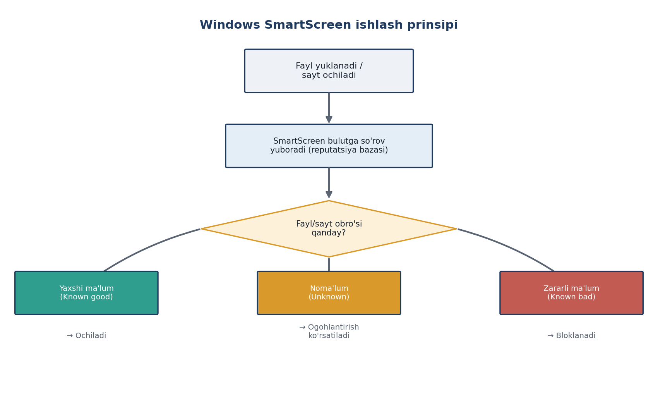
48-rasm. Windows SmartScreen ishlash prinsipi
Fayl yoki sayt yangi bo‘lsa (hali hech kim ochmagan bo‘lsa) yoki obro‘si past bo‘lsa, SmartScreen “Noma’lum nashriyotchi” yoki “yuklab olishni davom ettirasizmi?” kabi ogohlantirish ko‘rsatadi. Bu - phishing (firibgarlik) saytlari va yangi tarqatilayotgan zararli dasturlarga qarshi juda samarali himoya, chunki an’anaviy antivirus imzosi hali mavjud bo‘lmagan tahdidlarni ham ushlab qolishi mumkin.
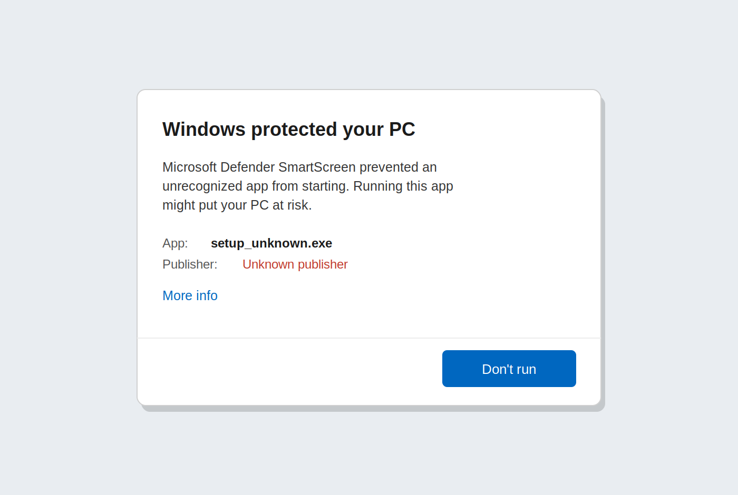
49-rasm. Windows SmartScreen ogohlantirish oynasi
SmartScreen ogohlantirishi amalda quyidagicha ko‘rinadi. “More info” bosilsa, dastur nomi va nashriyotchisi ochiladi; “Run anyway” esa javobgarlikni o‘z zimmasiga olib davom etish imkonini beradi:
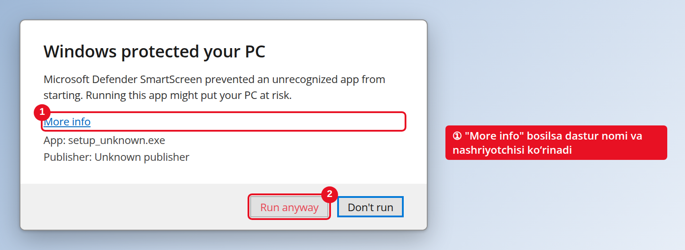
50-rasm. SmartScreen - “Windows protected your PC” oynasi (izohlar bilan)
SmartScreen sozlamalari qayerda? Windows Security → App & browser control → “Reputation-based protection settings”. Bu yerda uni yoqib-o‘chirish mumkin (doim yoqiq turishi tavsiya etiladi):
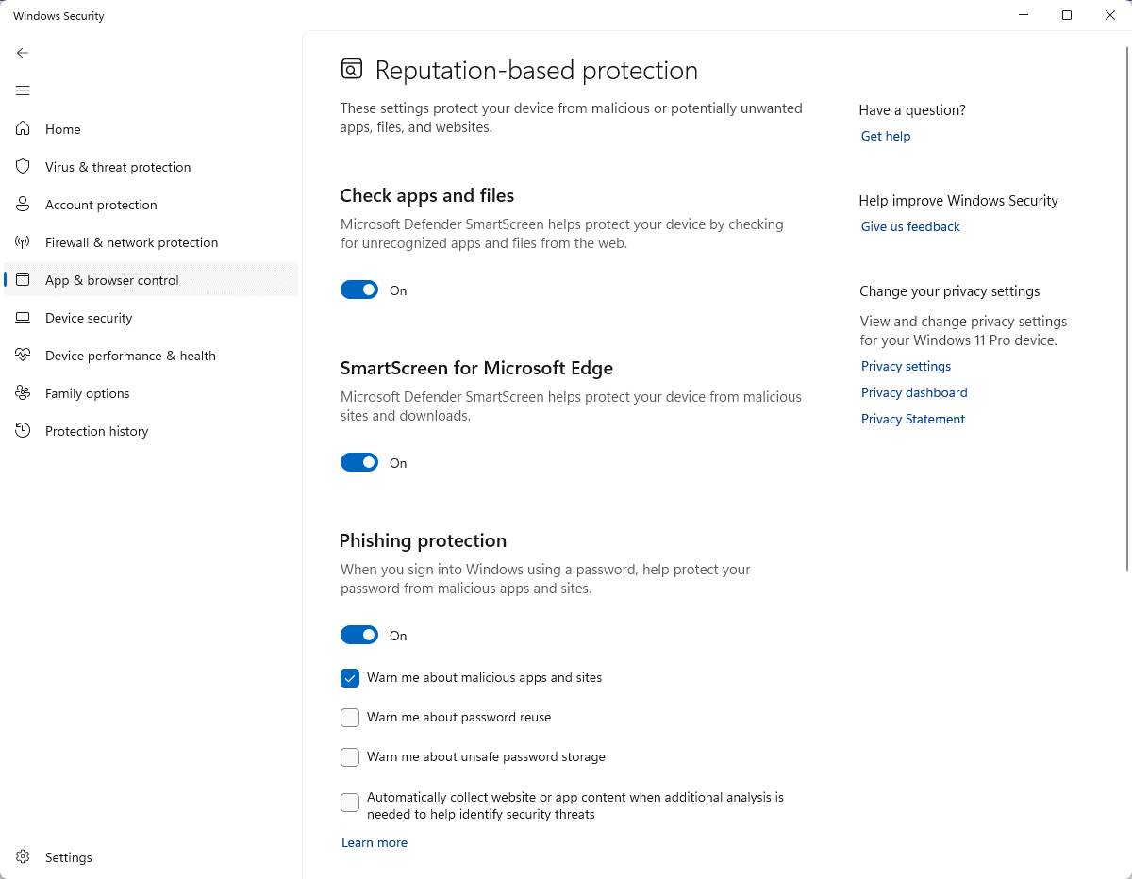
51-rasm. SmartScreen sozlamalari (Reputation-based protection)
Masalan, internetdan yuklab olingan, imzolanmagan setup_unknown.exe faylini ishga tushirmoqchi bo‘lganingizda SmartScreen yuqoridagi oynani ko‘rsatadi va faylni bloklaydi. Foydalanuvchi faqat “More info → Run anyway” havolasi orqali javobgarlikni o‘z zimmasiga olib davom etishi mumkin - bu esa foydalanuvchini bir lahzaga to‘xtatib, o‘ylab ko‘rishga majbur qiladi.
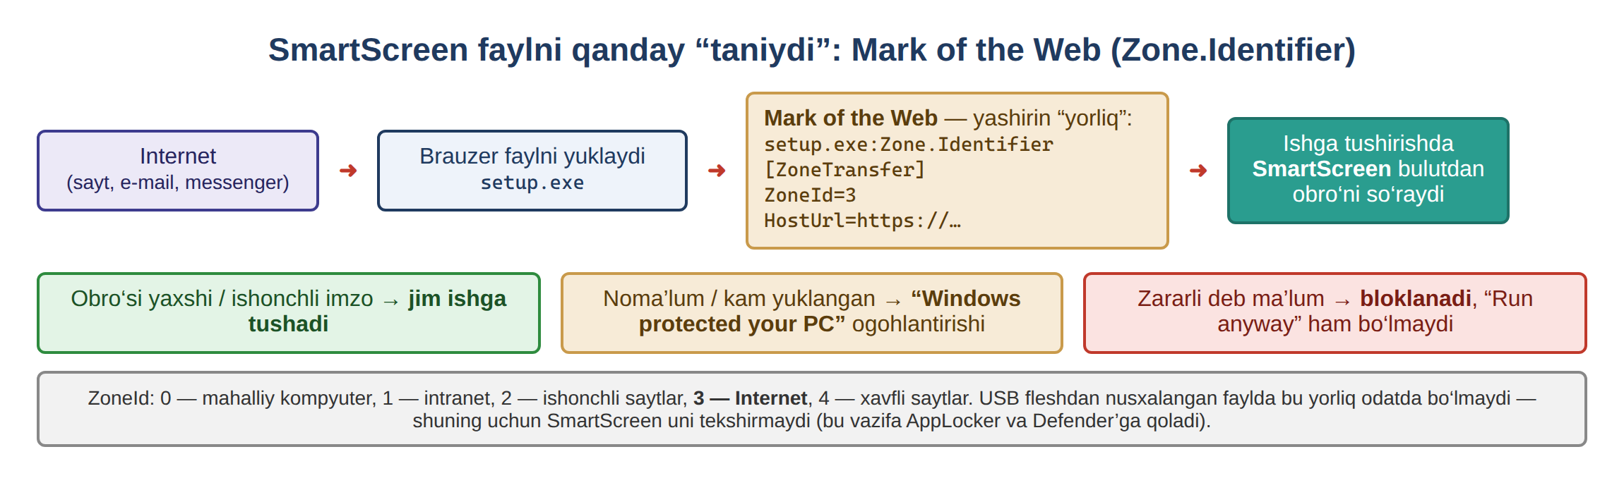
52-rasm. SmartScreen va Mark of the Web (Zone.Identifier)
Amaliy ish 5.1. SmartScreen sozlamalarini tekshirish
Maqsad: SmartScreenning barcha sozlamalarini ko‘rish va yoqilganini tekshirish. Vaqt: 10 daqiqa.
1. Start → Windows Security → oching.
2. App & browser control bo‘limiga o‘ting.
3. Reputation-based protection settings havolasini bosing.
4. Beshta sozlamaning barchasi On holatida ekanini tekshiring.
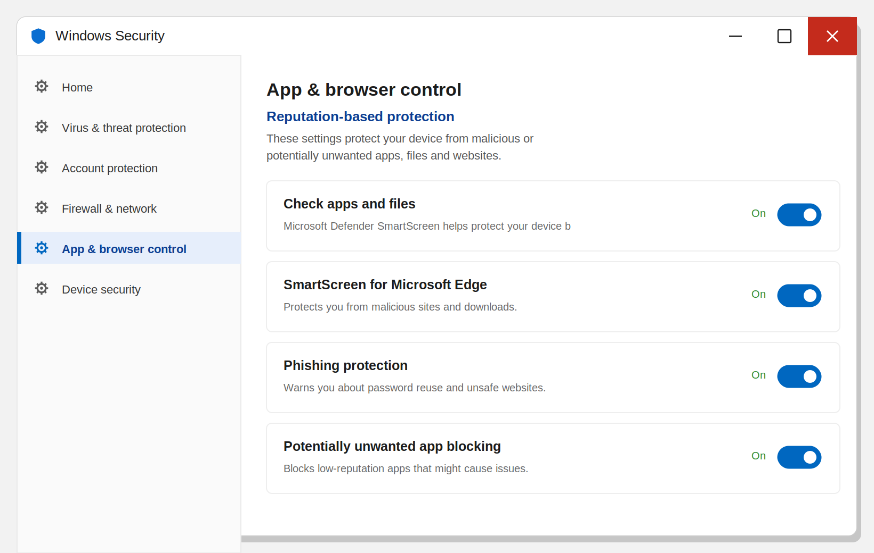
24-jadval. SmartScreen sozlamalari va ular nimadan himoya qiladi
Sozlama | Nimadan himoya qiladi
Check apps and files | Internetdan yuklangan faylni ishga tushishdan oldin tekshiradi
SmartScreen for Microsoft Edge | Edgeda xavfli sayt va yuklamalarni bloklaydi
Phishing protection | Windows parolini soxta (bankka o‘xshatilgan) saytga yozsangiz ogohlantiradi
Potentially unwanted app blocking | Reklama tarqatuvchi/keraksiz ilovalar (PUA): Block apps + Block downloads
SmartScreen for Microsoft Store apps | Store ilovalari ochadigan veb-manzillarni tekshiradi

Eslatma – SmartScreen nimani tekshiradi?
SmartScreen faqat internetdan yuklangan fayllarni tekshiradi – brauzer bunday faylga yashirin Mark of the Web (MOTW) belgisini qo‘yadi. Fleshkadan yoki mahalliy papkadan nusxalangan faylda bu belgi bo‘lmaydi, shuning uchun unga ogohlantirish chiqmaydi.

Amaliy ish 5.2. SmartScreenni xavfsiz sinash
Maqsad: SmartScreen ogohlantirishini haqiqiy virussiz ko‘rish. Vaqt: 15 daqiqa. Microsoft buning uchun maxsus sinov sayti tayyorlagan – unda haqiqiy virus yo‘q, faqat namoyish fayllari bor.
1. Microsoft Edgeda https://demo.smartscreen.msft.net saytini oching.
2. Unknown Program havolasini bosib faylni yuklab oling. Edge “isn’t commonly downloaded” deb ogohlantiradi – Keep tugmasini bosing, so‘ng Keep anyway.
3. Yuklangan faylni ishga tushiring – ko‘k “Windows protected your PC” oynasi chiqadi.
4. More info ni bosing: App – fayl nomi; Publisher: Unknown – fayl imzosiz. Endi Run anyway paydo bo‘ladi – uni bosmang, Don’t run bilan yoping.
5. Solishtirish uchun saytdagi Known Malicious yoki Phishing Page havolalarini bosing – bu safar Edge sahifani umuman ochmaydi va qizil ogohlantirish ko‘rsatadi.
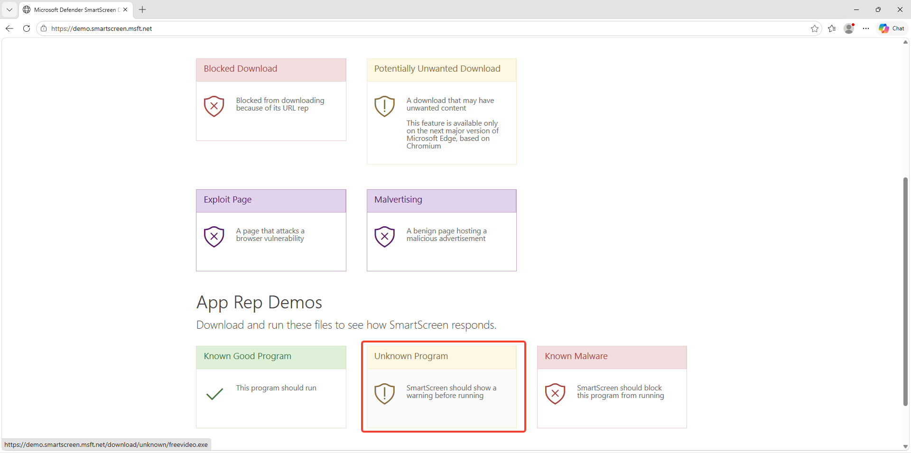
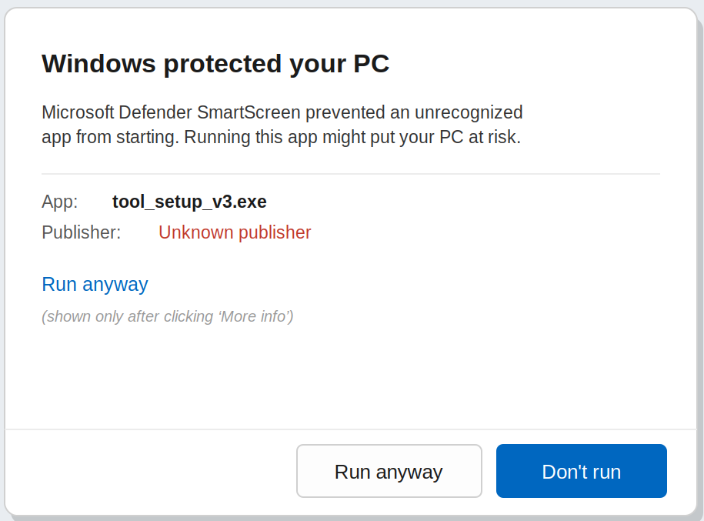
25-jadval. SmartScreen qarori
Fayl / sayt holati | SmartScreen qarori
Yaxshi ma’lum, ishonchli imzoli | Jim ishga tushadi (ogohlantirishsiz)
Yangi / kam yuklab olingan (obro‘si past) | “Windows protected your PC” – ogohlantiradi
Ma’lum zararli (Known Malicious) | Umuman bloklaydi (qizil), ochishga yo‘l qo‘ymaydi
Phishing (firibgar) sayt | Sahifani ochmaydi, qizil ogohlantirish

Muhim – bu oynani adashtirmang
Agar “Windows protected your PC” oynasi chiqmasdan dastur ochilib ketsa, sabab uchtadan biri: (1) faylda MOTW belgisi yo‘q; (2) faylni avval bir marta “Run anyway” bilan ochgansiz – SmartScreen buni eslab qoladi; (3) “Check apps and files” o‘chiq.

5.2. Mark of the Web (MOTW) belgisi
SmartScreen faylning internetdan kelganini MOTW belgisidan biladi. Bu belgi faylning ichida emas, NTFS fayl tizimidagi yashirin Zone.Identifier oqimida (alternate data stream) saqlanadi. U kiberkriminalistikada juda qimmatli – fayl qaysi saytdan yuklab olinganini ko‘rsatadi.
Amaliy ish 5.3. Mark of the Web bilan ishlash
Maqsad: SmartScreen faylni qanday “taniydi”ni chuqur tushunish. Vaqt: 20 daqiqa.
A qism – yuklangan faylning belgisini o‘qish. PowerShellda Downloads papkasiga o‘tib, 5.2-amaliy ishda yuklangan fayl oqimlarini ko‘ring:
cd $env:USERPROFILE\Downloads
Get-Item .\freevideo.exe -Stream *
Get-Content .\freevideo.exe -Stream Zone.Identifier
Natija taxminan quyidagicha bo‘ladi: [ZoneTransfer], ZoneId=3, ReferrerUrl=…, HostUrl=….
26-jadval. ZoneId qiymatlari
ZoneId | Zona | Ma’nosi
0 | Local computer | Shu kompyuterda yaratilgan
1 | Local intranet | Ichki (mahalliy) tarmoq
2 | Trusted sites | Ishonchli saytlar ro‘yxati
3 | Internet | Internetdan yuklangan – SmartScreen tekshiradi
4 | Restricted sites | Xavfli deb belgilangan saytlar

B qism – belgini olib tashlash (Unblock). Fayl ustida o‘ng tugma → Properties → General yorlig‘ining pastida “This file came from another computer…” yozuvi va Unblock belgisini ko‘rasiz – bu MOTWning grafik ko‘rinishi. Belgini buyruq bilan olib tashlang:
Unblock-File .\freevideo.exe
Get-Item .\freevideo.exe -Stream *
Endi ro‘yxatda faqat :$DATA oqimi qoladi – Zone.Identifier yo‘qoldi. Bunday faylni SmartScreen endi tekshirmaydi.
C qism – o‘zingiz yaratgan test fayl bilan sinash. Bu mashq MOTW hal qiluvchi ekanini ko‘rsatadi: fayl mazmuni o‘zgarmaydi, faqat belgi qo‘shiladi va olib tashlanadi. Windows PowerShell (5.1) oynasida zararsiz test dastur yarating:
$src = 'public class T { public static void Main() {'
$src += ' System.Console.WriteLine("SmartScreen test"); System.Console.ReadLine(); } }'
Add-Type -TypeDefinition $src -OutputType ConsoleApplication `
-OutputAssembly "$env:USERPROFILE\Desktop\sstest.exe"
1. Ish stolidagi sstest.exe ni ikki marta bosing – ogohlantirishsiz ochiladi (MOTW yo‘q).
2. “Internetdan kelgan” belgisini qo‘lda qo‘shing:
Set-Content "$env:USERPROFILE\Desktop\sstest.exe" -Stream Zone.Identifier `
-Value "[ZoneTransfer]`r`nZoneId=3"
3. Faylni yana ikki marta bosing – endi “Windows protected your PC” oynasi chiqadi, Publisher: Unknown.
4. Belgini olib tashlang (Unblock-File) va yana ishga tushiring – ogohlantirish yo‘qoladi. Mashq oxirida sstest.exe ni o‘chiring.
E’tibor bering – muhim nozik jihatlar
• -OutputType ConsoleApplication faqat Windows PowerShell 5.1 da ishlaydi; PowerShell 7 da bu parametr yo‘q.
• SmartScreen faylni Explorer orqali (ikki marta bosish) ochilganda tekshiradi; buyruq qatoridan ishga tushirilsa, odatda ogohlantirish chiqmaydi.
• Hujumchilar ham MOTWni yo‘qotishga urinadi (faylni arxiv yoki disk obrazi ichida yuboradi). Shuning uchun noma’lum arxivdan chiqqan dasturga ehtiyot bo‘lish kerak.

Natija
SmartScreen qarorida MOTW hal qiluvchi. HostUrl fayl qaysi manzildan yuklanganini, ReferrerUrl qaysi sahifadan havola bosilganini ko‘rsatadi. Kiberkriminalist zararli fayl kompyuterga qanday kelganini tekshirayotganda birinchi bo‘lib shu belgini o‘qiydi – bu hujum manbasini aniqlashda asosiy dalil.

5-bob bo‘yicha xulosa
SmartScreen – internetdan yuklangan fayl va ochilayotgan saytlarni Microsoftning obro‘ (reputatsiya) bazasida tekshiruvchi himoya. U faylni “zararli” demasa ham, “kam tanilgan, obro‘si past” deb ogohlantiradi va foydalanuvchini o‘ylashga majbur qiladi. SmartScreen faylning internetdan kelganini Mark of the Web (Zone.Identifier oqimi) belgisidan biladi; bu belgi ZoneId qiymatini va fayl manbasini saqlaydi, shuning uchun kriminalistik tahlilda muhim dalil hisoblanadi.
Tayanch iboralar: Microsoft Defender SmartScreen, obro‘ (reputatsiya) tekshiruvi, App & browser control, Check apps and files, Phishing protection, PUA (potentially unwanted app), Mark of the Web (MOTW), Zone.Identifier, alternate data stream, ZoneId, Unblock-File.
Nazorat va muhokama uchun savollar
1. SmartScreen qaysi fayllarni tekshiradi? Fleshkadan nusxalangan fayl nega tekshirilmaydi?
2. SmartScreen faylni qanday baholaydi – imzo bo‘yichami yoki obro‘ bo‘yicha?
3. SmartScreenning beshta sozlamasini sanab, har biri nimadan himoya qilishini ayting.
4. “Windows protected your PC” oynasi qachon chiqadi va foydalanuvchi qanday qo‘shimcha ma’lumot ko‘radi?
5. Known Malicious va obro‘si past fayl uchun SmartScreen qarori qanday farq qiladi?
6. Mark of the Web nima va u qayerda saqlanadi?
7. ZoneId qiymatlarini sanab bering. ZoneId=3 nimani anglatadi?
8. Faylning MOTW belgisini qanday o‘qish va qanday olib tashlash mumkin?
9. Nima uchun buyruq qatoridan ishga tushirilgan faylga SmartScreen ogohlantirishi chiqmaydi?
10. Kiberkriminalist uchun HostUrl va ReferrerUrl ma’lumotlari nima uchun qimmatli?

6-BOB. MICROSOFT DEFENDER ANTIVIRUS
UAC, AppLocker va SmartScreen “oldindan bloklashga” qaratilgan bo‘lsa, Microsoft Defender Antivirus tizimda allaqachon mavjud yoki ishlayotgan fayllarni faol skanerlab, zararli xulq-atvorni aniqlaydi. U Windowsga o‘rnatilgan holda keladi va WinDefend servisi ko‘rinishida ishlaydi.

6.1. Defender komponentlari
Windows Defender - Microsoft tomonidan yaratilgan, Windowsga o‘rnatilgan holda keladigan antivirus va antimalware yechimi. UAC, AppLocker va SmartScreen “oldindan bloklashga” qaratilgan bo‘lsa, Defender - tizimda allaqachon mavjud yoki ishlayotgan fayllarni faol skanerlab, zararli xulq-atvorni aniqlashga qaratilgan.
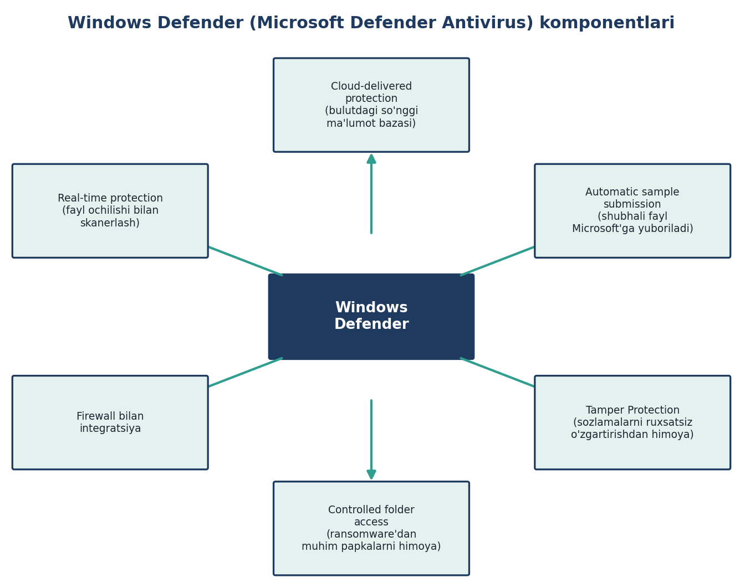
53-rasm. Windows Defender komponentlari
27-jadval. Microsoft Defender Antivirus komponentlari
Komponent | Vazifasi
Real-time protection | Har bir fayl ochilishi, yuklanishi yoki ishga tushishi bilanoq uni darhol tekshiradi.
Cloud-delivered protection | Mahalliy ma’lumotlar bazasida bo‘lmagan yangi tahdidlarni bulutdagi so‘nggi ma’lumot bazasi orqali aniqlaydi.
Automatic sample submission | Shubhali, lekin hali noma’lum fayl namunasini tahlil uchun Microsoftga avtomatik yuboradi.
Tamper Protection | Zararli dastur yoki buzg‘unchi Defender sozlamalarini o‘zgartirib, o‘chirib qo‘ymasligi uchun himoya qiladi.
Controlled folder access | Muhim papkalarni (Hujjatlar, Rasmlar) ruxsatsiz o‘zgartirishdan (masalan, ransomware shifrlashidan) himoya qiladi.

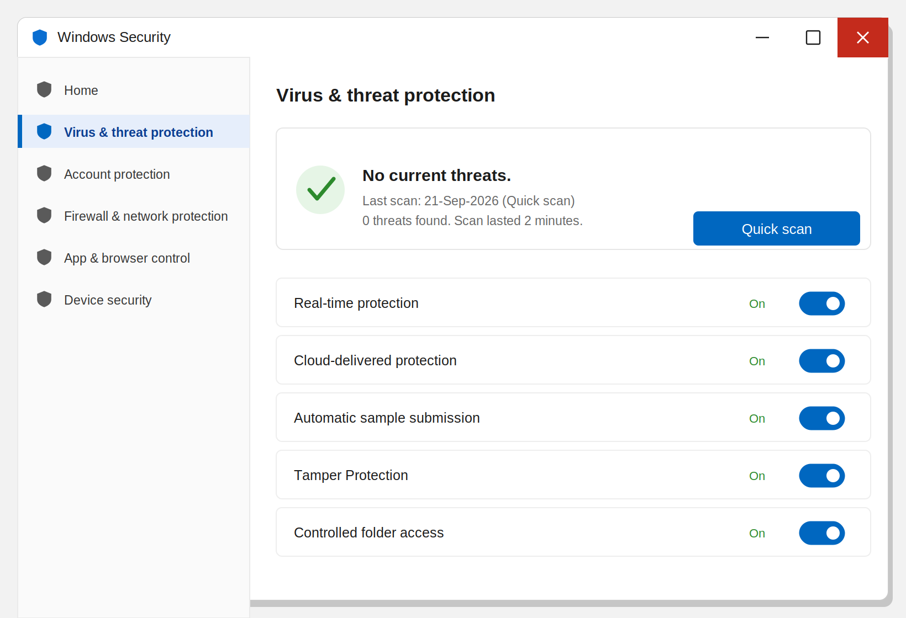
54-rasm. Windows Security - “Virus & threat protection” bo‘limi (Microsoft Defender)

6.2. Skanerlash turlari
Defender to‘rt xil skanerlashni taklif qiladi. Ularning farqini bilish muhim: har kunlik tez tekshiruv bilan chuqur tekshiruvni farqlash resurs va vaqtni to‘g‘ri taqsimlash imkonini beradi.
28-jadval. Microsoft Defender skanerlash turlari
Skan turi | Nimani tekshiradi | Qachon ishlatiladi
Quick scan | Zararli dasturlar eng ko‘p yashiringan joylar (xotira, avtoyuklanish, tizim papkalari) | Kundalik tez tekshiruv
Full scan | Butun diskdagi barcha fayllar | Shubha tug‘ilganda yoki haftalik chuqur tekshiruv
Custom scan | Foydalanuvchi tanlagan papka yoki disk | Ma’lum bir papkani (masalan, Downloads) tekshirish
Microsoft Defender Offline scan | Windows yuklanmasdan oldin, alohida muhitda | Windows ishga tushishiga xalaqit beradigan qat’iy zararli dasturlar (rootkit)

Amaliy ish 6.1. Defender holatini tekshirish va skanerlash
Maqsad: Defender holatini PowerShell orqali tekshirish va skanerlashni ishga tushirish. Vaqt: 15 daqiqa.
1. Administrator PowerShellda Defender holatini tekshiring:
Get-MpComputerStatus | Select-Object AMRunningMode, RealTimeProtectionEnabled, `
AntivirusSignatureLastUpdated, AntispywareEnabled, IsTamperProtected
2. RealTimeProtectionEnabled : True – real vaqt himoyasi yoqilgan; AntivirusSignatureLastUpdated – imzolar oxirgi yangilangan sana.
3. Imzolarni yangilang: Update-MpSignature.
4. Tezkor skanerlashni ishga tushiring: Start-MpScan -ScanType QuickScan.
5. Bitta papkani tekshiring: Start-MpScan -ScanType CustomScan -ScanPath "$env:USERPROFILE\Downloads".
6. Oxirgi aniqlangan tahdidlarni ko‘ring: Get-MpThreatDetection.
Amaliy ish 6.2. EICAR test fayli bilan Defenderni sinash
Maqsad: Defender real vaqt himoyasi ishlashini xavfsiz test fayli bilan tekshirish. Vaqt: 10 daqiqa. EICAR – antivirus tashkilotlari tomonidan yaratilgan maxsus test satri. Unda hech qanday zararli kod yo‘q, lekin barcha antiviruslar uni “virus” deб tan oladi. Bu antivirus ishlayotganini virussiz tekshirish imkonini beradi.
Muhim
Bu amaliy ish faqat virtual mashinada bajariladi. EICAR fayli zararsiz bo‘lsa-da, antivirus uni karantinga oladi, shuning uchun uni ishchi kompyuterda yaratish keraksiz ogohlantirishlarga olib keladi.

1. Real vaqt himoyasini vaqtincha o‘chiring (fayl yaratishga ulgurish uchun): Windows Security → Virus & threat protection → Manage settings → Real-time protection: Off. Yoki PowerShellda: Set-MpPreference -DisableRealtimeMonitoring $true.
2. Notepadda quyidagi satrni yozib, eicar.com nomi bilan Ish stoliga saqlang (satr aynan bir qatorda bo‘lishi kerak):
X5O!P%@AP[4\PZX54(P^)7CC)7}$EICAR-STANDARD-ANTIVIRUS-TEST-FILE!$H+H*
3. Real vaqt himoyasini yana yoqing: Set-MpPreference -DisableRealtimeMonitoring $false.
4. Defender darhol faylni aniqlaydi va karantinga oladi. Windows Security → Protection history bo‘limida “Threat found” yozuvi paydo bo‘ladi.
5. Aniqlangan tahdidni PowerShellda ko‘ring: Get-MpThreat – nomi Virus:DOS/EICAR_Test_File bo‘ladi.
Natija
Defender EICAR faylini bir soniyada aniqladi va karantinga oldi – bu real vaqt himoyasi ishlayotganining isboti. Protection history – Defender aniqlagan barcha tahdidlarning jurnali; kriminalistik tahlilda u qachon, qaysi fayl aniqlangani haqida ma’lumot beradi.

6.3. Istisnolar (Exclusions) va ularning xavfi
Istisno (exclusion) – Defender tekshirmaydigan papka, fayl yoki jarayon. Ba’zan ular zarur: masalan, ma’lumotlar bazasi serverida katta fayllarni har safar tekshirish ishlashni sekinlashtiradi. Lekin istisnolar – jiddiy xavf manbai: buzg‘unchi zararli dasturini istisno qilingan papkaga joylashtira olsa, Defender uni umuman ko‘rmaydi.
Shuning uchun kriminalistik tekshiruvda istisnolar ro‘yxati albatta ko‘rib chiqiladi – kutilmagan istisno (masalan, butun C:\ diski yoki foydalanuvchi papkasi) himoyani ataylab zaiflashtirganning belgisi bo‘lishi mumkin. Joriy istisnolarni ko‘rish:
Get-MpPreference | Select-Object -ExpandProperty ExclusionPath
Get-MpPreference | Select-Object -ExpandProperty ExclusionProcess

6.4. Tamper Protection va Controlled folder access
Tamper Protection (buzishdan himoya) – Defenderning o‘zini himoya qiluvchi mexanizm. U yoqilgan bo‘lsa, zararli dastur yoki buzg‘unchi Defender sozlamalarini o‘chirib qo‘ya olmaydi – hatto administrator huquqi bilan ham buni faqat Windows Security ilovasi orqali qo‘lda o‘zgartirish mumkin. Shuning uchun Set-MpPreference -DisableRealtimeMonitoring $true buyrug‘i Tamper Protection yoqilgan bo‘lsa ishlamaydi.
Controlled folder access (nazorat qilinadigan papkaga kirish) – ransomware’ga (fayllarni shifrlab, pul talab qiladigan zararli dastur) qarshi maxsus himoya. Yoqilganda faqat ishonchli dasturlar himoyalangan papkalarni (Hujjatlar, Rasmlar) o‘zgartira oladi; noma’lum dastur ularni shifrlashga urinsa, bloklanadi. Uni Windows Security → Virus & threat protection → Ransomware protection bo‘limida yoqish mumkin.
E’tibor bering
Uchinchi tomon antivirusi o‘rnatilganda Windows Defender avtomatik ravishda passiv rejimga o‘tadi. Lekin Get-MpComputerStatus bilan uning holatini tekshirib turish kerak: ba’zi zararli dasturlar avval antivirusni o‘chirib, keyin ishlaydi. Defender yoki uchinchi tomon antivirusi kutilmaganda o‘chgani – hujumning dastlabki belgisi.

6-bob bo‘yicha xulosa
Microsoft Defender Antivirus – Windowsga o‘rnatilgan, tizimdagi fayllarni faol skanerlaydigan himoya. Uning asosiy komponentlari real vaqt himoyasi, bulut himoyasi, Tamper Protection va Controlled folder access. Defender to‘rt xil skanerlashni (Quick, Full, Custom, Offline) taklif qiladi va Get-MpComputerStatus, Start-MpScan kabi PowerShell buyruqlari orqali boshqariladi. Uning ishlashini EICAR test fayli bilan xavfsiz tekshirish mumkin. Istisnolar (exclusions) himoyani zaiflashtirishi mumkin, shuning uchun kriminalistik tekshiruvda ular albatta ko‘rib chiqiladi.
Tayanch iboralar: Microsoft Defender Antivirus, WinDefend servisi, real vaqt himoyasi, bulut himoyasi (cloud-delivered), Tamper Protection, Controlled folder access, Quick / Full / Custom / Offline scan, EICAR test fayli, istisno (exclusion), Get-MpComputerStatus, Start-MpScan, Protection history, ransomware.
Nazorat va muhokama uchun savollar
1. Microsoft Defenderning asosiy komponentlarini sanab, har birining vazifasini tushuntiring.
2. Quick scan va Full scan o‘rtasidagi farq nima? Qachon qaysi biri ishlatiladi?
3. Microsoft Defender Offline scan nima uchun kerak?
4. EICAR test fayli nima va u qanday ishlatiladi? Nima uchun u zararsiz?
5. Get-MpComputerStatus buyrug‘i qanday ma’lumot beradi?
6. Istisnolar (exclusions) nima uchun ham foydali, ham xavfli?
7. Kriminalistik tekshiruvda istisnolar ro‘yxati nima uchun ko‘rib chiqiladi?
8. Tamper Protection nimadan himoya qiladi va u qanday ta’sir ko‘rsatadi?
9. Controlled folder access qaysi turdagi hujumga qarshi ishlaydi?
10. Uchinchi tomon antivirusi o‘rnatilganda Defender qanday holatga o‘tadi? Nega uni baribir kuzatish kerak?

7-BOB. WINDOWS DEFENDER FIREWALL
Antivirus fayllarni tekshirsa, xavfsizlik devori (firewall) tarmoq trafigini nazorat qiladi. Windows Defender Firewall kompyuterga kiruvchi va undan chiquvchi ulanishlarni tekshiradi va keraksiz portlarni yopib, hujumchi kirishi mumkin bo‘lgan “eshiklar” sonini kamaytiradi.

7.1. Firewall qanday ishlaydi
Windows Firewall - kompyuter bilan tashqi tarmoq (internet yoki mahalliy tarmoq) o‘rtasidagi trafikni nazorat qiluvchi devor. U ikki yo‘nalishdagi trafikni tekshiradi: Inbound (kompyuterga kirayotgan) va Outbound (kompyuterdan chiqayotgan). Har bir qoida ma’lum port, dastur yoki protokol uchun trafikka ruxsat berish yoki uni bloklashni belgilaydi.
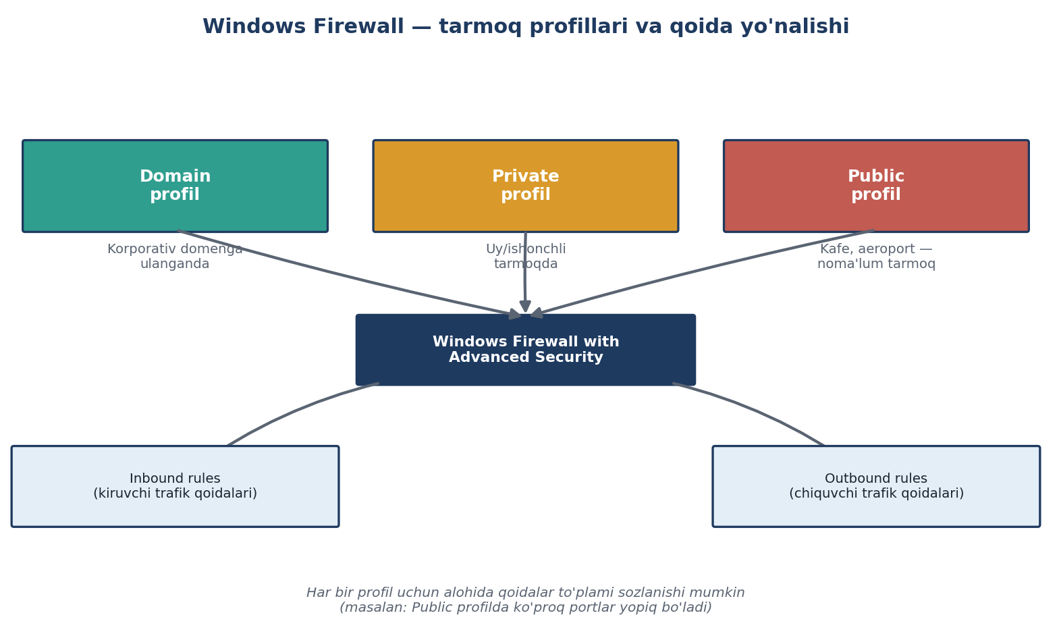
55-rasm. Windows Firewall tarmoq profillari va qoida yo‘nalishi
Firewallning muhim xususiyati - u qaysi tarmoq turiga ulanganingizga qarab turli profil qo‘llaydi, chunki uy tarmog‘ida xavf darajasi kafedagi ochiq Wi-Fidan farq qiladi:
29-jadval. Windows Firewall tarmoq profillari
Profil | Qachon qo‘llaniladi | Odatiy xavfsizlik darajasi
Domain | Kompyuter korporativ domenga (Active Directory) ulangan bo‘lsa | O‘rtacha - ichki tarmoqqa ishonch yuqoriroq
Private | Uy yoki ishonchli, shaxsiy tarmoqqa ulanganda | O‘rtacha
Public | Kafe, aeroport, mehmonxona kabi notanish tarmoqlarda | Eng qattiq - ko‘pgina kiruvchi ulanishlar bloklanadi

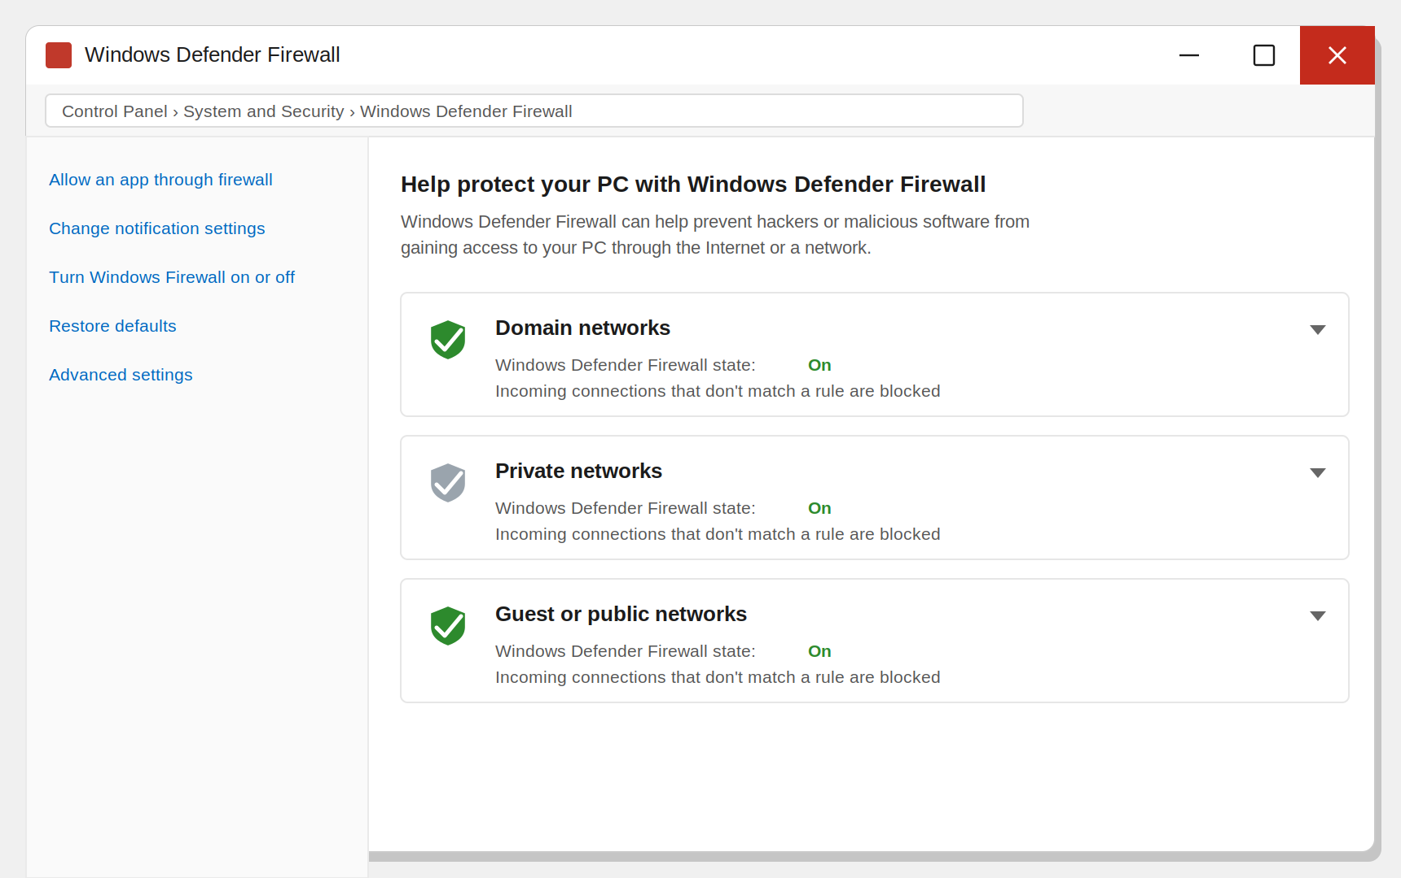
56-rasm. Windows Defender Firewall - tarmoq profillari (Control Panel)
Windows Firewall qayerdan ochiladi? Eng sodda yo‘l - control → Windows Defender Firewall (yoki Win + R → firewall.cpl). Bu oynada uchta profil (Domain, Private, Public) va ularning holati ko‘rinadi:
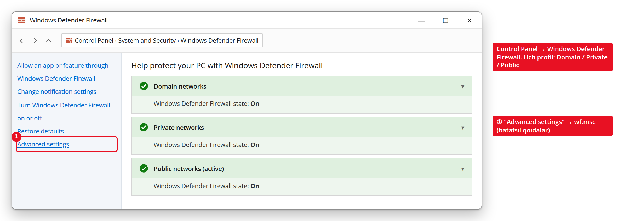
57-rasm. Windows Defender Firewall (Control Panel) - uch profil holati
Batafsil qoidalar (aniq port yoki dasturga ruxsat/bloklash) uchun chapdagi “Advanced settings” havolasi orqali wf.msc ochiladi. Bu yerda Inbound (kiruvchi) va Outbound (chiquvchi) qoidalar ro‘yxati bor:
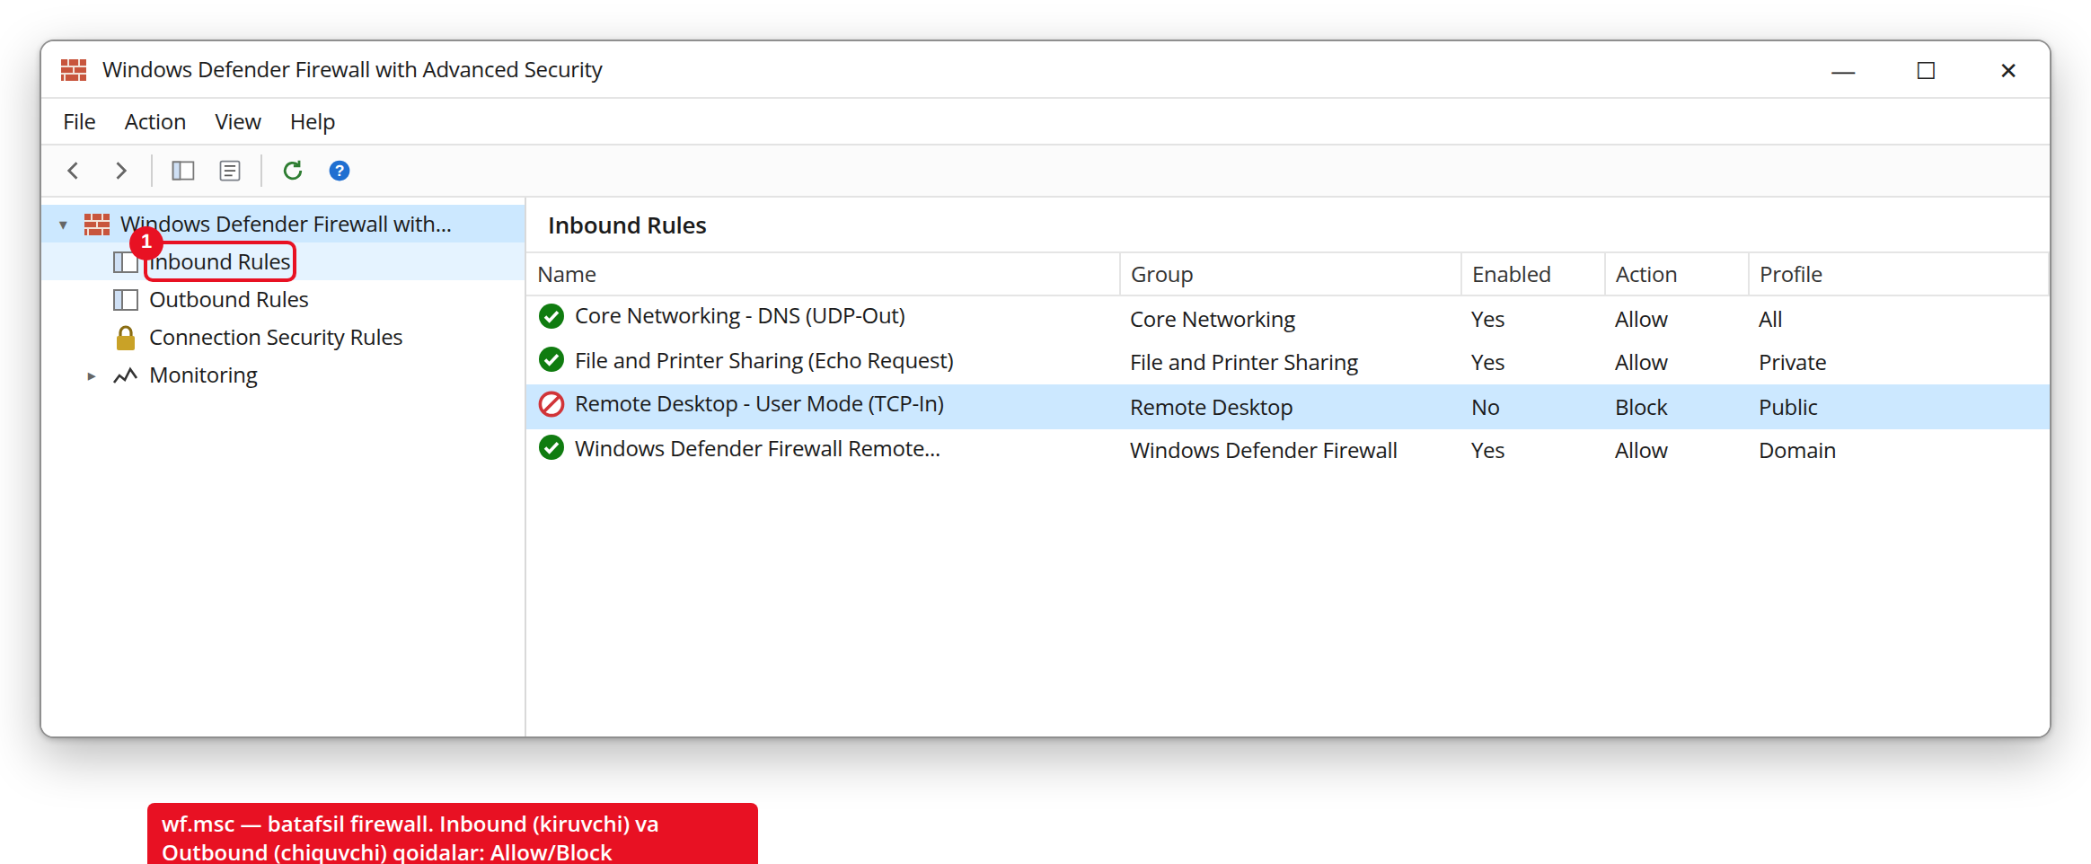
58-rasm. wf.msc - batafsil firewall, Inbound qoidalar (Allow/Block)
Har bir profil uchun alohida qoidalar to‘plami saqlanadi. Masalan, kafedagi ochiq Wi-Figa ulanganda Windows Public profilini qo‘llaydi va deyarli barcha kiruvchi ulanishlarni bloklaydi; uyingizdagi ishonchli tarmoqda esa Private profil bilan fayl almashish kabi xizmatlarga ruxsat beriladi.
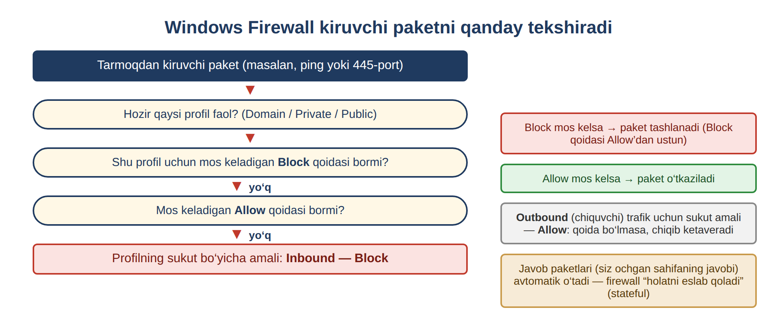
59-rasm. Windows Firewall kiruvchi paketni tekshirish algoritmi
Firewallning sukut bo‘yicha xatti-harakati
Windows Firewall ikki tomonlama trafikni turlicha ko‘rib chiqadi. Sukut bo‘yicha: kiruvchi (Inbound) trafik bloklanadi (qoidada aniq ruxsat berilmagan bo‘lsa), chiquvchi (Outbound) trafikka esa ruxsat beriladi. Bu tanlov mantiqiy: tashqaridan keladigan so‘rovlar xavfliroq, kompyuterning o‘zi boshlagan ulanishlar esa odatda ishonchli. Shuning uchun oddiy foydalanuvchi hech qanday qoida yozmasa ham, kompyuter tashqaridan himoyalangan bo‘ladi.
Qoidalar to‘qnashganda Block qoidasi Allow qoidasidan ustun turadi (AppLockerdagi Deny kabi). Bu qoida keraksiz ulanishni ishonch bilan to‘sish imkonini beradi.

7.2. Firewall qoidalarini yaratish
Amaliy ish 7.1. Portni bloklovchi qoida (GUI orqali)
Maqsad: ma’lum bir portni bloklovchi kiruvchi qoida yaratish. Vaqt: 15 daqiqa. 4444-port – kirish testlarida (masalan, Metasploit vositasida) tez-tez ishlatiladigan port, shuning uchun uni bloklash namuna sifatida tanlangan.
1. control → Windows Defender Firewall → Advanced settings (yoki Win + R → wf.msc).
2. Chap panelda Inbound Rules → o‘ng panelda New Rule….
3. Rule Type: Port → Next. Protocol: TCP, Specific local ports: 4444 → Next.
4. Action: Block the connection → Next. Profillarni belgilang (Domain, Private, Public) → Next.
5. Qoidaga nom bering (masalan, “Block TCP 4444”) va Finish ni bosing.
Amaliy ish 7.2. Xuddi shu qoida buyruq qatori orqali
Maqsad: firewall qoidasini netsh va PowerShell orqali yaratish. Vaqt: 10 daqiqa. GUI bitta kompyuter uchun qulay, lekin ko‘p kompyuterda buyruq qatori ancha tez.
1. Barcha profillarda firewallni yoqish (agar o‘chiq bo‘lsa):
netsh advfirewall set allprofiles state on
2. netsh orqali 4444-portni bloklash:
netsh advfirewall firewall add rule name="Block 4444" `
dir=in action=block protocol=TCP localport=4444
3. Xuddi shu ishni zamonaviy PowerShell cmdleti bilan bajarish:
New-NetFirewallRule -DisplayName "Block 4444" -Direction Inbound `
-LocalPort 4444 -Protocol TCP -Action Block
4. Qoidani tekshirish va o‘chirish:
Get-NetFirewallRule -DisplayName "Block 4444"
Remove-NetFirewallRule -DisplayName "Block 4444"
Amaliy ish 7.3. Qoidani sinash (Test-NetConnection)
Maqsad: yaratilgan qoida haqiqatan ishlayotganini tekshirish. Vaqt: 10 daqiqa.
1. Test uchun 4444-portda oddiy “tinglovchi” ochish kerak. Bitta PowerShell oynasida quyidagini bajaring (u 4444-portni tinglaydi):
$L = [System.Net.Sockets.TcpListener]4444; $L.Start()
Write-Host "4444-port tinglanmoqda. To‘xtatish: Ctrl+C"
2. Boshqa PowerShell oynasida ulanishni tekshiring:
Test-NetConnection -ComputerName localhost -Port 4444
3. Firewall qoidasi yoqilgan bo‘lsa, TcpTestSucceeded : False chiqadi – port bloklangan. Qoidani o‘chirib (Remove-NetFirewallRule) qayta tekshirsangiz, True chiqadi – ulanish o‘tadi.
Natija
Test-NetConnection – firewall qoidasini yoki tarmoq ulanishini tekshirishning eng oddiy usuli. TcpTestSucceeded : False port yopiq yoki bloklangan, True esa ochiq ekanini bildiradi. Bu buyruq tarmoq nosozliklarini tekshirishda ham keng ishlatiladi.

7.3. Chiquvchi trafikni bloklash
Ba’zan dasturning internetga chiqishini to‘sish kerak bo‘ladi – masalan, ma’lumot “sizib chiqishi”ning (data exfiltration) oldini olish uchun. Chiquvchi qoida xuddi kiruvchi kabi yaratiladi, faqat yo‘nalish Outbound bo‘ladi:
New-NetFirewallRule -DisplayName "Block app internet" -Direction Outbound `
-Program "C:\Ilovalar\dastur.exe" -Action Block
Chiquvchi trafikni to‘liq nazorat qilish (barcha chiquvchi ulanishlarni bloklab, faqat ruxsat berilganlarini ochish) kuchli himoya beradi, lekin har bir kerakli dastur uchun alohida qoida talab qiladi. Shuning uchun u odatda yuqori xavfsizlikli serverlarda qo‘llaniladi.

7.4. Firewall jurnali
Firewall qaysi paketni o‘tkazgani yoki bloklaganini jurnalga yozishi mumkin. Sukut bo‘yicha bu o‘chiq. Uni yoqish uchun wf.msc → o‘ng tugma → Properties → tanlangan profil → Logging → Customize → “Log dropped packets: Yes”. Jurnal odatda %systemroot%\system32\LogFiles\Firewall\pfirewall.log faylida saqlanadi.
Jurnalni PowerShellda o‘qish:
Get-Content $env:systemroot\system32\LogFiles\Firewall\pfirewall.log -Tail 20
Har bir qatorda sana, amal (ALLOW yoki DROP), protokol, manba va manzil IP hamda portlar ko‘rsatiladi. Qisqa vaqt ichida bir xil manbadan ko‘p DROP yozuvi – port skanerlash (razvedka) yoki hujum urinishining belgisi. Bu jurnal kiberkriminalistikada tarmoq hujumini aniqlashda muhim manba hisoblanadi.
E’tibor bering
Firewall sozlamalarini o‘zgartirishda ehtiyot bo‘ling: masofadan (RDP orqali) ulanib turgan bo‘lsangiz, kiruvchi trafikni to‘liq bloklash o‘z ulanishingizni ham uzib qo‘yishi mumkin. Shuning uchun bunday amaliy ishlar faqat virtual mashinada bajariladi.

7-bob bo‘yicha xulosa
Windows Defender Firewall – kompyuterga kiruvchi (Inbound) va undan chiquvchi (Outbound) tarmoq trafigini nazorat qiluvchi devor. U tarmoq turiga qarab uch profildan birini qo‘llaydi: Domain, Private va Public. Sukut bo‘yicha kiruvchi trafik bloklanadi, chiquvchiga ruxsat beriladi, Block qoidasi esa Allow’dan ustun turadi. Qoidalar GUI (wf.msc), netsh va PowerShell (New-NetFirewallRule) orqali yaratiladi va Test-NetConnection bilan tekshiriladi. Firewall jurnali (pfirewall.log) tarmoq hujumlarini aniqlashda muhim manba hisoblanadi.
Tayanch iboralar: Windows Defender Firewall, Inbound / Outbound qoidalar, Domain / Private / Public profil, Block qoidasi, wf.msc, netsh advfirewall, New-NetFirewallRule, Test-NetConnection, data exfiltration, pfirewall.log, port skanerlash.
Nazorat va muhokama uchun savollar
1. Windows Firewall qaysi ikki yo‘nalishdagi trafikni tekshiradi?
2. Domain, Private va Public profillari orasidagi farqni tushuntiring.
3. Firewallning sukut bo‘yicha xatti-harakati qanday: kiruvchi va chiquvchi trafik uchun?
4. Bitta portni bloklovchi qoidani uch usulda (GUI, netsh, PowerShell) yaratishni tushuntiring.
5. Block va Allow qoidalari to‘qnashganda qaysi biri ustun turadi?
6. Test-NetConnection buyrug‘i nima uchun ishlatiladi? TcpTestSucceeded : False nimani anglatadi?
7. Chiquvchi trafikni bloklash qanday hollarda kerak bo‘ladi?
8. Firewall jurnalini qanday yoqish mumkin va u qayerda saqlanadi?
9. Jurnaldagi ko‘p DROP yozuvlari nimadan darak berishi mumkin?
10. RDP orqali ulanib turganda firewall sozlamalarini o‘zgartirishda nima uchun ehtiyot bo‘lish kerak?

8-BOB. LOCAL SECURITY POLICY VA GURUH SIYOSATLARI
Oldingi boblarda himoya vositalari birma-bir ko‘rib chiqildi. Ushbu bob ularning aksariyatini bitta joyda – Local Security Policy (secpol.msc) konsolida jamlaydi va tizimni markazlashgan holda mustahkamlash (hardening) usullarini ko‘rsatadi. Bundan tashqari, tizimda sodir bo‘layotgan hodisalarni qayd etuvchi audit siyosati o‘rganiladi.

8.1. Local Security Policy va guruh siyosatlari tartibi (LSDOU)
Windowsning barcha muhim xavfsizlik sozlamalari (parol talablari, audit qoidalari, foydalanuvchi huquqlari) bitta markaziy joyda - Local Security Policy (secpol.msc) vositasida jamlangan. Bu vosita Windows Pro/Enterprise nashrlarida mavjud va uni domendagi kompyuterlarda Group Policy (gpedit.msc / Active Directory GPO) orqali ham markazlashtirilgan holda boshqarish mumkin.
Nima uchun bu tartib muhim?
Domenga ulangan kompyuterga siyosat bir vaqtda bir nechta joydan kelishi mumkin: kompyuterning o‘zidan, AD saytidan, domendan va bo‘limdan (OU). Ular ba’zan bitta sozlamani turlicha belgilaydi. Masalan, lokal siyosat “parol kamida 8 belgi”, domen siyosati esa “kamida 12 belgi” deydi. Qaysi biri ishlashini aniqlash uchun Windows siyosatlarni doim bir xil tartibda qo‘llaydi. Bu tartib LSDOU deb ataladi (78-rasm).
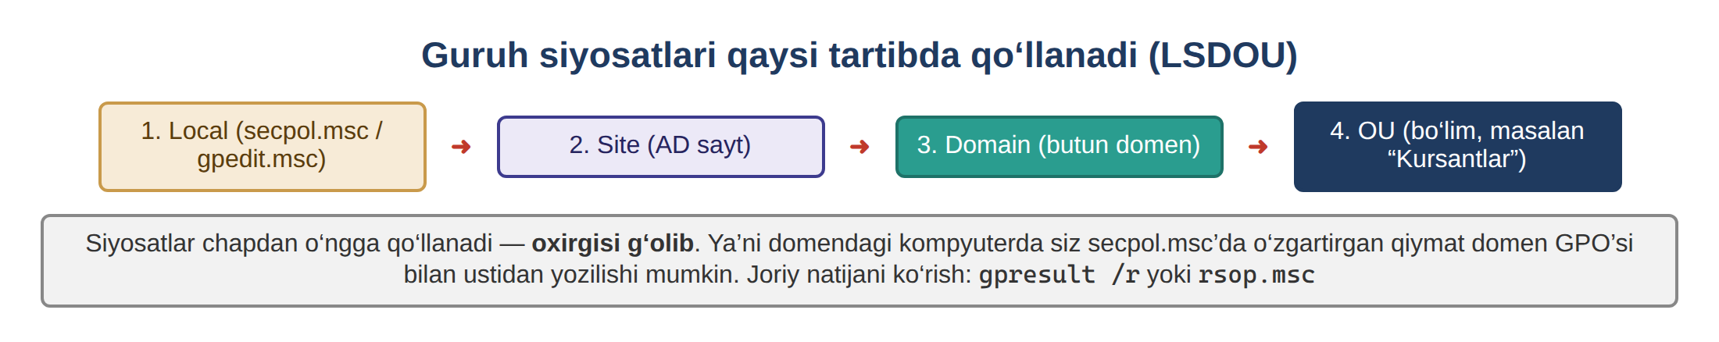
60-rasm. Guruh siyosatlarining qo‘llanish tartibi (LSDOU)
1. Local (lokal siyosat)
Kompyuterning o‘zida saqlanadigan siyosat. U secpol.msc (Local Security Policy) yoki gpedit.msc (Local Group Policy Editor) orqali o‘zgartiriladi. Eng birinchi qo‘llanadi, shuning uchun uning kuchi eng kam. Domen bo‘lmagan, ya’ni alohida ishlaydigan kompyuterda faqat shu siyosat amal qiladi.
2. Site (AD sayti)
Active Directoryda sayt kompyuterlarning fizik joylashuvini yoki tarmoq segmentini bildiradi (masalan, “Toshkent binosi”, “Samarqand filiali”). Saytga bog‘langan GPO shu joydagi barcha kompyuterlarga ta’sir qiladi. Amalda kam ishlatiladi.
3. Domain (domen)
Butun domenga bog‘langan GPO. Domendagi barcha foydalanuvchi va kompyuterlarga tegishli bo‘ladi. Umumiy qoidalar, masalan parol siyosati va akkaunt bloklash siyosati, odatda shu darajada o‘rnatiladi.
4. OU (Organizational Unit – tashkiliy bo‘lim)
Domen ichidagi bo‘limga bog‘langan GPO, masalan “Kursantlar”, “O‘qituvchilar”, “Laboratoriya kompyuterlari”. U eng oxirida qo‘llanadi, shuning uchun eng kuchli hisoblanadi. OU ichida yana OU bo‘lsa, avval yuqoridagi (ota) OU, keyin ichkaridagi (bola) OU qo‘llanadi.
Asosiy qoida: oxirgisi g‘olib
Siyosatlar chapdan o‘ngga qo‘llanadi. Bitta sozlama bir necha darajada turlicha belgilangan bo‘lsa, eng oxirida qo‘llangani ustun keladi.
Misol:
- Lokal siyosat (secpol.msc): Minimum password length = 8
- Domen GPO: Minimum password length = 12
- Natija: 12, chunki domen siyosati keyin qo‘llanadi va lokal qiymatni ustidan yozadi.
Shuning uchun domendagi kompyuterda secpol.msc orqali biror qiymatni o‘zgartirsangiz, bir muncha vaqtdan keyin u domen GPOsi bilan yana qaytib qolishi mumkin. Bu xato emas, LSDOU tartibining oddiy natijasi.
Muhim: siyosatlar bir-birini to‘liq o‘chirmaydi
“Oxirgisi g‘olib” qoidasi faqat bir xil sozlama uchun amal qiladi. Turli sozlamalar qo‘shilib boradi.
Misol:
- Domen GPO: parol uzunligini belgilaydi
- “Kursantlar” OU GPOsi: USB qurilmalarni taqiqlaydi
- Natija: “Kursantlar” bo‘limidagi kompyuterda ikkala sozlama ham ishlaydi.
Tartibni o‘zgartiruvchi ikkita istisno
- Enforced (majburiy): GPOda bu belgi qo‘yilsa, pastki darajalar uning sozlamalarini ustidan yoza olmaydi. Masalan, domen GPOsi Enforced bo‘lsa, OU siyosati uni o‘zgartira olmaydi.
- Block Inheritance (merosni to‘sish): OUda yoqilsa, yuqoridan (sayt va domendan) keladigan siyosatlar shu OUga o‘tmaydi. Faqat Enforced qilingan GPOlar baribir o‘tadi.
Parol siyosati uchun alohida eslatma
Domen foydalanuvchilarining parol va bloklash siyosati (Password Policy, Account Lockout Policy) faqat domen darajasidagi GPOdan olinadi. OUga bog‘langan parol siyosati domen akkauntlariga ta’sir qilmaydi, u faqat shu OUdagi kompyuterlarning lokal akkauntlariga ta’sir qiladi.
Siyosat qachon qo‘llanadi?
- Kompyuter sozlamalari kompyuter yonganda, foydalanuvchi sozlamalari tizimga kirganda qo‘llanadi.
- Keyin ular har 90 daqiqada (tasodifiy 0–30 daqiqa qo‘shimcha bilan) avtomatik yangilanadi.
- Darhol qo‘llash uchun: gpupdate /force
Joriy natijani qanday ko‘rish mumkin?
- gpresult /r buyrug‘i qaysi GPOlar qo‘llanganini va qaysilari rad etilganini buyruq satrida ko‘rsatadi.
- rsop.msc (Resultant Set of Policy) yakuniy natijani oynada ko‘rsatadi. Har bir sozlama yonida u qaysi GPOdan kelgani ham yoziladi.
Xulosa: Local → Site → Domain → OU. Keyingi daraja oldingisini ustidan yozadi. Shuning uchun eng aniq, eng pastdagi (OU) siyosat odatda g‘olib bo‘ladi. Istisnolar faqat Enforced va Block Inheritance.

8.2. secpol.msc ning to‘qqizta bo‘limi
secpol.msc oynasining chap panelida 9 ta bo‘lim bor. Ularni vazifasiga ko‘ra 5 guruhga bo‘lish mumkin:
30-jadval. secpol.msc bo‘limlarining vazifa bo‘yicha guruhlanishi
Guruh | Bo‘limlar
Hisoblar va tizim qoidalari | 1. Account Policies, 2. Local Policies
Tarmoq xavfsizligi | 3. Windows Defender Firewall, 4. Network List Manager, 8. IP Security Policies
Shifrlash va sertifikatlar | 5. Public Key Policies
Dasturlarni nazorat qilish | 6. Software Restriction Policies, 7. Application Control Policies
Audit (kuzatuv) | 9. Advanced Audit Policy Configuration

1. Account Policies (Hisob siyosatlari)
Nima qiladi: foydalanuvchi akkauntlari va parollar uchun qoidalarni belgilaydi.
Ichida nima bor:
- Password Policy (Parol siyosati) – parol uzunligi, murakkabligi, amal qilish muddati va parollar tarixi.
- Account Lockout Policy (Hisobni bloklash siyosati) – necha marta noto‘g‘ri parol kiritilsa akkaunt bloklanishi va bloklash qancha davom etishi.
Misol: parol kamida 12 belgi bo‘lsin, 5 marta xato kiritilsa akkaunt 15 daqiqaga bloklansin.
Nima uchun kerak: zaif parollarning va parolni ketma-ket sinab ko‘rish (brute-force) hujumining oldini oladi.

2. Local Policies (Lokal siyosatlar)
Nima qiladi: kompyuter ichida kim nima qila olishini va nimalar qayd etilishini belgilaydi.
Ichida nima bor:
- Audit Policy (Audit siyosati) – qaysi hodisalar jurnalga yozilishini belgilaydi: tizimga kirish, fayllarga murojaat, huquqlarning o‘zgarishi va hokazo. Yozuvlarni Event Viewerda (eventvwr.msc) ko‘rish mumkin.
- User Rights Assignment (Foydalanuvchi huquqlarini taqsimlash) – kim qaysi amalni bajara olishini belgilaydi. Masalan, kim kompyuterni o‘chira oladi, kim RDP orqali masofadan ulana oladi, kim tizim vaqtini o‘zgartira oladi.
- Security Options (Xavfsizlik parametrlari) – 100 ga yaqin turli xavfsizlik sozlamasi. Masalan, kirish oynasida oxirgi foydalanuvchi nomini yashirish yoki Administrator akkaunti nomini o‘zgartirish.
Nima uchun kerak: har bir foydalanuvchiga faqat kerakli huquqlar beriladi, shubhali harakatlar esa jurnalda qoladi.

3. Windows Defender Firewall with Advanced Security (Kengaytirilgan Windows Defender xavfsizlik devori)
Nima qiladi: kompyuterga kiradigan va undan chiqadigan tarmoq ulanishlarini nazorat qiladi. Uni bino eshigidagi qo‘riqchiga o‘xshatish mumkin.
Ichida nima bor:
- Inbound Rules (Kiruvchi qoidalar) – tashqaridan keladigan ulanishlar uchun.
- Outbound Rules (Chiquvchi qoidalar) – kompyuterdan tashqariga ketadigan ulanishlar uchun.
- Connection Security Rules (Ulanish xavfsizligi qoidalari) – IPsec orqali ulanishni shifrlash va tekshirish.
- Profillar – Domain, Private va Public. Har bir tarmoq turi uchun alohida qoidalar beriladi.
Misol: tashqaridan 3389-port (RDP) orqali ulanishni taqiqlash yoki biror dasturning internetga chiqishini to‘sish.
Nima uchun kerak: keraksiz portlar yopiladi va hujumchi kirishi mumkin bo‘lgan “eshiklar” soni kamayadi.

4. Network List Manager Policies (Tarmoqlar ro‘yxati siyosati)
Nima qiladi: kompyuter ulangan tarmoqlarning nomi, belgisi va turini boshqaradi.
Ichida nima bor:
- Unidentified Networks – aniqlanmagan tarmoqlar.
- Identifying Networks – aniqlanayotgan tarmoqlar.
- All Networks – barcha tarmoqlar.
- Kompyuter ilgari ulangan tarmoqlar ro‘yxati.
Har biri uchun tarmoq turini (Public yoki Private) va foydalanuvchi bu turni o‘zi o‘zgartira olish-olmasligini belgilash mumkin.
Misol: barcha noma’lum tarmoqlar avtomatik ravishda Public deb belgilansin va foydalanuvchi buni o‘zgartira olmasin.
Nima uchun kerak: Public tarmoqda firewall qattiqroq qoidalarni qo‘llaydi, masalan fayl almashishni o‘chiradi. Foydalanuvchi kafedagi Wi-Fini “Private” qilib qo‘ysa, kompyuter himoyasiz qolishi mumkin. Bu bo‘lim shunga yo‘l qo‘ymaydi.

5. Public Key Policies (Ochiq kalit siyosatlari)
Nima qiladi: sertifikatlar va ochiq kalitli shifrlash (PKI) sozlamalarini boshqaradi.
Ichida nima bor:
- Encrypting File System (EFS) – NTFS diskidagi fayl va papkalarni shifrlash.
- Sertifikatlarni avtomatik olish va yangilash sozlamalari.
- Ishonchli sertifikatlar (CA) bilan bog‘liq sozlamalar.
Misol: EFS uchun “Data Recovery Agent” (tiklash agenti) belgilanadi. Foydalanuvchi ketib qolsa yoki kaliti yo‘qolsa, administrator shifrlangan fayllarni baribir ocha oladi.
Nima uchun kerak: maxfiy fayllar shifrlanadi. Disk o‘g‘irlansa ham, kalitsiz fayllarni o‘qib bo‘lmaydi.

6. Software Restriction Policies (Dasturlarni cheklash siyosati, SRP)
Nima qiladi: kompyuterda qaysi dasturlar ishga tushishi mumkinligini cheklaydi.
Qanday ishlaydi:
- Security Levels (Xavfsizlik darajalari): Unrestricted (hamma dastur ishlaydi), Disallowed (hech qaysi dastur ishlamaydi, faqat ruxsat berilganlari), Basic User.
- Additional Rules (Qo‘shimcha qoidalar): dastur yo‘li (path), xeshi (hash), sertifikati yoki tarmoq zonasi bo‘yicha qoida.
Diqqat: skrinshotda bu bo‘limning “Description” ustuni bo‘sh. Sababi – odatda unda hech qanday siyosat yaratilmagan bo‘ladi (“No Software Restriction Policies Defined”). Siyosat yaratish uchun o‘ng tugma bosiladi va New Software Restriction Policies tanlanadi.
Muhim: SRP eski usul. Microsoft uni endi rivojlantirmaydi va o‘rniga AppLocker yoki WDACdan foydalanishni tavsiya qiladi.

7. Application Control Policies (Ilovalarni nazorat qilish siyosati, AppLocker)
Nima qiladi: SRP bilan bir xil vazifani bajaradi, ya’ni dasturlarning ishga tushishini nazorat qiladi, lekin yangiroq va qulayroq usulda.
Ichida nima bor (AppLocker qoidalari turlari):
- Executable Rules – .exe va .com fayllar.
- Windows Installer Rules – .msi o‘rnatish fayllari.
- Script Rules – .ps1, .bat, .cmd, .vbs, .js skriptlari.
- Packaged app Rules – Microsoft Store ilovalari.
SRPdan afzalligi:
- Qoidani ma’lum foydalanuvchi yoki guruhga berish mumkin. Masalan, “Kursantlar” uchun taqiq, administratorlar uchun ruxsat.
- Audit only rejimi bor: qoida taqiqlamaydi, faqat nima to‘silishi mumkinligini jurnalga yozadi. Qoidani ishga tushirishdan oldin sinab ko‘rish uchun qulay.
Misol: Downloads papkasidan hech qanday .exe fayl ishga tushmasin, faqat C:\Program Files va C:\Windows ichidagi dasturlar ishlasin.
Diqqat: AppLocker ishlashi uchun Application Identity (AppIDSvc) xizmati yoqilgan bo‘lishi kerak. Rasman u Windowsning Enterprise va Education versiyalarida qo‘llab-quvvatlanadi.

8. IP Security Policies on Local Computer (IPsec siyosatlari)
Nima qiladi: IPsec protokoli yordamida kompyuterlar orasidagi tarmoq trafigini shifrlaydi va tomonlarni autentifikatsiya qiladi.
Qanday ishlaydi: qaysi trafik (IP manzil, port, protokol) himoyalanishi va qanday himoyalanishi belgilanadi: faqat autentifikatsiya yoki to‘liq shifrlash.
Misol: server bilan buxgalteriya kompyuteri orasidagi barcha trafik shifrlangan holda uzatilsin.
Diqqat: bu eski konsol, shuning uchun uning belgisi ham boshqalardan farq qiladi. Hozir xuddi shu vazifa 3-bo‘limdagi Connection Security Rules orqali bajariladi. Odatda bu bo‘limda birorta siyosat faollashtirilmagan bo‘ladi.

9. Advanced Audit Policy Configuration (Kengaytirilgan audit siyosati)
Nima qiladi: 2-bo‘limdagi oddiy Audit Policyning batafsilroq versiyasi.
Farqi:
- Oddiy Audit Policy – 9 ta katta kategoriya. Masalan, “Audit logon events” yoqilsa, kirish bilan bog‘liq hamma narsa birdaniga yoziladi.
- Advanced Audit – 10 ta kategoriya va 50 dan ortiq subkategoriya. Faqat kerakli hodisani tanlash mumkin: masalan, faqat Logon, faqat Account Lockout yoki faqat File System.
Misol: faqat muvaffaqiyatsiz tizimga kirish urinishlarini (Logon – Failure) qayd etish. Shunda jurnal keraksiz yozuvlar bilan to‘lib ketmaydi.
Muhim qoida: oddiy va kengaytirilgan auditni birga aralashtirib ishlatmang. Advanced Audit ishlatilsa, Security Optionsdagi “Audit: Force audit policy subcategory settings to override audit policy category settings” sozlamasini yoqish kerak.
Nima uchun kerak: hujumni tekshirishda (kriminalistika) aynan shu jurnallar asosiy dalil bo‘ladi: kim, qachon, qaysi kompyuterdan kirgan yoki kirishga uringan.

Xulosa
- Kim kira oladi? → Account Policies
- Kim nima qila oladi? → Local Policies (User Rights, Security Options)
- Qaysi ulanishlarga ruxsat bor? → Firewall, Network List Manager, IP Security
- Qaysi dasturlar ishlaydi? → Software Restriction Policies, AppLocker
- Ma’lumotlar qanday shifrlanadi? → Public Key Policies
- Nimalar qayd etiladi? → Audit Policy, Advanced Audit Policy
Ushbu bobda Audit Policy va tizimga oid Security Options batafsil ko‘rib chiqiladi. Account Policies va User Rights Assignment 9-bobda, foydalanuvchi bilan bog‘liq Security Options ham 9-bobda, tarmoqqa oid Security Options esa A ilovada keltirilgan. Software Restriction Policies va Application Control Policies 4-bobda (AppLocker), Firewall 7-bobda o‘rganilgan.

8.3. Audit Policy – hodisalarni qayd etish
Audit – tizimda sodir bo‘layotgan xavfsizlik hodisalarini qayd etish. Uni binodagi kuzatuv kamerasiga o‘xshatish mumkin: kamera hujumni to‘xtatmaydi, lekin kim, qachon va nima qilganini yozib qoldiradi. Audit yozuvlari Security jurnaliga tushadi va ularni eventvwr.msc → Windows Logs → Security orqali ko‘rish mumkin. Har bir yozuvning o‘z hodisa kodi (Event ID) bo‘ladi.
Har bir audit sozlamasida ikkita belgi bor: Success (amal muvaffaqiyatli bajarilganda yozuv qoldiriladi) va Failure (amal bajarilmay qolganda yozuv qoldiriladi). Hujumni aniqlashda ko‘pincha aynan Failure yozuvlari muhim. secpol.msc → Local Policies → Audit Policy bo‘limida 9 ta sozlama mavjud; ularning barchasi sukut bo‘yicha “No auditing” holatida (31-jadval).
31-jadval. Audit Policy sozlamalari va asosiy hodisa kodlari
Sozlama | Tavsiya | Vazifasi | Hodisa kodlari
Audit account logon events | Success, Failure | Hisob ma’lumotlari (login va parol) tekshirilishini qayd etadi. Tekshiruv qaysi kompyuterda bajarilsa, yozuv o‘sha yerda qoladi: lokal hisob uchun shu kompyuterda, domen hisobi uchun domen kontrollerida. | 4776 – NTLM orqali tekshirish; 4768, 4771 – Kerberos (DCda)
Audit account management | Success, Failure | Hisoblar bilan bog‘liq o‘zgarishlarni qayd etadi: foydalanuvchi yaratish, o‘chirish, o‘chirib qo‘yish, parolni almashtirish, guruhga qo‘shish, bloklanish. Hujumchi o‘ziga yangi admin hisob ochsa, shu yerda ko‘rinadi. | 4720 – hisob yaratildi; 4724 – parol tiklandi; 4726 – hisob o‘chirildi; 4732 – guruhga qo‘shildi; 4740 – hisob bloklandi
Audit directory service access | Oddiy kompyuterda kerak emas; DCda – Failure | Active Directory obyektlariga murojaatni qayd etadi. Faqat domen kontrollerida ishlaydi, oddiy ish stantsiyasida ta’siri yo‘q. | 4662 – AD obyektiga murojaat
Audit logon events | Success, Failure | Aynan shu kompyuterga kirish va chiqishni qayd etadi: klaviatura orqali, tarmoqdan, RDP orqali. Kriminalistik tekshiruvning eng muhim manbalaridan biri. | 4624 – muvaffaqiyatli kirish; 4625 – muvaffaqiyatsiz kirish; 4634/4647 – chiqish; 4648 – boshqa hisob nomidan kirish; 4672 – admin huquqli kirish
Audit object access | Failure (kerakli obyektlar uchun Success ham) | Fayl, papka, registr kaliti, printer kabi obyektlarga murojaatni qayd etadi. Faqat sozlamani yoqish yetarli emas: obyektning o‘zida ham audit ro‘yxati (SACL) sozlanishi kerak (Properties → Security → Advanced → Auditing). | 4656 – obyektga murojaat so‘raldi; 4663 – obyektga murojaat qilindi; 4660 – obyekt o‘chirildi
Audit policy change | Success | Xavfsizlik siyosatining o‘zgarishini qayd etadi: audit siyosati, foydalanuvchi huquqlari, ishonch munosabatlari. Hujumchi izini yashirish uchun auditni o‘chirsa, bu yozuvda ko‘rinadi. | 4719 – audit siyosati o‘zgardi; 4704/4705 – huquq berildi/olib tashlandi
Audit privilege use | Failure | Foydalanuvchi maxsus huquqlaridan (User Rights Assignment) foydalanishini qayd etadi. Success yoqilsa, jurnal juda tez to‘lib ketadi, shuning uchun odatda faqat Failure yoqiladi. | 4673, 4674 – maxsus huquq ishlatildi
Audit process tracking | Success | Jarayonlar (dasturlar) ishga tushishi va to‘xtashini qayd etadi. Qaysi dastur qachon va kim tomonidan ishga tushirilganini ko‘rsatadi. Zararli dasturni izlashda juda foydali, lekin ko‘p yozuv hosil qiladi. | 4688 – jarayon yaratildi; 4689 – jarayon tugadi
Audit system events | Success, Failure | Butun tizimga oid hodisalarni qayd etadi: kompyuterning yoqilishi va o‘chishi, tizim vaqtining o‘zgarishi, xavfsizlik tizimiga oid o‘zgarishlar. | 4608 – Windows ishga tushdi; 4616 – tizim vaqti o‘zgardi; 1102 – Security jurnali tozalandi

Audit bilan ishlashda muhim jihatlar
• “No auditing” audit umuman o‘chiq degani emas: Windows ba’zi hodisalarni Advanced Audit Policy orqali baribir yozadi. Haqiqiy holatni auditpol /get /category:* bilan ko‘rish mumkin.
• Oddiy va kengaytirilgan (Advanced) auditni aralashtirmang.
• Security jurnalining standart hajmi 20 MB; audit ko‘p yoqilsa, eski yozuvlar tez o‘chib ketadi. Hajmni oshirish tavsiya etiladi.
• Jurnalning tozalanishi (1102-hodisa) – buzg‘unchi izini yashirishga urinayotganining belgisi.

Login hodisalari Security jurnalida qanday ko‘rinishini 61-rasm, parolni tanlash (brute-force) hujumining izini esa 62-rasm ko‘rsatadi.
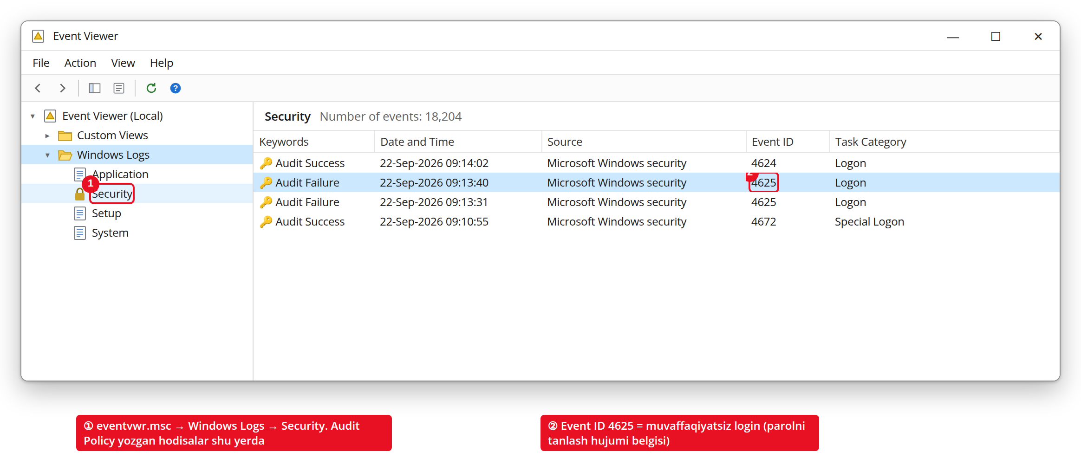
61-rasm. Event Viewer → Security jurnali - login hodisalari (izohlar bilan)
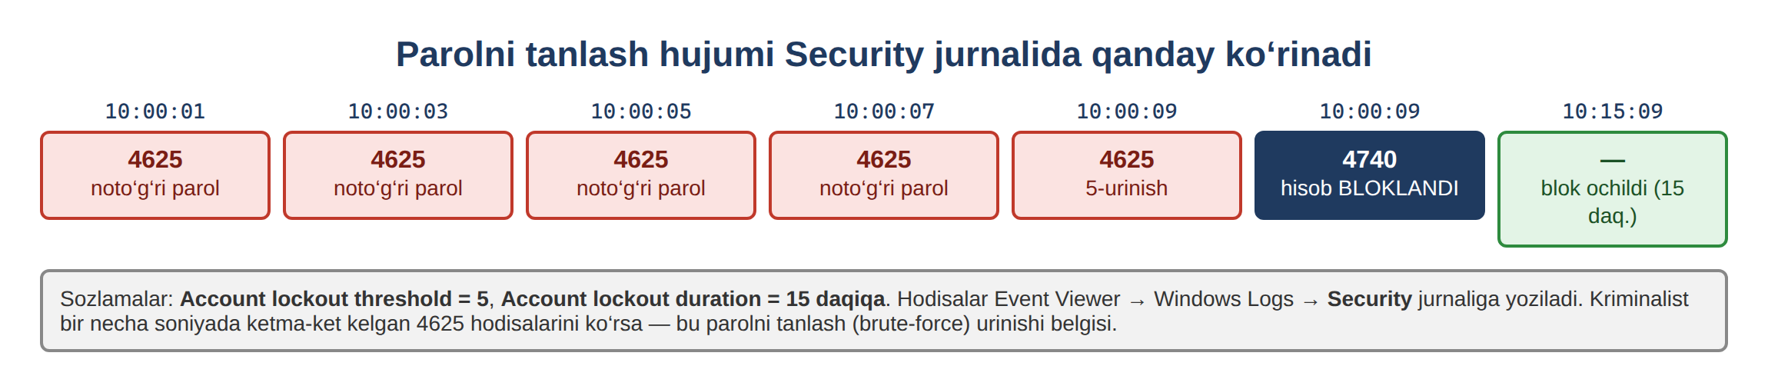
62-rasm. Parolni tanlash hujumining Security jurnalidagi ko‘rinishi

8.4. Advanced Audit Policy Configuration
Advanced Audit Policy Configuration – oddiy Audit Policyning batafsilroq versiyasi. Oddiy auditda 9 ta katta kategoriya bo‘lsa, kengaytirilganida 10 ta kategoriya va 50 dan ortiq subkategoriya bor. Bu faqat kerakli hodisani tanlash imkonini beradi: masalan, butun “Logon” o‘rniga faqat “Account Lockout”ni qayd etish. Shunda jurnal keraksiz yozuvlar bilan to‘lib ketmaydi.
Advanced Audit ishlatilganda Security Optionsdagi “Audit: Force audit policy subcategory settings…” sozlamasi yoqiladi. Subkategoriyalarni buyruq qatorida boshqarish mumkin:
auditpol /get /category:*
auditpol /set /subcategory:"Logon" /success:enable /failure:enable
auditpol /set /subcategory:"Account Lockout" /failure:enable

8.5. Security Options – tizimga oid parametrlar
Security Options – Local Policiesning eng katta bo‘limi bo‘lib, unda 100 dan ortiq sozlama bor. Har bir sozlama nomi ikki qismdan iborat: ikki nuqtagacha guruh nomi, undan keyin sozlamaning o‘zi (masalan, Accounts: Guest account status). Quyida tizimga oid guruhlar keltirilgan; foydalanuvchi bilan bog‘liq guruhlar (User Account Control – 3-bobda, Accounts – 9-bobda), tarmoqqa oid guruhlar esa A ilovada berilgan. Security Options ro‘yxati 63-rasmda ko‘rsatilgan.
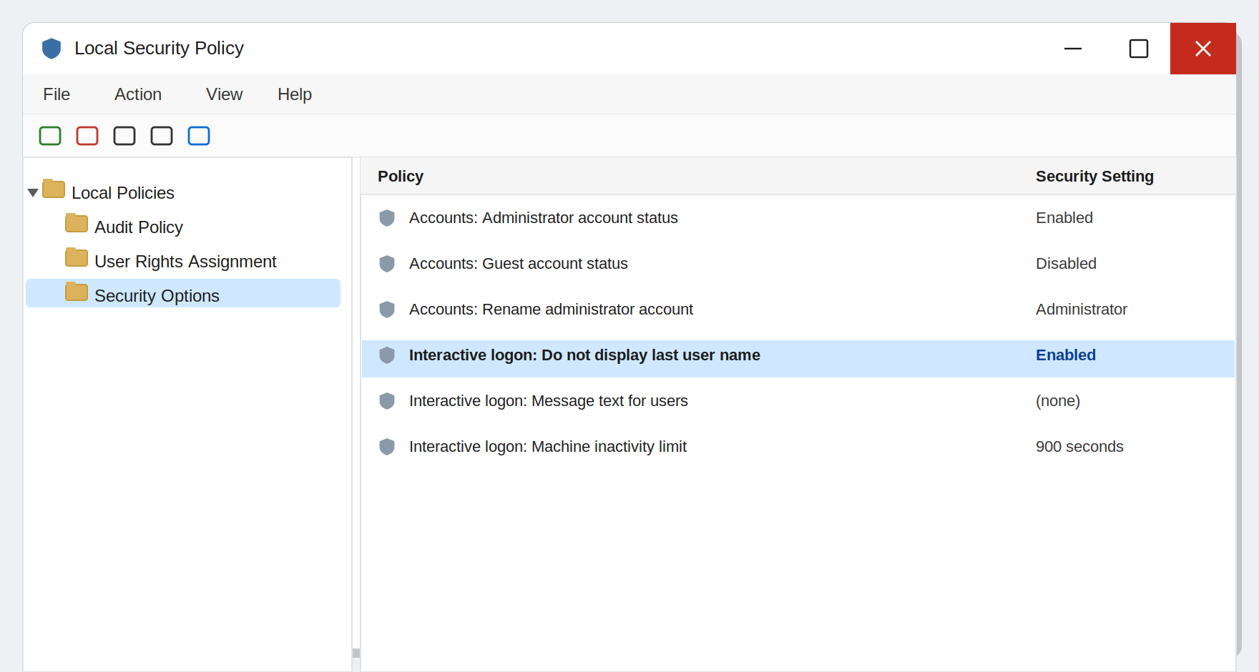
63-rasm. Local Policies → Security Options ro‘yxati
Accounts – hisoblar
Maxsus hisoblar (Administrator, Guest) va Microsoft hisoblari bilan bog‘liq sozlamalar.
32-jadval. Security Options – Accounts guruhi
Sozlama | Tavsiya etiladigan qiymat | Vazifasi
Accounts: Administrator account status | Disabled | O‘rnatilgan Administrator hisobini yoqadi yoki o‘chiradi. Bu hisobning nomi hammaga ma’lum, shuning uchun hujumchilar birinchi navbatda unga hujum qiladi. Kundalik ish uchun alohida admin huquqli shaxsiy hisob ishlatiladi.
Accounts: Block Microsoft accounts | Users can’t add or log on with Microsoft accounts | Kompyuterda Microsoft (onlayn) hisoblarini qo‘shish va ular bilan kirishni cheklaydi. Tashkilotda boshqaruv faqat lokal yoki domen hisoblari orqali bo‘lishi uchun kerak.
Accounts: Guest account status | Disabled | Guest (mehmon) hisobini yoqadi yoki o‘chiradi. Guest parolsiz kirish imkonini berishi mumkin, shuning uchun doim o‘chirib qo‘yiladi.
Accounts: Limit local account use of blank passwords to console logon only | Enabled | Paroli bo‘sh lokal hisob bilan faqat kompyuter oldida kirishga ruxsat beradi, tarmoq yoki RDP orqali kirishni taqiqlaydi. Parolsiz hisob tarmoqdan ochiq eshikka aylanmasligi uchun kerak.
Accounts: Rename administrator account | Boshqa, kutilmagan nom | O‘rnatilgan Administrator hisobining nomini o‘zgartiradi. Hujumchi endi faqat parolni emas, hisob nomini ham topishi kerak bo‘ladi. Eslatma: hisobning ichki identifikatori (SID ...-500) o‘zgarmaydi, shuning uchun bu to‘liq himoya emas, qo‘shimcha to‘siq.
Accounts: Rename guest account | Boshqa nom | Guest hisobining nomini o‘zgartiradi. Mantiq Administrator hisobi bilan bir xil.

Audit – audit
Audit tizimining o‘zi qanday ishlashini belgilovchi sozlamalar (1.2.1-bo‘lim bilan bog‘liq).
33-jadval. Security Options – Audit guruhi
Sozlama | Tavsiya etiladigan qiymat | Vazifasi
Audit: Audit the access of global system objects | Disabled | Tizimning global obyektlariga (mutex, semafor va boshqalar) murojaatni qayd etadi. Juda ko‘p yozuv hosil qiladi, faqat maxsus tekshiruvlarda yoqiladi.
Audit: Audit the use of Backup and Restore privilege | Disabled | Backup va Restore huquqlarining har bir ishlatilishini qayd etadi. Zaxiralash paytida minglab yozuv hosil bo‘ladi, shuning uchun odatda o‘chiq turadi.
Audit: Force audit policy subcategory settings (Windows Vista or later) to override audit policy category settings | Enabled | Oddiy audit (9 kategoriya) va kengaytirilgan audit (50+ subkategoriya) to‘qnashganda kengaytirilgan audit ustun bo‘lishini ta’minlaydi. Advanced Audit Policy ishlatilganda albatta yoqiladi.
Audit: Shut down system immediately if unable to log security audits | Disabled (faqat o‘ta maxfiy tizimlarda Enabled) | Security jurnali to‘lib, yangi yozuv qo‘shib bo‘lmay qolsa, kompyuterni darhol to‘xtatadi (ko‘k ekran). Birorta ham hodisa qayd etilmay qolmasligi kerak bo‘lgan tizimlar uchun. Oddiy muhitda ish to‘xtab qolishi (DoS) xavfi tufayli o‘chiq turadi.

Devices – qurilmalar
Tashqi qurilmalar va printerlar bilan bog‘liq sozlamalar.
34-jadval. Security Options – Devices guruhi
Sozlama | Tavsiya etiladigan qiymat | Vazifasi
Devices: Allow undock without having to log on | Disabled | Noutbukni docking-stansiyadan tizimga kirmasdan ajratishga ruxsat beradi. O‘chirilsa, noutbukni ajratish uchun avval tizimga kirish kerak bo‘ladi – bu o‘g‘irlikni qiyinlashtiradi.
Devices: Allowed to format and eject removable media | Administrators | Tashqi NTFS disklarni formatlash va chiqarib olish huquqi kimda bo‘lishini belgilaydi.
Devices: Prevent users from installing printer drivers | Enabled | Oddiy foydalanuvchilarning tarmoq printeri drayverlarini o‘rnatishini taqiqlaydi. Drayver yadro darajasida ishlaydi, shuning uchun soxta drayver orqali tizimni egallash mumkin (masalan, PrintNightmare zaifligi).
Devices: Restrict CD-ROM access to locally logged-on user only | Enabled (ixtiyoriy) | CD/DVD diskka faqat kompyuter oldida o‘tirgan foydalanuvchi kira olishini ta’minlaydi, tarmoq orqali murojaatni taqiqlaydi.
Devices: Restrict floppy access to locally logged-on user only | Enabled (ixtiyoriy) | Xuddi shu qoida disketa (floppy) disk uchun. Hozir amalda eskirgan.

Interactive logon – interaktiv kirish
Kirish oynasi va ekranni qulflash bilan bog‘liq sozlamalar. Bu guruh foydalanuvchi bevosita ko‘radigan narsalarni boshqaradi.
35-jadval. Security Options – Interactive logon guruhi
Sozlama | Tavsiya etiladigan qiymat | Vazifasi
Interactive logon: Display user information when the session is locked | Do not display user information | Ekran qulflanganda foydalanuvchi ismi va login ko‘rsatilishini boshqaradi. Ko‘rsatilmasa, yaqin kelgan begona odam kimning kompyuteri ekanini bilmaydi.
Interactive logon: Do not require CTRL+ALT+DEL | Disabled | Disabled – kirishdan oldin Ctrl + Alt + Del bosish talab qilinadi. Bu kombinatsiyani hech qanday dastur ushlab qola olmaydi, shuning uchun foydalanuvchi soxta kirish oynasiga emas, haqiqiy Windows oynasiga parol terayotganiga ishonch hosil qiladi.
Interactive logon: Don’t display last signed-in | Enabled | Kirish oynasida oxirgi kirgan foydalanuvchi nomini ko‘rsatmaydi. Hujumchi hisob nomini ham taxmin qilishiga to‘g‘ri keladi.
Interactive logon: Don’t display username at sign-in | Enabled | Tizimga kirish jarayonida foydalanuvchi nomini ko‘rsatmaydi.
Interactive logon: Machine account lockout threshold | 10 ta urinish | BitLocker yoqilgan kompyuterda parol shuncha marta xato terilsa, kompyuter qayta yuklanib, BitLocker tiklash rejimiga o‘tadi. O‘g‘irlangan noutbukda parol tanlashni to‘xtatadi.
Interactive logon: Machine inactivity limit | 900 soniya (15 daqiqa) yoki kamroq | Foydalanuvchi shuncha vaqt harakatsiz bo‘lsa, ekran avtomatik qulflanadi. Xodim kompyuterni ochiq qoldirib ketganda begonalarning undan foydalanishini oldini oladi.
Interactive logon: Message text for users attempting to log on | Ogohlantiruvchi matn | Kirishdan oldin ko‘rsatiladigan xabar matni. Masalan: “Ushbu tizim faqat vakolatli shaxslar uchun. Barcha harakatlar qayd etiladi.” Huquqiy ogohlantirish sifatida muhim.
Interactive logon: Message title for users attempting to log on | Sarlavha (masalan, “DIQQAT!”) | Yuqoridagi xabar oynasining sarlavhasi.
Interactive logon: Number of previous logons to cache (in case domain controller is not available) | 4 yoki kamroq | Domen kontrolleri mavjud bo‘lmaganda (masalan, noutbuk tashqarida) kirish uchun kompyuterda nechta foydalanuvchining ma’lumotlari keshda saqlanishini belgilaydi. Kesh qancha ko‘p bo‘lsa, hujumchi o‘g‘irlashi mumkin bo‘lgan xeshlar shuncha ko‘p.
Interactive logon: Prompt user to change password before expiration | 5–14 kun | Parol muddati tugashiga necha kun qolganda foydalanuvchiga ogohlantirish chiqarilishini belgilaydi.
Interactive logon: Require Domain Controller authentication to unlock workstation | Enabled (domen muhitida) | Ekranni ochish uchun parol domen kontrollerida qayta tekshirilishini talab qiladi. Hisob o‘chirilgan yoki bloklangan bo‘lsa, keshdagi parol bilan ochib bo‘lmaydi.
Interactive logon: Require Windows Hello for Business or smart card | Muhitga qarab | Kirish uchun faqat Windows Hello for Business yoki smart-karta ishlatilishini talab qiladi, oddiy parol bilan kirishni taqiqlaydi.
Interactive logon: Smart card removal behavior | Lock Workstation | Smart-karta o‘quvchidan chiqarib olinganda nima bo‘lishini belgilaydi: hech narsa, ekranni qulflash, tizimdan chiqish yoki RDP sessiyasini uzish.

Shutdown – o‘chirish
Kompyuterni o‘chirish jarayoni bilan bog‘liq sozlamalar.
36-jadval. Security Options – Shutdown guruhi
Sozlama | Tavsiya etiladigan qiymat | Vazifasi
Shutdown: Allow system to be shut down without having to log on | Disabled | Kirish oynasida o‘chirish tugmasini ko‘rsatadi, ya’ni tizimga kirmasdan kompyuterni o‘chirishga ruxsat beradi. Serverlarda va umumiy kompyuterlarda o‘chiriladi.
Shutdown: Clear virtual memory pagefile | Enabled (yuqori maxfiylik talab qilinganda) | Kompyuter o‘chirilayotganda sahifalash faylini (pagefile.sys) tozalaydi. Unda xotiradan tushgan parollar va maxfiy ma’lumotlar qolishi mumkin. Kamchiligi: o‘chirish sekinlashadi.

System cryptography – tizim kriptografiyasi
Shifrlash algoritmlari va kalitlarni saqlash bilan bog‘liq sozlamalar.
37-jadval. Security Options – System cryptography guruhi
Sozlama | Tavsiya etiladigan qiymat | Vazifasi
System cryptography: Force strong key protection for user keys stored on the computer | User is prompted when the key is first used (ixtiyoriy) | Foydalanuvchining shaxsiy kalitlari (masalan, sertifikat kaliti) ishlatilganda qo‘shimcha tasdiq yoki parol so‘ralishini belgilaydi.
System cryptography: Use FIPS compliant algorithms for encryption, hashing, and signing | Disabled (FIPS talab qilinmasa) | Faqat AQSHning FIPS 140 standartiga mos algoritmlardan foydalanishni majburlaydi. Davlat tuzilmalari talabi bo‘yicha yoqiladi; ba’zi eski dasturlar ishlamay qolishi mumkin.

System objects – tizim obyektlari
Tizimning ichki obyektlari bilan bog‘liq sozlamalar.
38-jadval. Security Options – System objects guruhi
Sozlama | Tavsiya etiladigan qiymat | Vazifasi
System objects: Require case insensitivity for non-Windows subsystems | Enabled | Windows bo‘lmagan quyi tizimlarda ham fayl nomlarida katta-kichik harf farqlanmasligini ta’minlaydi. Aks holda “File.txt” va “file.txt” degan ikki xil fayl orqali chalkashlik va hujumlar bo‘lishi mumkin.
System objects: Strengthen default permissions of internal system objects (e.g. Symbolic Links) | Enabled | Tizim ichki obyektlarining standart ruxsatlarini kuchaytiradi: oddiy foydalanuvchi ularni o‘qiy oladi, lekin o‘zgartira olmaydi.

System settings – tizim sozlamalari
Qo‘shimcha quyi tizimlar va Software Restriction Policies bilan bog‘liq sozlamalar.
39-jadval. Security Options – System settings guruhi
Sozlama | Tavsiya etiladigan qiymat | Vazifasi
System settings: Optional subsystems | (bo‘sh) | Ishga tushirilishi mumkin bo‘lgan qo‘shimcha quyi tizimlar (masalan, eski POSIX) ro‘yxati. Bo‘sh bo‘lishi kerak.
System settings: Use Certificate Rules on Windows Executables for Software Restriction Policies | Disabled (SRPda sertifikat qoidalari ishlatilmasa) | Software Restriction Policies dasturlarni raqamli sertifikati bo‘yicha tekshirishini yoqadi. Sertifikat tekshiruvi dasturlarning ishga tushishini biroz sekinlashtiradi.

Security Options bilan ishlashda muhim jihatlar
• Hamma sozlamani birdaniga o‘zgartirmang – ayniqsa tarmoqqa oid sozlamalar dasturlar ishlamay qolishiga olib kelishi mumkin. Avval bitta kompyuterda sinang.
• Tayyor tavsiyalar CIS Benchmarks va Microsoft Security Baseline hujjatlariga asoslanadi.
• Har bir Security Options sozlamasi registrdagi qiymatga mos keladi; masalan, UAC sozlamalari HKLM\SOFTWARE\Microsoft\Windows\CurrentVersion\Policies\System kalitida saqlanadi.
• Joriy sozlamalarni faylga saqlash: secedit /export /cfg C:\secpol.inf.

Amaliy ish 8.1. Xavfsizlik sozlamasini o‘zgartirish
Maqsad: secpol.msc orqali xavfsizlik sozlamasini o‘zgartirish va natijani tekshirish. Vaqt: 15 daqiqa.
1. Win + R → secpol.msc.
2. Local Policies → Security Options bo‘limiga o‘ting.
3. “Interactive logon: Don’t display last signed-in” sozlamasini toping va uni Enabled holatiga o‘tkazing.
4. Kompyuterni qulflab ( Win + L ) natijani tekshiring – endi kirish oynasida oxirgi foydalanuvchi nomi ko‘rinmasligi kerak (64-rasm).
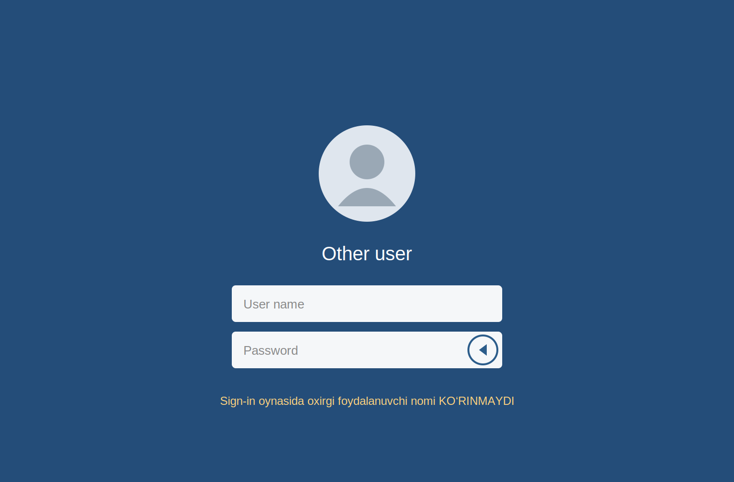
64-rasm. Natija: sign-in oynasida oxirgi foydalanuvchi nomi ko‘rinmaydi
Natija
“Don’t display last signed-in” yoqilgach, kirish oynasida hisob nomi ko‘rinmaydi: kompyuter yoniga kelgan begona odam endi nafaqat parolni, balki login nomini ham taxmin qilishi kerak. Bu Security Options orqali qilinadigan oddiy, lekin samarali hardening choralaridan biri.

8-bob bo‘yicha xulosa
Local Security Policy (secpol.msc) – parol, audit, foydalanuvchi huquqlari va boshqa xavfsizlik sozlamalari jamlangan konsol. Domenda siyosatlar LSDOU tartibida (Local → Site → Domain → OU) qo‘llanadi va oxirgisi ustun keladi. secpol.msc to‘qqizta bo‘limdan iborat. Audit Policy tizimda qaysi hodisalar Security jurnaliga yozilishini belgilaydi (Success/Failure); kengaytirilgan audit esa faqat kerakli subkategoriyalarni qayd etish imkonini beradi. Security Options 100 dan ortiq sozlamani guruhlarga ajratadi va tizimni mustahkamlashning asosiy vositasi hisoblanadi.
Tayanch iboralar: Local Security Policy (secpol.msc), Group Policy (gpedit.msc / GPO), LSDOU, Enforced, Block Inheritance, gpupdate /force, gpresult /r, Audit Policy, Success / Failure audit, Event ID, Advanced Audit Policy, auditpol, Security Options, hardening.
Nazorat va muhokama uchun savollar
1. LSDOU nima? Siyosatlar qanday tartibda qo‘llanadi va qaysi biri ustun keladi?
2. Enforced va Block Inheritance qanday ta’sir qiladi?
3. gpupdate /force va gpresult /r buyruqlari nima uchun ishlatiladi?
4. secpol.msc ning to‘qqizta bo‘limini sanab, ularni vazifasi bo‘yicha guruhlang.
5. Audit Policyda Success va Failure belgilarining farqi nima? Hujum aniqlashda qaysi biri muhimroq?
6. Audit yozuvlari qayerda saqlanadi va qanday ko‘riladi? 4625 va 1102 hodisalari nimani anglatadi?
7. Oddiy va kengaytirilgan (Advanced) audit o‘rtasidagi farq nima?
8. Security Options sozlamalari nomi qanday tuzilgan? Bitta misol keltiring.
9. “Don’t display last signed-in” sozlamasi xavfsizlikni qanday oshiradi?
10. secedit /export buyrug‘i nima uchun ishlatiladi?

9-BOB. FOYDALANUVCHILAR VA HISOBLAR XAVFSIZLIGI
Windows xavfsizligining poydevori – to‘g‘ri tashkil etilgan foydalanuvchi hisoblari. Ushbu bobda hisoblar va guruhlar, parol hamda hisobni bloklash siyosati va foydalanuvchi huquqlari o‘rganiladi. Bu bilimlar 3-bobdagi UAC va 8-bobdagi lokal siyosat bilan birgalikda “eng kam huquq” (least privilege) tamoyilini amalga oshiradi.

9.1. Hisoblar, guruhlar va SID
Windowsda har bir shaxs uchun alohida hisob (account) yaratiladi, va bu hisoblar guruhlarga (group) birlashtiriladi. Guruhga a’zolik orqali foydalanuvchiga qanday huquq berilishi belgilanadi - bu yondashuv “role-based access control” deb ataladi.
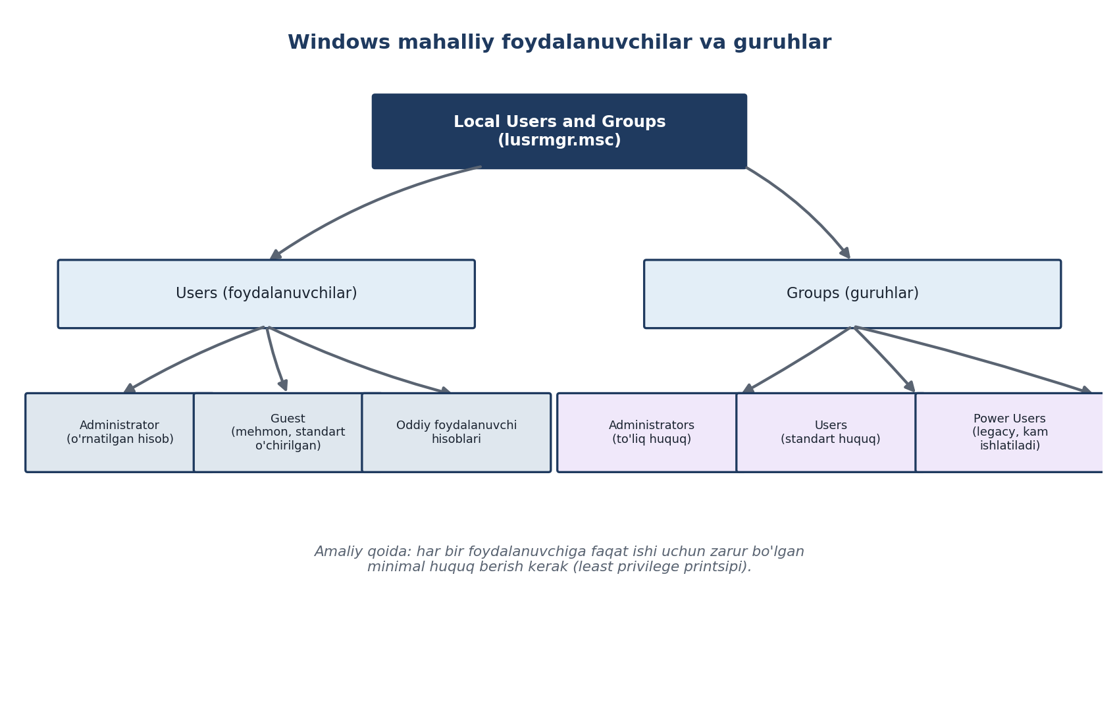
65-rasm. Windows mahalliy foydalanuvchilar va guruhlar
Foydalanuvchi va guruhlar qayerda boshqariladi? - Win + R → lusrmgr.msc (Local Users and Groups). “Users” - hisoblar, “Groups” - guruhlar:
Yangi hisobni GUI orqali yaratish uchun “Users” ustiga o‘ng tugma → “New User” bosiladi. Ochilgan oynada faqat “User name” majburiy:
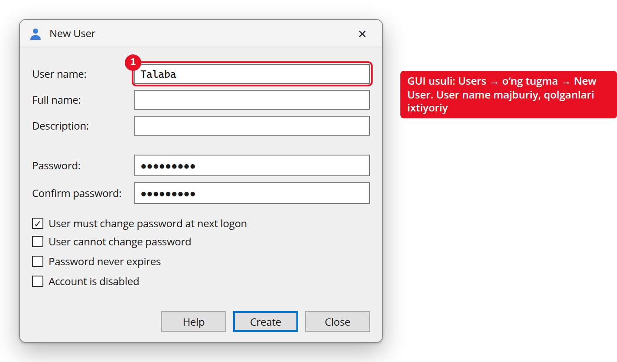
66-rasm. “New User” oynasi orqali yangi hisob yaratish
Buyruq qatori orqali esa xuddi shu ish quyidagicha bajariladi. E’tibor bering: yangi hisob “Local Group Memberships: *Users” - ya’ni standart (cheklangan) huquqqa ega bo‘ldi:
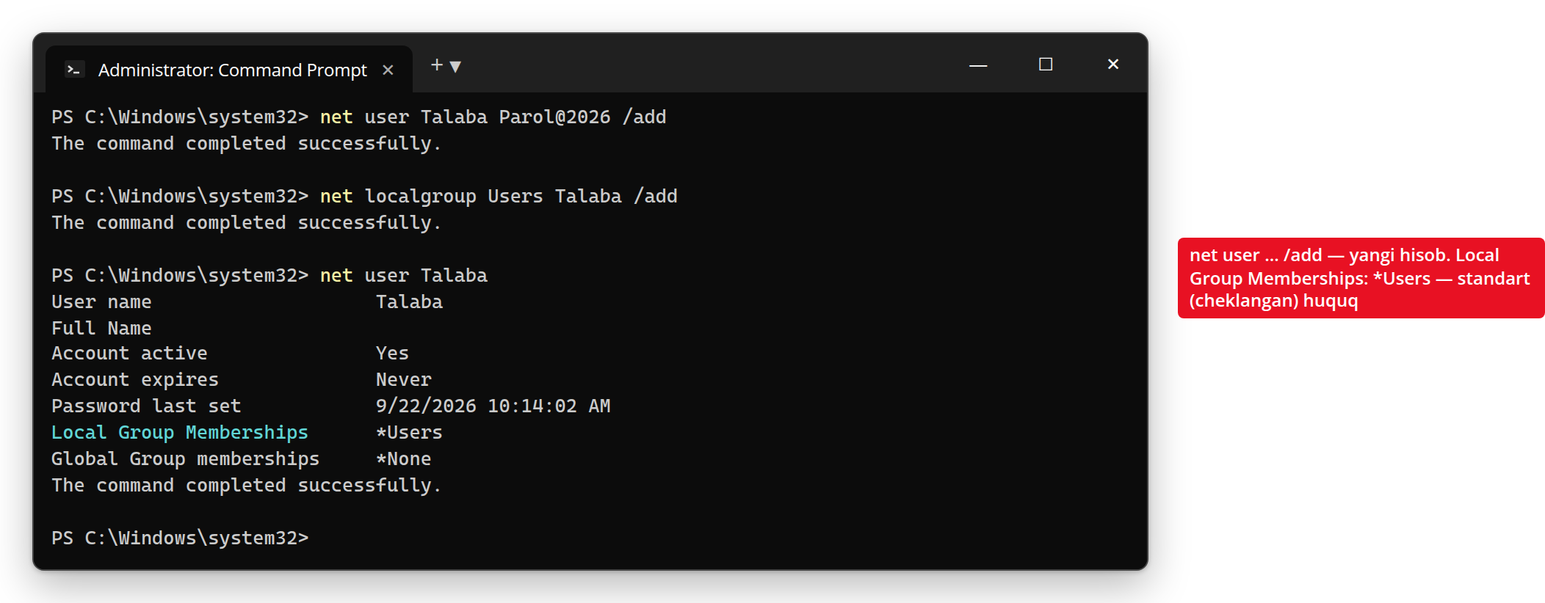
67-rasm. net user - yangi hisob yaratish va tekshirish
40-jadval. Windowsning asosiy mahalliy guruhlari
Guruh | Huquq darajasi | Tavsiya
Administrators | To‘liq - tizimning barcha sozlamalarini o‘zgartira oladi | Faqat administrator vazifasini bajaruvchi shaxslarga berilsin
Users | Standart - dastur o‘rnata olmaydi, tizim sozlamalarini o‘zgartira olmaydi | Kundalik ishchi hisoblar uchun tavsiya etiladi
Guests | Juda cheklangan, vaqtinchalik | Iloji boricha o‘chirilgan holda saqlansin

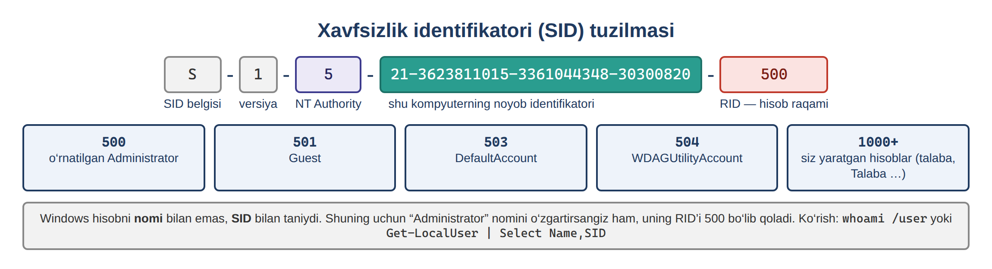
68-rasm. Xavfsizlik identifikatori (SID) tuzilmasi
Windowsda har bir foydalanuvchi va guruhning noyob raqamli identifikatori – SID (Security Identifier) bor. SID oxiridagi raqam (RID) hisob turini ko‘rsatadi (41-jadval).
41-jadval. Asosiy hisoblar va ularning RID qiymatlari
RID (SID oxiri) | Hisob
500 | O‘rnatilgan Administrator
501 | Guest (mehmon)
503 | DefaultAccount (tizim hisobi)
1000 va undan katta | Siz yaratgan hisoblar (masalan, Talaba)

9.2. Parol siyosati (Password Policy)
Account Policies foydalanuvchi hisoblari uchun asosiy xavfsizlik qoidalarini belgilaydi va ikkita kichik bo‘limdan iborat: Password Policy (parol qanday bo‘lishi kerak) va Account Lockout Policy (parol ko‘p marta noto‘g‘ri terilsa nima bo‘ladi). Bo‘limni ochish: secpol.msc → Account Policies. Domenga ulangan kompyuterda domen foydalanuvchilarining parol siyosati lokal secpol.mscdan emas, domen darajasidagi Default Domain Policy GPOsidan olinadi.
Password Policyning 8 ta sozlamasi 42-jadvalda keltirilgan. “Standart qiymat” ustunida yangi o‘rnatilgan Windows 11dagi qiymat ko‘rsatilgan – ko‘rinib turibdiki, standart holatda parol siyosati deyarli o‘chirilgan.
42-jadval. Password Policy sozlamalari
Sozlama | Standart qiymat | Tavsiya etiladigan qiymat | Vazifasi
Enforce password history | 0 passwords remembered | Kamida 10–24 ta parol | Foydalanuvchining oxirgi ishlatgan parollarini eslab qoladi va ularni qayta qo‘yishga ruxsat bermaydi. Shu tufayli parol muddati tugagach, eski parolni qaytadan qo‘yib bo‘lmaydi. Qiymat 0 bo‘lsa, tarix saqlanmaydi va bir parolni cheksiz qayta ishlatish mumkin. Ruxsat etilgan oraliq: 0–24.
Maximum password age | 42 days | 60–90 kun | Parol necha kun amal qilishini belgilaydi. Muddat tugagach, tizim parolni almashtirishni majburlaydi. Bu o‘g‘irlangan yoki oshkor bo‘lgan parolning uzoq vaqt ishlatilishining oldini oladi. Qiymat 0 bo‘lsa, parol muddatsiz amal qiladi. Oraliq: 0–999 kun.
Minimum password age | 0 days | 1 kun | Parol almashtirilgach, uni yana qancha vaqt o‘zgartirib bo‘lmasligini belgilaydi. Foydalanuvchi “password history”ni aylanib o‘tib, bir zumda eski parolga qaytib olishining oldini oladi. Qiymat 0 bo‘lsa, parolni istalgan payt o‘zgartirish mumkin. Bu qiymat har doim Maximum password agedan kichik bo‘lishi kerak.
Minimum password length | 0 characters | Kamida 8–12 belgi (14 tavsiya etiladi) | Parolning eng kam uzunligini belgilaydi. Qisqa, oson topiladigan parollarning oldini oladi va “sinab ko‘rish” (brute-force) hujumini qiyinlashtiradi. Qiymat 0 bo‘lsa, parolsiz (bo‘sh parol bilan) hisob ham yaratish mumkin. Oraliq: 0–14 belgi.
Minimum password length audit | Not Defined | Kerak bo‘lsa yoqiladi (masalan, 14 belgi) | Belgilangan uzunlikdan qisqa parol qo‘yilganda tizim jurnaliga (Event Log) ogohlantirish yozadi, lekin parolni rad etmaydi. Ya’ni bu sozlama faqat kuzatish uchun: yangi, qattiqroq talabni joriy etishdan oldin qaysi hisoblar unga mos kelmasligini aniqlashga yordam beradi. “Not Defined” – audit yuritilmaydi.
Password must meet complexity requirements | Disabled | Yoqilgan (Enabled) | Parol murakkabligini talab qiladi (qoidalari jadvaldan keyin batafsil berilgan). Shu bilan “123456”, “qwerty”, “parol” kabi taxmin qilish oson bo‘lgan parollarning oldi olinadi.
Relax minimum password length limits | Not Defined | Yoqilgan (Enabled) – faqat 14 belgidan uzun parol talab qilinsa | Odatda Minimum password length 14 belgidan katta qilib qo‘yilmaydi. Bu sozlama yoqilsa, chegara 128 belgigacha kengayadi va uzun parol-iboralar (passphrase) talab qilish mumkin bo‘ladi. “Not Defined” bo‘lsa, eski 14 belgilik chegara amal qiladi.
Store passwords using reversible encryption | Disabled | O‘chirilgan (Disabled) | Parollarni qayta ochib o‘qish mumkin bo‘lgan shifrda saqlaydi. Bu parolni deyarli ochiq matn ko‘rinishida saqlashga teng va juda xavfli. Faqat parolni ochiq holda talab qiladigan eski protokol va ilovalar (masalan, CHAP, Digest autentifikatsiya) uchun kerak bo‘ladi. Boshqa barcha holatlarda o‘chirib qo‘yiladi.

Murakkablik talablari nimani anglatadi
Password must meet complexity requirements yoqilganda parol quyidagi shartlarga javob berishi shart:
1. Parol kamida 6 belgidan iborat bo‘lishi kerak (Minimum password length bundan ham katta bo‘lsa, o‘sha qiymat amal qiladi).
2. Parolda quyidagi 4 turdagi belgilardan kamida 3 tasi bo‘lishi kerak: katta lotin harflari (A–Z), kichik lotin harflari (a–z), raqamlar (0–9), maxsus belgilar (! @ # $ % & * va boshqalar).
3. Parolda foydalanuvchi nomi (login) yoki to‘liq ismining ketma-ket 3 va undan ortiq belgisi bo‘lmasligi kerak.
Misol uchun, foydalanuvchi nomi kursant01 bo‘lsa:
Parol | Natija | Sababi
parol123 | Rad etiladi | Faqat 2 tur belgi bor: kichik harf va raqam
Kursant01! | Rad etiladi | Foydalanuvchi nomi (kursant01) parol ichida bor
Qalqon#2026 | Qabul qilinadi | Katta harf, kichik harf, raqam va maxsus belgi bor; login yo‘q
toshkent-bahor-7 | Qabul qilinadi | Kichik harf, maxsus belgi (-) va raqam: 3 tur belgi bor
Sozlamalarning o‘zaro bog‘liqligi
• Enforce password history va Minimum password age doim birga ishlaydi. Tarix 10 ta parolni eslab qolsa-yu, Minimum password age 0 bo‘lsa, foydalanuvchi bir daqiqada parolini ketma-ket 10 marta o‘zgartirib, yana eski parolga qaytib olishi mumkin. Minimum password age = 1 kun bu “aylanib o‘tish”ga yo‘l qo‘ymaydi.
• Minimum password age har doim Maximum password agedan kichik bo‘lishi kerak. Aks holda foydalanuvchi parolni almashtira olmay qoladi.
• Minimum password length, Relax minimum password length limits va Minimum password length audit uzunlik bilan bog‘liq uchlikni tashkil qiladi: birinchisi talabni qo‘yadi, ikkinchisi 14 belgilik chegarani kengaytiradi, uchinchisi esa talabni joriy etishdan oldin vaziyatni kuzatish imkonini beradi.
• Maximum password age haqida zamonaviy qarash: NIST SP 800-63B standarti parolni ma’lum muddatda majburan almashtirishni endi tavsiya etmaydi, chunki foydalanuvchilar “Parol1!” → “Parol2!” kabi taxmin qilinadigan o‘zgartirishlar qiladi. Parolni faqat oshkor bo‘lganiga shubha tug‘ilganda almashtirish tavsiya etiladi. Shunga qaramay, ko‘plab tashkilotlar ichki talablari bo‘yicha 60–90 kunlik muddatni qo‘llaydi.
Nega parol siyosati muhim?
• Hujumchi parollar xeshini qo‘lga kiritsa, parolni o‘z kompyuterida sinab ko‘radi (oflayn brute-force). Zamonaviy videokarta sekundiga o‘nlab milliard variantni sinab ko‘ra oladi.
• Faqat kichik harflardan iborat 6 belgili parolda taxminan 309 million variant bor. Bunday parol bir soniyadan ham kam vaqtda topiladi.
• Katta va kichik harf, raqam va maxsus belgidan iborat 12 belgili parolda variantlar soni 5×10²³ dan oshadi. Uni xuddi shu tezlikda topish uchun o‘n minglab yillar kerak bo‘ladi.
• Demak, parolning uzunligi va murakkabligi uni topish vaqtini soniyalardan ming yillarga oshiradi.

9.3. Hisobni bloklash siyosati (Account Lockout Policy)
Parol qanchalik kuchli bo‘lmasin, hujumchi kirish oynasida parollarni cheksiz sinab ko‘ra olsa, bu xavfli. Account Lockout Policy shunga qarshi ishlaydi: parol belgilangan marta noto‘g‘ri terilsa, hisob vaqtincha bloklanadi va shu vaqt ichida to‘g‘ri parol terilsa ham tizimga kirib bo‘lmaydi.
Bo‘limni ochish: secpol.msc → Account Policies → Account Lockout Policy. Ichida 4 ta sozlama bor. Windows 11 (22H2 va undan keyingi versiyalar)da bloklash siyosati standart holatda yoqilgan: 10 marta xato urinishdan keyin hisob 10 daqiqaga bloklanadi (skrinshotdagi kabi).
43-jadval. Account Lockout Policy sozlamalari
Sozlama | Standart qiymat | Tavsiya etiladigan qiymat | Vazifasi
Account lockout threshold | 10 invalid logon attempts | 3–5 marta noto‘g‘ri urinish | Asosiy sozlama. Parol necha marta noto‘g‘ri terilgandan keyin hisob bloklanishini belgilaydi. Qiymat 0 bo‘lsa, hisob hech qachon bloklanmaydi va qolgan uchta sozlama ishlamaydi (“Not Applicable” ko‘rinadi). Oraliq: 0–999.
Account lockout duration | 10 minutes | 15–30 daqiqa | Bloklangan hisob necha daqiqa yopiq turishini belgilaydi. Vaqt tugagach, hisob avtomatik ochiladi. Qiymat 0 bo‘lsa, hisob o‘zi ochilmaydi va uni faqat administrator qo‘lda ochadi. Bu qiymat Reset account lockout counter afterdan kichik bo‘lmasligi kerak.
Reset account lockout counter after | 10 minutes | 15 daqiqa | Xato urinishlar hisoblagichi necha daqiqadan keyin nolga tushishini belgilaydi. Masalan, foydalanuvchi 2 marta xato terib, 15 daqiqa kutsa, hisoblagich 0 ga qaytadi va unga yana to‘liq urinishlar soni beriladi. Bu qiymat Account lockout durationdan katta bo‘lmasligi kerak.
Allow Administrator account lockout | Enabled | Yoqilgan (Enabled) | O‘rnatilgan Administrator hisobiga ham bloklash qoidasi qo‘llanishini belgilaydi. Ilgari bu hisob bloklanmas edi, shuning uchun hujumchilar uchun eng qulay nishon bo‘lgan: ularning nomi hammaga ma’lum va parolini cheksiz sinab ko‘rish mumkin edi. Yangi Windows versiyalarida paydo bo‘lgan sozlama.

Qanday ishlaydi: amaliy misol
Faraz qilaylik, quyidagi qiymatlar o‘rnatilgan: Account lockout threshold = 5, Reset account lockout counter after = 15 daqiqa, Account lockout duration = 30 daqiqa.
1. Foydalanuvchi ertalab parolini 2 marta xato teradi. Hisoblagich: 2.
2. U 15 daqiqa hech narsa qilmaydi. Hisoblagich avtomatik 0 ga tushadi.
3. Keyin to‘g‘ri parolni terib, bemalol tizimga kiradi.
4. Hujumchi esa parollarni ketma-ket sinaydi. 5-xato urinishdan keyin hisob 30 daqiqaga bloklanadi. Shu 30 daqiqa ichida hatto to‘g‘ri parol terilsa ham kirib bo‘lmaydi.
5. Natijada hujumchi har 30 daqiqada atigi 5 ta parolni sinay oladi, ya’ni sutkasiga taxminan 240 ta. Bloklash bo‘lmaganda esa u bir sutkada yuz minglab parolni sinab ko‘rishi mumkin edi.
Muhim qoidalar va nozik jihatlar
• Account lockout threshold qiymati kiritilganda Windows qolgan ikki sozlama uchun qiymatni o‘zi taklif qiladi (“Suggested Value Changes” oynasi). Taklifni qabul qilib, keyin kerakli qiymatga o‘zgartirish mumkin.
• Qiymatlar orasidagi bog‘liqlik: Reset account lockout counter after ≤ Account lockout duration. Aks holda Windows qiymatni saqlashga ruxsat bermaydi.
• Chegara juda past bo‘lmasligi kerak. Threshold 1–2 qilib qo‘yilsa, foydalanuvchilar oddiy xato tufayli tez-tez bloklanadi. Bundan tashqari, hujumchi atayin xato parol terib, boshqalarning hisobini bloklab qo‘yishi mumkin. Bu xizmat ko‘rsatishni rad etish (Denial of Service) hujumining bir turi. Shuning uchun 3–5 oralig‘i oltin o‘rtalik hisoblanadi.
• Bloklangan hisobni qo‘lda ochish: Win + R → lusrmgr.msc → Users → foydalanuvchi ustiga ikki marta bosiladi → Account is locked out belgisi olib tashlanadi → OK.
• Kriminalistik iz: audit yoqilgan bo‘lsa, har bir muvaffaqiyatsiz kirish urinishi Security jurnalida 4625 kodi bilan, hisobning bloklanishi esa 4740 kodi bilan qayd etiladi. Bu yozuvlarni eventvwr.msc (Event Viewer) orqali ko‘rish mumkin. Qisqa vaqt ichida ko‘p 4625 yozuvlari brute-force hujumi belgisidir.
Nega bloklash siyosati muhim?
• Parol siyosati parolni kuchli qiladi, bloklash siyosati esa uni sinab ko‘rishni cheklaydi. Ikkalasi birgalikda ishlagandagina to‘liq himoya bo‘ladi.
• Bloklash bo‘lmasa, hujumchi kirish oynasida yoki RDP orqali parollarni to‘xtovsiz sinashi mumkin.
• 3–5 marta xato urinishdan keyin bloklash brute-force hujumini amalda foydasiz qiladi, oddiy foydalanuvchiga esa deyarli xalaqit bermaydi.

9.4. Sozlamalarni buyruq qatori orqali tekshirish
Parol va bloklash siyosatining joriy qiymatlarini secpol.mscni ochmasdan, bitta buyruq bilan ko‘rish mumkin. Buning uchun buyruq satrida (cmd) net accounts buyrug‘i bajariladi:
C:\> net accounts (natija namunasi)
Force user logoff how long after time expires?: Never
Minimum password age (days): 0
Maximum password age (days): 42
Minimum password length: 0
Length of password history maintained: None
Lockout threshold: 10
Lockout duration (minutes): 10
Lockout observation window (minutes): 10
Computer role: WORKSTATION
The command completed successfully.

Natijadagi qatorlar secpol.mscdagi sozlamalarga quyidagicha mos keladi:
44-jadval. net accounts natijasining secpol.msc sozlamalariga mosligi
net accounts natijasi | secpol.msc dagi sozlama
Minimum password age (days) | Minimum password age
Maximum password age (days) | Maximum password age
Minimum password length | Minimum password length
Length of password history maintained | Enforce password history
Lockout threshold | Account lockout threshold
Lockout duration (minutes) | Account lockout duration
Lockout observation window (minutes) | Reset account lockout counter after

Agar sozlama secpol.msc orqali o‘zgartirilgan bo‘lsa-yu, lekin natijada eski qiymat ko‘rinsa, siyosatni majburan yangilash uchun gpupdate /force buyrug‘i bajariladi.

9.5. Foydalanuvchi huquqlarini taqsimlash (User Rights Assignment)
User Rights Assignment – kim qaysi tizim amalini bajara olishini belgilaydi. Oddiy fayl ruxsatlari aniq bir faylga tegishli bo‘lsa, bu huquqlar butun tizimga tegishli: kim tizimga qanday kira oladi, kim tizim vaqtini o‘zgartira oladi, kim boshqa dasturlarning xotirasiga kira oladi va hokazo. Bo‘limni ochish: secpol.msc → Local Policies → User Rights Assignment. Jami 45 ta sozlama bor.
Huquqlar ikki turga bo‘linadi: kirish huquqlari (logon rights) – foydalanuvchi tizimga qanday yo‘l bilan kira olishini belgilaydi; imtiyozlar (privileges) – kirgandan keyin qanday amallarni bajara olishini belgilaydi. Har bir imtiyozning ichki nomi bor (masalan, SeDebugPrivilege); joriy foydalanuvchining imtiyozlarini whoami /priv bilan ko‘rish mumkin.
Xavfsizlik nuqtai nazaridan eng muhim huquqlar 45-jadvalda keltirilgan. To‘liq ro‘yxat (45 ta) A ilovada berilgan.
45-jadval. Xavfsizlik uchun eng muhim foydalanuvchi huquqlari
Huquq | Tavsiya | Vazifasi
Access this computer from the network | Administrators, Remote Desktop Users (yoki haqiqatan kerakli guruhlar) | Tarmoq orqali shu kompyuterga ulanish huquqi: umumiy papkalarga (SMB), masofaviy boshqaruvga. Everyone guruhi olib tashlansa, begona foydalanuvchilar tarmoq orqali ulana olmaydi.
Allow log on locally | Administrators, Users | Kompyuterning o‘z klaviaturasi orqali (lokal) tizimga kirish huquqi. Ro‘yxatda bo‘lmagan foydalanuvchi kompyuter oldida o‘tirib ham kira olmaydi. Guest bu ro‘yxatdan olib tashlanadi.
Allow log on through Remote Desktop Services | Administrators, Remote Desktop Users (RDP kerak bo‘lmasa – faqat Administrators yoki hech kim) | Masofaviy ish stoli (RDP) orqali kirish huquqi. RDP hujumchilarning eng ko‘p ishlatadigan kirish yo‘llaridan biri, shuning uchun ro‘yxat imkon qadar qisqa bo‘lishi kerak.
Deny access to this computer from the network | Guests, Local account | Ro‘yxatdagilarga tarmoq orqali ulanishni taqiqlaydi. “Local account” qo‘shilsa, lokal hisoblar bilan tarmoq orqali ulanib bo‘lmaydi – bu hujumchining bir kompyuterdan boshqasiga o‘tishini (lateral movement) qiyinlashtiradi.
Deny log on through Remote Desktop Services | Guests, Local account | Ro‘yxatdagilarga RDP orqali kirishni taqiqlaydi. “Local account” qo‘shilsa, RDPga faqat domen hisoblari bilan kirish mumkin bo‘ladi.
Back up files and directories | Administrators | Fayl ruxsatlaridan qat’i nazar, istalgan faylni zaxiralash uchun o‘qish huquqi (SeBackupPrivilege). Xavfli: bu huquq bilan SAM va SYSTEM registr fayllarini nusxalab, parol xeshlarini olish mumkin.
Restore files and directories | Administrators | Fayl ruxsatlaridan qat’i nazar, istalgan faylni zaxiradan tiklash, ya’ni yozish huquqi (SeRestorePrivilege). Bu huquq bilan tizim fayllarini almashtirish mumkin.
Debug programs | Administrators (ishlab chiquvchi bo‘lmagan kompyuterda – hech kim) | Istalgan jarayon xotirasiga, jumladan tizim jarayonlariga kirish huquqi (SeDebugPrivilege). Juda xavfli: Mimikatz kabi vositalar aynan shu huquq orqali LSASS xotirasidan parollarni o‘g‘irlaydi.
Impersonate a client after authentication | Standart holicha | Servisga o‘ziga ulangan mijoz nomidan ishlash imkonini beradi (SeImpersonatePrivilege). Xavfli: “Potato” turidagi hujumlar shu huquqdan foydalanib servis hisobidan SYSTEM darajasiga ko‘tariladi.
Load and unload device drivers | Administrators | Drayverlarni yuklash va o‘chirish huquqi (SeLoadDriverPrivilege). Drayver yadro darajasida ishlaydi, shuning uchun bu huquq orqali tizimni to‘liq egallash mumkin.
Take ownership of files or other objects | Administrators | Istalgan fayl, papka yoki registr kalitining egasiga aylanish huquqi (SeTakeOwnershipPrivilege). Ega bo‘lgach, ruxsatlarni o‘zgartirib, obyektga to‘liq kirish mumkin.
Manage auditing and security log | Administrators | Obyektlar uchun audit sozlash, Security jurnalini ko‘rish va tozalash huquqi (SeSecurityPrivilege). Bu huquq bilan izlarni o‘chirish mumkin, shuning uchun faqat administratorlarda bo‘ladi.
Shut down the system | Administrators, Users | Tizimga kirgan foydalanuvchining kompyuterni o‘chirish huquqi. Serverlarda faqat administratorlarga beriladi.
Change the system time | Administrators, LOCAL SERVICE | Tizim vaqti va sanasini o‘zgartirish huquqi. Vaqtni o‘zgartirib, jurnaldagi yozuvlar vaqtini chalkashtirish mumkin. Kerberos autentifikatsiyasi ham vaqt farqi 5 daqiqadan oshsa ishlamay qoladi.
Force shutdown from a remote system | Administrators | Tarmoq orqali kompyuterni masofadan o‘chirish huquqi (shutdown /m).

Deny har doim Allow’dan ustun
Foydalanuvchi bir vaqtda ham “Allow log on locally”, ham “Deny log on locally” ro‘yxatida bo‘lsa, u kira olmaydi. Shuning uchun Deny ro‘yxatiga Users yoki Everyone kabi keng guruhlarni qo‘shish juda xavfli – hamma, jumladan administrator ham, tizimdan chetda qolishi mumkin.

Etikal haker nigohi: eng xavfli imtiyozlar
• SeDebugPrivilege (Debug programs) – LSASS xotirasidan parollar va xeshlarni o‘g‘irlash.
• SeImpersonatePrivilege (Impersonate a client…) – servis hisobidan SYSTEM darajasiga ko‘tarilish.
• SeBackupPrivilege / SeRestorePrivilege – SAM faylini o‘qish yoki tizim fayllarini almashtirish.
• SeTakeOwnershipPrivilege – istalgan faylga egalik qilib olish.
• Kirish testida tizimga kirgan zahoti bajariladigan birinchi buyruqlardan biri – whoami /priv. Yuqoridagi imtiyozlardan biri ko‘rinsa, huquqni oshirish imkoniyati bor.

Amaliy ish 9.1. Cheklangan foydalanuvchi yaratish
Maqsad: standart huquqli hisob yaratib, uning cheklovlarini ko‘rish. Vaqt: 15 daqiqa.
46-jadval. Foydalanuvchini boshqarish buyruqlari (net user, net localgroup)
Buyruq | Vazifasi
net user Talaba Parol@2026 /add | “Talaba” nomli yangi hisob, berilgan parol bilan yaratadi
net localgroup Users Talaba /add | Yangi hisobni standart “Users” guruhiga qo‘shadi (odatda avtomatik bo‘ladi)
net localgroup Administrators Talaba /delete | Agar hisob tasodifan Administrators guruhida bo‘lsa, undan chiqaradi
net user Talaba /active:yes | Hisobni faollashtiradi
net user Talaba | Hisob haqida to‘liq ma’lumotni (guruhlar, oxirgi login va h.k.) ko‘rsatadi

1. Yuqoridagi net user buyrug‘i bilan yangi, standart huquqli foydalanuvchi hisobini yarating.
2. Yangi hisob bilan tizimga qayta kiring (Sign out → yangi hisobni tanlang).
3. Ushbu hisob ostida biror dastur o‘rnatishga yoki tizim sozlamasini o‘zgartirishga urinib ko‘ring - UAC Credential prompt (login+parol so‘ralishi) chiqishini kuzating.
Natija – standart hisob nimani qila olmaydi?
Talaba hisobida dastur o‘rnatish yoki tizim sozlamasini o‘zgartirishga urinilganda Credential prompt chiqadi: administrator login va paroli so‘raladi. Ya’ni bu hisobda ishga tushgan har qanday dastur (zararli bo‘lsa ham) tizimni o‘z-o‘zidan o‘zgartira olmaydi.

Amaliy ish 9.2. Standart foydalanuvchi huquqlarini tekshirish
Maqsad: “eng kam huquq” tamoyilini amalda ko‘rish. Vaqt: 15 daqiqa. Talaba hisobi bilan tizimga kiring va oddiy PowerShellda quyidagilarni bajaring:
whoami /user
whoami /groups | findstr /i "BUILTIN"
net user Test Parol@2026 /add
New-Item C:\Windows\System32\test.txt
Natijada BUILTIN\Users bor, BUILTIN\Administrators esa yo‘q; yangi hisob yaratish va tizim papkasida fayl yaratish “Access is denied” xatosi bilan rad etiladi. O‘z papkasida (Documents) esa fayl muammosiz yaratiladi.
Natija – least privilege amalda
Standart hisob faqat o‘z fayllari bilan ishlay oladi: boshqa hisoblarni, tizim papkalarini va xavfsizlik sozlamalarini o‘zgartira olmaydi. Agar hujumchi shu hisob parolini qo‘lga kiritsa ham, u tizimni to‘liq boshqara olmaydi — buning uchun unga yana privilege escalation kerak bo‘ladi.

Amaliy ish 9.3. Parolni tanlash hujumini simulyatsiya qilish
Maqsad: Account Lockout va audit birgalikda hujumni qanday to‘xtatishi va qayd etishini ko‘rish. Vaqt: 20 daqiqa. Avval secpol.msc → Account Lockout Policy → Account lockout threshold = 3 qiling va auditni yoqing (auditpol /set /subcategory:"Logon" /failure:enable).
1. Administrator cmd oynasida Talaba nomidan dastur ishga tushiring va ataylab noto‘g‘ri parol kiriting: runas /user:Talaba cmd. Buni jami 3 marta takrorlang.
2. To‘rtinchi marta to‘g‘ri parolni kiriting. Natija: “The referenced account is currently locked out…” – hisob bloklangan, to‘g‘ri parol ham yordam bermaydi.
3. Hisob holatini tekshiring: net user Talaba – Account active qatorida “Locked” turadi.
4. Security jurnalidan hujum izlarini toping: Get-WinEvent -FilterHashtable @{LogName='Security'; Id=4625,4740} -MaxEvents 10.
5. Hisobni blokdan chiqaring: lusrmgr.msc → Users → Talaba → Properties → “Account is locked out” belgisini olib tashlang.
47-jadval. Foydalanuvchi va hisoblar bilan bog‘liq hodisa kodlari
Event ID | Ma’nosi
4624 | Muvaffaqiyatli kirish
4625 | Muvaffaqiyatsiz kirish (noto‘g‘ri parol va h.k.)
4740 | Hisob bloklandi (lockout)
4720 | Yangi foydalanuvchi hisobi yaratildi
4726 | Foydalanuvchi hisobi o‘chirildi
4732 | Foydalanuvchi xavfsizlik guruhiga qo‘shildi (masalan, Administrators)

Natija – jurnal nimani isbotlaydi?
Qisqa vaqt ichidagi bir nechta 4625 hodisasi va ulardan keyingi 4740 — parolni tanlash (brute-force) hujumining klassik izi (86-rasm). Lockout siyosati hujumni 3-urinishda to‘xtatdi, audit esa buni hujjatlashtirdi. SIEM tizimlari aynan shunday naqshlarni avtomatik aniqlaydi — bu keyingi mavzularda o‘rganiladi.

9.6. Laboratoriyani tozalash
1. Administrator hisobiga qaytib, net user Talaba /delete bilan test hisobini o‘chiring.
2. Account lockout threshold qiymatini tavsiya etilgan darajaga qaytaring.
3. Virtual mashinada ishlagan bo‘lsangiz, eng oson yo‘l – oldin olingan snapshotga qaytish.

9-bob bo‘yicha xulosa
Windowsda har bir foydalanuvchiga alohida hisob yaratiladi va huquqlar guruhlar orqali beriladi (role-based access control). Asosiy guruhlar – Administrators, Users va Guests; har bir hisobning noyob SID identifikatori bor. Account Policies parol siyosati (uzunlik, murakkablik, muddat) va hisobni bloklash siyosatini belgilaydi; ularni secpol.msc yoki net accounts orqali sozlash mumkin. User Rights Assignment kim qaysi tizim amalini bajara olishini belgilaydi, unda Deny har doim Allow’dan ustun turadi. Barcha bu vositalar “eng kam huquq” tamoyilini amalga oshiradi.
Tayanch iboralar: hisob (account), guruh (group), role-based access control, SID, RID, Account Policies, Password Policy, password complexity, Account Lockout Policy, net accounts, net user, User Rights Assignment, SeDebugPrivilege, least privilege.
Nazorat va muhokama uchun savollar
1. Administrators, Users va Guests guruhlari o‘rtasidagi farqni tushuntiring.
2. SID va RID nima? 500, 501 va 1000+ qiymatlari qaysi hisoblarga tegishli?
3. Password Policyning asosiy sozlamalarini sanab, tavsiya etiladigan qiymatlarini ayting.
4. Parol murakkabligi talabi nimalarni tekshiradi? Bir qabul qilinadigan va bir rad etiladigan parolga misol keltiring.
5. Account lockout threshold, duration va reset counter sozlamalari nimani anglatadi?
6. Chegara juda past bo‘lsa (masalan, 1–2) qanday muammo yuzaga keladi?
7. net accounts buyrug‘i nimani ko‘rsatadi?
8. Kirish huquqlari va imtiyozlar o‘rtasidagi farq nima? whoami /priv nima ko‘rsatadi?
9. Nima uchun Deny ro‘yxatiga keng guruhlarni qo‘shish xavfli?
10. 4625 va 4740 hodisalari nimani bildiradi va ular birgalikda qanday hujumni ko‘rsatadi?

10-BOB. CHUQUR HIMOYA VA QIYOSIY TAHLIL
Oldingi boblarda Windows himoya vositalari birma-bir o‘rganildi. Ushbu yakuniy bob ularni yagona tizimga birlashtiradi va xorijiy tajriba bilan qiyoslaydi.

10.1. Chuqur himoya tamoyili (Defense in Depth)
UAC, AppLocker, SmartScreen, Defender va Firewall - alohida-alohida ishlaydigan, lekin birgalikda “chuqur himoya” (defense in depth) tamoyilini tashkil etuvchi qatlamlardir. Bu tamoyilning mohiyati: agar buzg‘unchi bitta qatlamni chetlab o‘tishga muvaffaq bo‘lsa ham, keyingi qatlam uni ushlab qoladi.
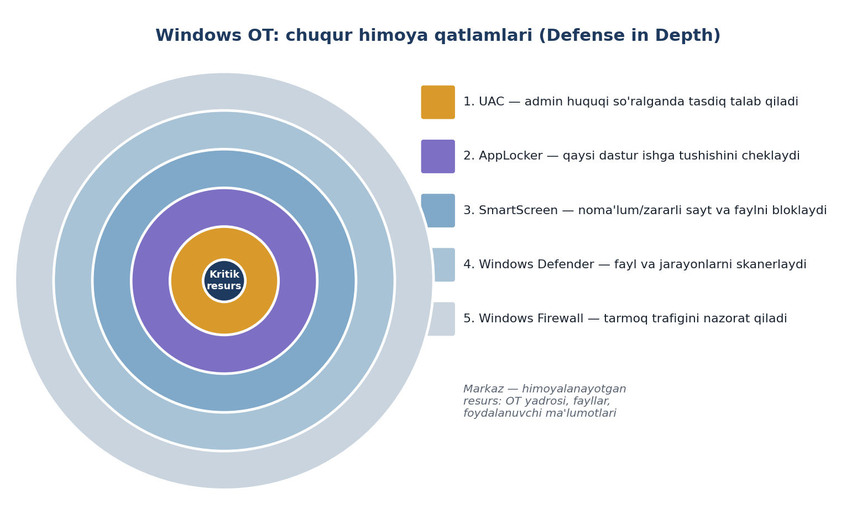
69-rasm. Windows OT: chuqur himoya qatlamlari (Defense in Depth)
Vosita | Asosan nimadan himoya qiladi
UAC | Foydalanuvchi bilmagan holda admin huquqi ishlatilishidan
AppLocker | Ruxsat etilmagan/noma’lum dasturlarning ishga tushishidan
SmartScreen | Internetdan yuklangan zararli fayl va phishing saytlaridan
Windows Defender | Kompyuterda allaqachon mavjud yoki ishlayotgan zararli kod (virus, troyan, ransomware)dan
Windows Firewall | Tarmoq orqali keladigan yoki ketayotgan ruxsatsiz ulanishlardan
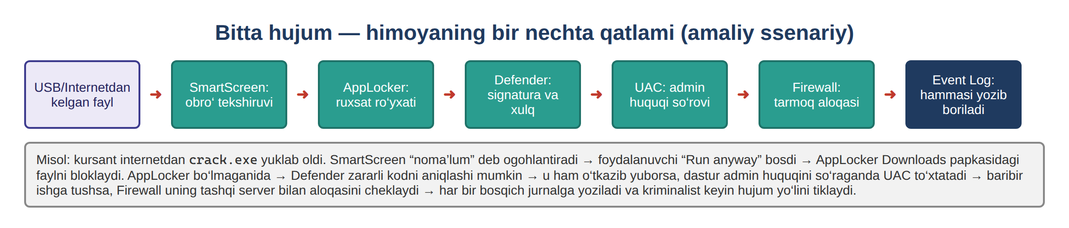
70-rasm. Bitta hujumga qarshi himoyaning bir nechta qatlami (ssenariy)
48-jadval. Har bir vosita asosan nimadan himoya qiladi
Vosita | Asosan nimadan himoya qiladi
UAC | Foydalanuvchi bilmagan holda admin huquqi ishlatilishidan
AppLocker | Ruxsat etilmagan/noma’lum dasturlarning ishga tushishidan
SmartScreen | Internetdan yuklangan zararli fayl va phishing saytlaridan
Windows Defender | Kompyuterda allaqachon mavjud yoki ishlayotgan zararli kod (virus, troyan, ransomware)dan
Windows Firewall | Tarmoq orqali keladigan yoki ketayotgan ruxsatsiz ulanishlardan

10.2. Xorijiy tajriba bilan qiyosiy tahlil
Windows xavfsizligi jahon miqyosida qanday o‘qitiladi va qo‘llaniladi degan savolga javob berish uchun yetakchi o‘quv dasturlari va amaliyotlar ko‘rib chiqildi.
AQSh, Arizona universiteti (CYBV 303 – Windows Security Essentials). Bu bakalavr darajasidagi kurs Windows xavfsizligini xuddi shu ketma-ketlikda o‘rgatadi: foydalanuvchi hisoblari va huquqlar, keyin himoya vositalari, so‘ng jurnallar va kriminalistika [20]. Bu ushbu qo‘llanmaning tuzilmasi bilan mos keladi va tanlangan yondashuvni tasdiqlaydi.
SANS instituti (SEC505 – Securing Windows with PowerShell). Jahondagi eng nufuzli kiberxavfsizlik markazlaridan biri bo‘lgan SANS o‘z kursida Windowsni mustahkamlashda PowerShell orqali avtomatlashtirishga alohida urg‘u beradi [21]. Ushbu qo‘llanmada ham har bir sozlama GUI bilan bir qatorda PowerShell buyrug‘i orqali ham ko‘rsatilgan – bu ko‘p kompyuterni bir vaqtda sozlash imkonini beradigan zamonaviy yondashuv.
NATO CCDCOE – Locked Shields mashqlari. 2010-yildan beri Tallinnda o‘tkaziladigan bu mashq – dunyodagi eng yirik kiberhimoya mashqi bo‘lib, 2022-yilda 24 ta jamoa, har birida 50 ga yaqin mutaxassis ishtirok etgan [22]. Unda himoyachi jamoalar (Blue Team) aynan Windows va Linux tizimlarini real hujumlardan himoya qiladi: servislarni mustahkamlaydi, firewall qoidalarini sozlaydi va jurnallar orqali hujumni aniqlaydi – ya’ni ushbu qo‘llanmada o‘rganilgan ko‘nikmalarni amalda qo‘llaydi.
CIS Benchmarks va Microsoft Security Baseline. Bu ikki hujjat Windowsning har bir xavfsizlik sozlamasi uchun sababi bilan tushuntirilgan tavsiya qiymatini beradi va butun dunyoda standart hisoblanadi [18; 19]. Ushbu qo‘llanmadagi “Tavsiya etiladigan qiymat” ustunlari aynan shu hujjatlarga asoslangan.
Umumiy xulosa. Qiyosiy tahlil shuni ko‘rsatadiki, ushbu qo‘llanmada tanlangan yo‘nalish – nazariyani amaliyot bilan birlashtirish, har bir vositani himoyachi va kriminalist nuqtai nazaridan yoritish, PowerShell orqali avtomatlashtirish – jahon amaliyotiga to‘liq mos keladi. Qo‘llanmaning o‘ziga xosligi shundaki, u bu yondashuvni o‘zbek tilida, harbiy ta’lim ehtiyojlariga moslab, boshlang‘ich darajadan boshlab beradi.

10.3. Windows xavfsizligi bo‘yicha yakuniy tavsiyalar
Xavfsizlik bo‘yicha yakuniy tavsiyalar (checklist)
• Har doim kundalik ishlar uchun standart (Users guruhidagi) hisobdan foydalaning, Administrator hisobini faqat zarurat bo‘lganda ishlating.
• Guest hisobini o‘chirib qo‘ying va standart Administrator nomini o‘zgartiring.
• UACni hech qachon “Never notify” holatiga o‘tkazmang.
• AppLocker yoki hech bo‘lmaganda SmartScreenni doimo yoqiq holda saqlang.
• Parol siyosatini (uzunlik, murakkablik, muddat) majburiy qiling va Account Lockoutni faollashtiring.
• Windows Defender va Firewallni hech qachon o‘chirmang, hatto uchinchi tomon antivirusi o‘rnatilgan bo‘lsa ham ularning holatini tekshirib turing.
4-mashg‘ulot bo‘yicha ko‘p beriladigan savollar
S: secpol.mscda o‘zgartirgan parol siyosatim ishlamayapti?
J: Mahalliy siyosat domendagi Group Policy (GPO) bilan bekor qilinishi mumkin - domenda GPO ustunroq. Alohida (domendan tashqari) kompyuterda esa o‘zgarish darhol kuchga kiradi.
S: Nega administrator hisobida kundalik ishlash xavfli?
J: Chunki tasodifan ishga tushgan zararli dastur ham darhol to‘liq admin huquqiga ega bo‘ladi. Kundalik ishlar uchun “Users” guruhidagi standart hisobdan foydalaning.
S: Test uchun yaratgan hisobni qanday o‘chiraman?
J: Administrator sifatida: net user Talaba /delete yoki lusrmgr.mscda hisob ustiga o‘ng tugma → Delete.
S: “Role-based access control” oddiy tilda nima?
J: Huquqni har bir shaxsga alohida emas, balki guruhga (rolga) berish. Foydalanuvchini kerakli guruhga qo‘shsangiz - u shu guruhning barcha huquqlarini oladi.

10.4. Yakuniy xulosa
Ushbu mavzuda Windows operatsion tizimining xavfsizligini ta’minlovchi asosiy mexanizmlar bosqichma-bosqich ko‘rib chiqildi: avval fon jarayonlari - servislar - va ularning imtiyoz tizimi (1-mashg‘ulot), so‘ngra foydalanuvchi harakatlarini va dasturlarni nazorat qiluvchi vositalar - UAC, AppLocker, SmartScreen, Defender, Firewall (2-mashg‘ulot), keyin esa shu bilimlarning amaliy qo‘llanilishi - sozlash va konfiguratsiya qilish (3- va 4-mashg‘ulotlar).
Bu bilimlar nafaqat mustaqil ahamiyatga ega, balki kursning keyingi mavzulari - virusologiya, tarmoq monitoring tizimlari (SIEM, IDS/IPS), va etikal haking (Metasploit, privilege escalation) - uchun ham zaruriy poydevor hisoblanadi.

10-bob bo‘yicha xulosa
Windows xavfsizligi bitta vositaga emas, balki bir necha himoya qatlamiga tayanadi (defense in depth): UAC, AppLocker, SmartScreen, Defender, Firewall va lokal siyosat. Bitta qatlam yorilsa, keyingisi hujumni ushlab qoladi. Bu yondashuv jahon amaliyotiga – Arizona universiteti va SANS o‘quv dasturlariga, NATO Locked Shields mashqlariga, CIS Benchmarks tavsiyalariga mos keladi. Barcha vositalarni to‘g‘ri sozlash va jurnallarni muntazam kuzatish – harbiy tarmoq xavfsizligining asosidir.
Tayanch iboralar: chuqur himoya (defense in depth), Blue Team, CYBV 303, SANS SEC505, Locked Shields, CIS Benchmarks, Microsoft Security Baseline, hardening.
Nazorat va muhokama uchun savollar
1. “Defense in depth” tamoyili nimani anglatadi? Bir misolda tushuntiring.
2. UAC, AppLocker, SmartScreen, Defender va Firewall har biri asosan nimadan himoya qiladi?
3. Bitta hujum bir necha himoya qatlami tomonidan qanday to‘xtatilishi mumkin?
4. Nima uchun har bir sozlamani GUI bilan bir qatorda PowerShell orqali ham bilish muhim?
5. CIS Benchmarks va Microsoft Security Baseline hujjatlari nima uchun ishlatiladi?
6. Locked Shields mashqida Blue Team qanday vazifalarni bajaradi?
7. Yakuniy tavsiyalar ro‘yxatidan kamida beshta choraning sababini tushuntiring.
8. Windows xavfsizligini ta’minlashda jurnallarni kuzatish nima uchun muhim?

A ILOVA. SECURITY OPTIONS VA FOYDALANUVCHI HUQUQLARI TO‘LIQ MA’LUMOTNOMASI
Ushbu ilovada 8 va 9-boblarga sig‘magan Security Options guruhlari (asosan tarmoqqa oid) hamda foydalanuvchi huquqlarining to‘liq ro‘yxati keltirilgan. Ular kundalik amaliyotda kamroq o‘zgartiriladi, lekin domen muhitida va chuqur audit paytida zarur bo‘ladi.

A.1. Network access – tarmoq orqali kirish
Tarmoq orqali, ayniqsa anonim (login-parolsiz) foydalanuvchilar kompyuterdan qanday ma’lumot ola olishini belgilaydi. Hujumchilar razvedka bosqichida aynan anonim so‘rovlar orqali foydalanuvchilar va papkalar ro‘yxatini yig‘adi.
49-jadval. Security Options – Network access guruhi
Sozlama | Tavsiya etiladigan qiymat | Vazifasi
Network access: Allow anonymous SID/Name translation | Disabled | Anonim foydalanuvchiga SID orqali hisob nomini bilishga ruxsat beradi. Yoqilsa, hujumchi Administrator hisobining yangi nomini ham SID ...-500 orqali topib oladi.
Network access: Do not allow anonymous enumeration of SAM accounts | Enabled | Anonim foydalanuvchilarga kompyuterdagi hisoblar ro‘yxatini olishni taqiqlaydi.
Network access: Do not allow anonymous enumeration of SAM accounts and shares | Enabled | Anonim foydalanuvchilarga hisoblar va umumiy papkalar ro‘yxatini olishni taqiqlaydi. Razvedkani sezilarli qiyinlashtiradi.
Network access: Do not allow storage of passwords and credentials for network authentication | Enabled | Credential Managerda tarmoq resurslari uchun parollarni saqlashni taqiqlaydi. Saqlangan parollar hujumchi uchun tayyor o‘lja.
Network access: Let Everyone permissions apply to anonymous users | Disabled | Everyone guruhiga berilgan ruxsatlar anonim foydalanuvchilarga ham tegishli bo‘lishini belgilaydi. Yoqilsa, anonimlar ham ko‘p resurslarga kira oladi.
Network access: Named Pipes that can be accessed anonymously | (bo‘sh) | Anonim murojaat qilish mumkin bo‘lgan nomlangan kanallar (named pipes) ro‘yxati. Ro‘yxat bo‘sh bo‘lishi kerak.
Network access: Remotely accessible registry paths | Standart holicha | Tarmoq orqali o‘qish mumkin bo‘lgan registr yo‘llari. Ro‘yxatga yangi yo‘l qo‘shilmaydi.
Network access: Remotely accessible registry paths and subpaths | Standart holicha | Tarmoq orqali o‘qish mumkin bo‘lgan registr yo‘llari va ularning ichki kalitlari.
Network access: Restrict anonymous access to Named Pipes and Shares | Enabled | Named pipes va umumiy papkalarga anonim murojaatni cheklaydi. Faqat yuqoridagi ikki ro‘yxatda ko‘rsatilganlarga ruxsat beriladi.
Network access: Restrict clients allowed to make remote calls to SAM | Faqat Administrators | Tarmoq orqali SAM bazasiga (hisoblar va guruhlar ro‘yxatiga) kim so‘rov yubora olishini cheklaydi. BloodHound kabi razvedka vositalariga qarshi.
Network access: Shares that can be accessed anonymously | (bo‘sh) | Anonim kirish mumkin bo‘lgan umumiy papkalar ro‘yxati. Bo‘sh bo‘lishi kerak.
Network access: Sharing and security model for local accounts | Classic | Lokal hisob bilan tarmoq orqali ulanganda foydalanuvchi qanday tanilishini belgilaydi. Classic – o‘z hisobi va huquqlari bilan; Guest only – hamma Guest sifatida. Guest only xavfli.

A.2. Network security – tarmoq xavfsizligi
Tarmoqdagi autentifikatsiya protokollari (NTLM, Kerberos, LDAP) qanchalik xavfsiz ishlashini belgilaydi. NTLM – eski autentifikatsiya protokoli; unga qarshi ko‘plab hujumlar (pass-the-hash, NTLM relay) mavjud. Shuning uchun bu guruhdagi ko‘p sozlamalar NTLMni cheklashga qaratilgan.
50-jadval. Security Options – Network security guruhi
Sozlama | Tavsiya etiladigan qiymat | Vazifasi
Network security: Allow Local System to use computer identity for NTLM | Enabled | LocalSystem nomidan ishlayotgan servislar NTLM orqali ulanganda anonim emas, kompyuterning o‘z hisobi bilan tanilishiga ruxsat beradi.
Network security: Allow LocalSystem NULL session fallback | Disabled | LocalSystem uchun “bo‘sh sessiya” (NULL session) orqali ulanishga ruxsat beradi. Bo‘sh sessiya xavfli, shuning uchun o‘chiriladi.
Network security: Allow PKU2U authentication requests to this computer to use online identities | Disabled | Domen bo‘lmagan kompyuterlar orasida onlayn hisoblar (masalan, Microsoft hisobi) orqali autentifikatsiyaga ruxsat beradi.
Network security: Configure encryption types allowed for Kerberos | AES128, AES256, Future encryption types | Kerberos qaysi shifrlash algoritmlaridan foydalanishini belgilaydi. Eski va zaif DES va RC4 o‘chiriladi – RC4 “Kerberoasting” hujumini osonlashtiradi.
Network security: Force logoff when logon hours expire | Enabled | Ruxsat etilgan ish vaqti tugaganda foydalanuvchini tarmoq resurslaridan uzadi.
Network security: LAN Manager authentication level | Send NTLMv2 response only. Refuse LM & NTLM | Tarmoq autentifikatsiyasida qaysi protokol ishlatilishini belgilaydi. LM va NTLMv1 juda zaif – ularning xeshlari tezda buziladi. Faqat NTLMv2 qoldiriladi.
Network security: LDAP client encryption requirements | Negotiate sealing yoki Require | Kompyuter LDAP serverga ulanganda trafikni shifrlashni (sealing) talab qiladi yoki kelishadi.
Network security: LDAP client signing requirements | Negotiate signing (imkon bo‘lsa Require signing) | LDAP so‘rovlarining raqamli imzolanishini boshqaradi. Imzo LDAP relay hujumlaridan himoya qiladi.
Network security: Minimum session security for NTLM SSP based (including secure RPC) clients | Require NTLMv2 session security, Require 128-bit encryption | Kompyuter mijoz sifatida NTLM orqali ulanganda sessiya uchun minimal xavfsizlik talablari.
Network security: Minimum session security for NTLM SSP based (including secure RPC) servers | Require NTLMv2 session security, Require 128-bit encryption | Kompyuter server sifatida NTLM ulanishlarni qabul qilganda sessiya uchun minimal xavfsizlik talablari.
Network security: Restrict NTLM: Add remote server exceptions for NTLM authentication | Kerak bo‘lsa to‘ldiriladi | NTLM cheklangan bo‘lsa ham, NTLM orqali ulanishga ruxsat beriladigan serverlar ro‘yxati (istisnolar).
Network security: Restrict NTLM: Add server exceptions in this domain | Faqat DCda | Domen darajasida NTLMga ruxsat beriladigan serverlar ro‘yxati.
Network security: Restrict NTLM: Audit Incoming NTLM Traffic | Enable auditing for all accounts | Kompyuterga kiruvchi NTLM ulanishlarni taqiqlamasdan jurnalga yozadi. NTLMni o‘chirishdan oldin kim undan foydalanayotganini bilish uchun.
Network security: Restrict NTLM: Audit NTLM authentication in this domain | Faqat DCda | Domendagi NTLM autentifikatsiyasini jurnalga yozadi.
Network security: Restrict NTLM: Incoming NTLM traffic | Avval audit, keyin Deny all accounts | Kompyuterga kiruvchi NTLM ulanishlarga ruxsat berish yoki taqiqlash.
Network security: Restrict NTLM: NTLM authentication in this domain | Faqat DCda | Domen darajasida NTLM autentifikatsiyasiga ruxsat berish yoki taqiqlash.
Network security: Restrict NTLM: Outgoing NTLM traffic to remote servers | Avval Audit all, keyin Deny all | Kompyuterdan boshqa serverlarga chiquvchi NTLM ulanishlarini nazorat qiladi. Taqiqlansa, hujumchi foydalanuvchini o‘z serveriga ulanishga majburlab, NTLM xeshini o‘g‘irlay olmaydi.

A.3. Microsoft network client – SMB mijoz
Kompyuter boshqa kompyuterning umumiy papkalariga (SMB protokoli orqali) ulanayotganda qo‘llanadigan sozlamalar.
51-jadval. Security Options – Microsoft network client guruhi
Sozlama | Tavsiya etiladigan qiymat | Vazifasi
Microsoft network client: Digitally sign communications (always) | Enabled | SMB trafigi har doim raqamli imzolanishini talab qiladi. Imzo trafikni yo‘lda o‘zgartirish va “o‘rtadagi odam” (man-in-the-middle, SMB relay) hujumlarini oldini oladi.
Microsoft network client: Digitally sign communications (if server agrees) | Enabled | Server rozi bo‘lsa, SMB trafigini imzolaydi.
Microsoft network client: Send unencrypted password to third-party SMB servers | Disabled | Shifrlashni qo‘llab-quvvatlamaydigan eski SMB serverlarga parolni ochiq matnda yuborishga ruxsat beradi. Tarmoqni tinglagan hujumchi parolni osongina ko‘radi, shuning uchun doim o‘chiq.

A.4. Microsoft network server – SMB server
Boshqa kompyuterlar shu kompyuterning umumiy papkalariga ulanganda qo‘llanadigan sozlamalar.
52-jadval. Security Options – Microsoft network server guruhi
Sozlama | Tavsiya etiladigan qiymat | Vazifasi
Microsoft network server: Amount of idle time required before suspending session | 15 daqiqa yoki kamroq | Harakatsiz SMB sessiyasi necha daqiqadan keyin to‘xtatilishini belgilaydi. Ochiq qolgan sessiyalar resurs sarflaydi.
Microsoft network server: Attempt S4U2Self to obtain claim information | Not Defined (Default) | Dinamik kirish nazorati (Dynamic Access Control) uchun mijoz haqidagi qo‘shimcha ma’lumotlarni (claims) olishga urinadi. Asosan domen muhitidagi fayl serverlari uchun.
Microsoft network server: Digitally sign communications (always) | Enabled | Server imzolanmagan SMB ulanishlarni qabul qilmaydi. SMB relay hujumlariga qarshi asosiy himoya.
Microsoft network server: Digitally sign communications (if client agrees) | Enabled | Mijoz rozi bo‘lsa, server SMB trafigini imzolaydi.
Microsoft network server: Disconnect clients when logon hours expire | Enabled | Foydalanuvchiga ruxsat etilgan ish vaqti tugaganda uning SMB ulanishini uzadi.
Microsoft network server: Server SPN target name validation level | Accept if provided by client (yoki qattiqroq) | Mijoz ulanmoqchi bo‘lgan server nomini (SPN) tekshiradi. SMB relay hujumlarini qiyinlashtiradi.

A.5. Domain member – domen a’zosi
Domenga ulangan kompyuter bilan domen kontrolleri orasidagi xavfsiz kanal (secure channel) sozlamalari.
53-jadval. Security Options – Domain member guruhi
Sozlama | Tavsiya etiladigan qiymat | Vazifasi
Domain member: Digitally encrypt or sign secure channel data (always) | Enabled | Kompyuter va domen kontrolleri orasidagi xavfsiz kanal trafigi har doim shifrlanishi yoki imzolanishini talab qiladi.
Domain member: Digitally encrypt secure channel data (when possible) | Enabled | Imkon bo‘lganda xavfsiz kanal trafigini shifrlaydi.
Domain member: Digitally sign secure channel data (when possible) | Enabled | Imkon bo‘lganda xavfsiz kanal trafigini raqamli imzolaydi, ya’ni yo‘lda o‘zgartirilmaganini kafolatlaydi.
Domain member: Disable machine account password changes | Disabled | Kompyuter hisobi parolining avtomatik almashtirilishini o‘chiradi. Parol almashmasa, uni o‘g‘irlagan hujumchi uzoq vaqt foydalana oladi, shuning uchun o‘chiq turadi.
Domain member: Maximum machine account password age | 30 kun | Kompyuter hisobining paroli necha kunda avtomatik almashishini belgilaydi.
Domain member: Require strong (Windows 2000 or later) session key | Enabled | Xavfsiz kanal uchun kuchli (128-bit) sessiya kalitini talab qiladi.

A.6. Domain controller – domen kontrolleri
Bu guruhdagi sozlamalar faqat domen kontrollerida ishlaydi. Oddiy ish stantsiyasida ularning ta’siri yo‘q, shuning uchun hammasi Not Defined turadi. Batafsil ular Active Directory mavzusida o‘rganiladi.
54-jadval. Security Options – Domain controller guruhi
Sozlama | Tavsiya etiladigan qiymat | Vazifasi
Domain controller: Allow computer account re-use during domain join | Faqat DCda | Domenga qo‘shishda mavjud kompyuter hisobini qayta ishlatishga ruxsat beriladigan hisoblar ro‘yxati.
Domain controller: Allow server operators to schedule tasks | Faqat DCda – Disabled | Server Operators guruhiga DCda rejalashtirilgan vazifalar yaratishga ruxsat beradi.
Domain controller: Allow vulnerable Netlogon secure channel connections | Faqat DCda – Not Defined | Zaif Netlogon ulanishlariga istisno berish. Zerologon (CVE-2020-1472) zaifligidan keyin paydo bo‘lgan; istisno berish xavfli.
Domain controller: LDAP server channel binding token requirements | Faqat DCda – Always | LDAPS ulanishlarida kanal bog‘lash (channel binding) talab qilinishini belgilaydi. Relay hujumlaridan himoya qiladi.
Domain controller: LDAP server signing requirements | Faqat DCda – Require signing | LDAP so‘rovlarining raqamli imzolanishini talab qiladi.
Domain controller: LDAP server signing requirements Enforcement | Faqat DCda – Enabled | Yuqoridagi imzo talabining majburiy qo‘llanishini boshqaradi.
Domain controller: Refuse machine account password changes | Faqat DCda – Disabled | Kompyuter hisoblarining parolini avtomatik almashtirishni rad etadi. Rad etish xavfsizlikni pasaytiradi.
Domain controller: Refuse setting default machine account password | Faqat DCda – Enabled | Kompyuter hisobiga standart (taxmin qilinadigan) parol o‘rnatishni rad etadi.

A.7. DCOM – taqsimlangan COM
DCOM – dasturlarning tarmoq orqali bir-birining komponentlarini chaqirish texnologiyasi.
55-jadval. Security Options – DCOM guruhi
Sozlama | Tavsiya etiladigan qiymat | Vazifasi
DCOM: Machine Access Restrictions in Security Descriptor Definition Language (SDDL) syntax | Not Defined (maxsus ehtiyojsiz o‘zgartirilmaydi) | DCOM ilovalariga kim murojaat qila olishini kompyuter darajasida cheklaydi. Qiymat SDDL formatida yoziladi.
DCOM: Machine Launch Restrictions in Security Descriptor Definition Language (SDDL) syntax | Not Defined | DCOM ilovalarini kim ishga tushira olishini va faollashtira olishini cheklaydi. Noto‘g‘ri sozlansa, ko‘plab tizim komponentlari ishlamay qolishi mumkin.

A.8. Recovery console – tiklash konsoli
Eski Windows tiklash konsoli bilan bog‘liq sozlamalar. Hozirgi Windows versiyalarida amalda ishlatilmaydi.
56-jadval. Security Options – Recovery console guruhi
Sozlama | Tavsiya etiladigan qiymat | Vazifasi
Recovery console: Allow automatic administrative logon | Disabled | Tiklash konsoliga administrator parolisiz avtomatik kirishga ruxsat beradi. Yoqilsa, kompyuterga jismoniy kirgan har kim uni boshqara oladi.
Recovery console: Allow floppy copy and access to all drives and all folders | Disabled | Tiklash konsolida barcha disklar va papkalarga kirish hamda fayllarni tashqi diskka nusxalashga ruxsat beradi.

A.9. User Rights Assignment – to‘liq ro‘yxat (45 ta)
Quyida barcha 45 ta foydalanuvchi huquqi keltirilgan. “Standart qiymat” ustunidagi “—” belgisi ro‘yxat bo‘shligini, ya’ni huquq hech kimga berilmaganini bildiradi.
57-jadval. Foydalanuvchi huquqlarini taqsimlash (to‘liq)
Sozlama | Standart qiymat | Tavsiya | Vazifasi
Access Credential Manager as a trusted caller | — | Hech kim | Credential Managerdagi saqlangan parollarni zaxiralash va tiklash paytida ularga ishonchli dastur sifatida murojaat qilish huquqi. Kimdir shu huquqqa ega bo‘lsa, boshqalarning saqlangan parollarini o‘g‘irlashi mumkin (SeTrustedCredManAccessPrivilege).
Access this computer from the network | Everyone, Administrators, Users, Backup Operators | Administrators, Remote Desktop Users (yoki haqiqatan kerakli guruhlar) | Tarmoq orqali shu kompyuterga ulanish huquqi: umumiy papkalarga (SMB), masofaviy boshqaruvga. Everyone guruhi olib tashlansa, begona foydalanuvchilar tarmoq orqali ulana olmaydi.
Act as part of the operating system | — | Hech kim | Dasturga operatsion tizimning o‘zi kabi ishlash, istalgan foydalanuvchi nomidan harakat qilish imkonini beradi (SeTcbPrivilege). Bu eng xavfli huquqlardan biri, hech kimga berilmaydi.
Add workstations to domain | — | Faqat DCda sozlanadi | Kompyuterlarni domenga qo‘shish huquqi. Faqat domen kontrollerida ma’noga ega, ish stantsiyasida ta’siri yo‘q.
Adjust memory quotas for a process | LOCAL SERVICE, NETWORK SERVICE, Administrators | Standart holicha | Jarayon ishlatishi mumkin bo‘lgan xotira miqdorini o‘zgartirish huquqi. Noto‘g‘ri ishlatilsa, tizimni xotirasiz qoldirish (DoS) mumkin.
Allow log on locally | Guest, Administrators, Users, Backup Operators | Administrators, Users | Kompyuterning o‘z klaviaturasi orqali (lokal) tizimga kirish huquqi. Ro‘yxatda bo‘lmagan foydalanuvchi kompyuter oldida o‘tirib ham kira olmaydi. Guest bu ro‘yxatdan olib tashlanadi.
Allow log on through Remote Desktop Services | Administrators, Remote Desktop Users | Administrators, Remote Desktop Users (RDP kerak bo‘lmasa – faqat Administrators yoki hech kim) | Masofaviy ish stoli (RDP) orqali kirish huquqi. RDP hujumchilarning eng ko‘p ishlatadigan kirish yo‘llaridan biri, shuning uchun ro‘yxat imkon qadar qisqa bo‘lishi kerak.
Back up files and directories | Administrators, Backup Operators | Administrators | Fayl ruxsatlaridan qat’i nazar, istalgan faylni zaxiralash uchun o‘qish huquqi (SeBackupPrivilege). Xavfli: bu huquq bilan SAM va SYSTEM registr fayllarini nusxalab, parol xeshlarini olish mumkin.
Bypass traverse checking | Everyone, LOCAL SERVICE, NETWORK SERVICE, Administrators, Users, Backup Operators | Standart holicha | Foydalanuvchiga ruxsati bo‘lmagan papkalar orqali o‘tib, ichidagi ruxsati bor faylga yetib borish imkonini beradi. Papka ichini ko‘rsatmaydi, faqat “o‘tish”ga ruxsat beradi.
Change the system time | LOCAL SERVICE, Administrators | Administrators, LOCAL SERVICE | Tizim vaqti va sanasini o‘zgartirish huquqi. Vaqtni o‘zgartirib, jurnaldagi yozuvlar vaqtini chalkashtirish mumkin. Kerberos autentifikatsiyasi ham vaqt farqi 5 daqiqadan oshsa ishlamay qoladi.
Change the time zone | LOCAL SERVICE, Administrators, Users | Standart holicha | Vaqt mintaqasini o‘zgartirish huquqi. Tizimning ichki (UTC) vaqtiga ta’sir qilmaydi, shuning uchun xavfsizlik uchun kam xavfli.
Create a pagefile | Administrators | Administrators | Sahifalash faylining (pagefile.sys) hajmini o‘zgartirish huquqi.
Create a token object | — | Hech kim | Kirish tokenini (access token) noldan yaratish huquqi (SeCreateTokenPrivilege). Bu huquq bilan istalgan huquqlarga ega token yasash mumkin, shuning uchun hech kimga berilmaydi.
Create global objects | LOCAL SERVICE, NETWORK SERVICE, Administrators, SERVICE | Standart holicha | Barcha sessiyalar uchun umumiy bo‘lgan obyektlarni yaratish huquqi. Odatda servislar uchun kerak.
Create permanent shared objects | — | Hech kim | Operatsion tizim yadrosida doimiy obyektlar yaratish huquqi. Yadro komponentlarida bu huquq allaqachon bor, boshqa hech kimga kerak emas.
Create symbolic links | Administrators | Administrators | Simvolik havolalar (symlink) yaratish huquqi. Symlinklar orqali dasturni boshqa faylga murojaat qilishga “aldash” mumkin, shuning uchun bu huquq faqat administratorlarda bo‘ladi.
Debug programs | Administrators | Administrators (ishlab chiquvchi bo‘lmagan kompyuterda – hech kim) | Istalgan jarayon xotirasiga, jumladan tizim jarayonlariga kirish huquqi (SeDebugPrivilege). Juda xavfli: Mimikatz kabi vositalar aynan shu huquq orqali LSASS xotirasidan parollarni o‘g‘irlaydi.
Deny access to this computer from the network | Guest | Guests, Local account | Ro‘yxatdagilarga tarmoq orqali ulanishni taqiqlaydi. “Local account” qo‘shilsa, lokal hisoblar bilan tarmoq orqali ulanib bo‘lmaydi – bu hujumchining bir kompyuterdan boshqasiga o‘tishini (lateral movement) qiyinlashtiradi.
Deny log on as a batch job | — | Guests | Ro‘yxatdagilarga rejalashtirilgan vazifa (Task Scheduler) sifatida kirishni taqiqlaydi.
Deny log on as a service | — | Guests | Ro‘yxatdagilarga servis sifatida ishga tushishni taqiqlaydi.
Deny log on locally | Guest | Guests | Ro‘yxatdagilarga kompyuter oldida (lokal) kirishni taqiqlaydi.
Deny log on through Remote Desktop Services | — | Guests, Local account | Ro‘yxatdagilarga RDP orqali kirishni taqiqlaydi. “Local account” qo‘shilsa, RDPga faqat domen hisoblari bilan kirish mumkin bo‘ladi.
Enable computer and user accounts to be trusted for delegation | — | Hech kim (DCda – Administrators) | Hisoblarga “delegatsiya” huquqini berish, ya’ni boshqa foydalanuvchi nomidan boshqa serverlarga murojaat qilishga ruxsat berish. Asosan domen muhitida ishlatiladi.
Force shutdown from a remote system | Administrators | Administrators | Tarmoq orqali kompyuterni masofadan o‘chirish huquqi (shutdown /m).
Generate security audits | LOCAL SERVICE, NETWORK SERVICE | LOCAL SERVICE, NETWORK SERVICE | Security jurnaliga yozuv qo‘shish huquqi. Bu huquq begonaga berilsa, u jurnalni soxta yozuvlar bilan to‘ldirib, haqiqiy izlarni yashirishi mumkin.
Impersonate a client after authentication | LOCAL SERVICE, NETWORK SERVICE, Administrators, SERVICE | Standart holicha | Servisga o‘ziga ulangan mijoz nomidan ishlash imkonini beradi (SeImpersonatePrivilege). Xavfli: “Potato” turidagi hujumlar shu huquqdan foydalanib servis hisobidan SYSTEM darajasiga ko‘tariladi.
Increase a process working set | Users | Standart holicha | Jarayon operativ xotirada egallaydigan sahifalar sonini oshirish huquqi. Xavfsizlikka ta’siri kam.
Increase scheduling priority | Administrators, Window Manager\Window Manager Group | Standart holicha | Jarayonning protsessordan foydalanish ustuvorligini (priority) oshirish huquqi. Suiiste’mol qilinsa, boshqa dasturlarni sekinlashtirish mumkin.
Load and unload device drivers | Administrators | Administrators | Drayverlarni yuklash va o‘chirish huquqi (SeLoadDriverPrivilege). Drayver yadro darajasida ishlaydi, shuning uchun bu huquq orqali tizimni to‘liq egallash mumkin.
Lock pages in memory | — | Hech kim | Ma’lumotlarni operativ xotirada qulflash, ya’ni diskka ko‘chirilishiga yo‘l qo‘ymaslik huquqi. Ko‘p ishlatilsa, tizim xotirasiz qoladi. Faqat ayrim serverlar (masalan, SQL Server) uchun beriladi.
Log on as a batch job | Administrators, Backup Operators, Performance Log Users | Administrators | Rejalashtirilgan vazifa (Task Scheduler) sifatida ishga tushish huquqi.
Log on as a service | NT SERVICE\ALL SERVICES | Standart holicha | Servis sifatida ishga tushish huquqi. Oddiy foydalanuvchilarga berilmaydi.
Manage auditing and security log | Administrators | Administrators | Obyektlar uchun audit sozlash, Security jurnalini ko‘rish va tozalash huquqi (SeSecurityPrivilege). Bu huquq bilan izlarni o‘chirish mumkin, shuning uchun faqat administratorlarda bo‘ladi.
Modify an object label | — | Hech kim | Obyektlarning butunlik darajasini (integrity level: Low, Medium, High, System) o‘zgartirish huquqi.
Modify firmware environment values | Administrators | Administrators | UEFI/BIOSdagi o‘zgaruvchilarni (NVRAM) o‘zgartirish huquqi. Yuklanish jarayoniga ta’sir qilishi mumkin.
Obtain an impersonation token for another user in the same session | Administrators | Administrators | Bir xil sessiyadagi boshqa foydalanuvchi nomidan ishlash uchun token olish huquqi.
Perform volume maintenance tasks | Administrators | Administrators | Diskni boshqarish amallari (defragmentatsiya, tozalash) huquqi. Bu huquq orqali diskdagi ma’lumotlarni past darajada o‘qish mumkin, shuning uchun faqat administratorlarda bo‘ladi.
Profile single process | Administrators | Administrators | Bitta jarayonning ishlash samaradorligini kuzatish (profiling) huquqi.
Profile system performance | Administrators, NT SERVICE\WdiServiceHost | Standart holicha | Butun tizimning samaradorligini kuzatish huquqi.
Remove computer from docking station | Administrators, Users | Administrators, Users | Noutbukni docking-stansiyadan tizimga kirmasdan ajratish huquqi.
Replace a process level token | LOCAL SERVICE, NETWORK SERVICE | Standart holicha | Jarayonni boshqa foydalanuvchi tokeni bilan ishga tushirish huquqi (SeAssignPrimaryTokenPrivilege). Servislar uchun kerak, lekin oddiy foydalanuvchiga berilsa, huquqni oshirish mumkin.
Restore files and directories | Administrators, Backup Operators | Administrators | Fayl ruxsatlaridan qat’i nazar, istalgan faylni zaxiradan tiklash, ya’ni yozish huquqi (SeRestorePrivilege). Bu huquq bilan tizim fayllarini almashtirish mumkin.
Shut down the system | Administrators, Users, Backup Operators | Administrators, Users | Tizimga kirgan foydalanuvchining kompyuterni o‘chirish huquqi. Serverlarda faqat administratorlarga beriladi.
Synchronize directory service data | — | Faqat DCda sozlanadi | Active Directory ma’lumotlarini sinxronlash huquqi. Faqat domen kontrollerida ma’noga ega.
Take ownership of files or other objects | Administrators | Administrators | Istalgan fayl, papka yoki registr kalitining egasiga aylanish huquqi (SeTakeOwnershipPrivilege). Ega bo‘lgach, ruxsatlarni o‘zgartirib, obyektga to‘liq kirish mumkin.

B ILOVA. HODISA KODLARI (EVENT ID) MA’LUMOTNOMASI
Kiberkriminalistik tahlilda jurnal yozuvlari asosiy dalil hisoblanadi. Quyida qo‘llanmada uchragan barcha muhim hodisa kodlari bitta jadvalda jamlangan.
58-jadval. Windows Event Log: muhim hodisa kodlari
Kod | Jurnal | Ma’nosi
4624 | Security | Muvaffaqiyatli tizimga kirish
4625 | Security | Muvaffaqiyatsiz kirish (noto‘g‘ri parol) – brute-force belgisi
4634 / 4647 | Security | Tizimdan chiqish
4648 | Security | Boshqa hisob nomidan kirish
4672 | Security | Maxsus (admin) huquqli kirish
4720 | Security | Yangi foydalanuvchi hisobi yaratildi
4724 / 4726 | Security | Parol tiklandi / hisob o‘chirildi
4732 | Security | Foydalanuvchi xavfsizlik guruhiga qo‘shildi
4740 | Security | Hisob bloklandi (lockout)
4688 | Security | Yangi jarayon yaratildi
4697 | Security | Tizimga servis o‘rnatildi
4719 | Security | Audit siyosati o‘zgartirildi
1102 | Security | Security jurnali tozalandi – buzg‘unchi izini yashirmoqda
7045 | System | Tizimga yangi servis o‘rnatildi
7036 | System | Servis ishga tushdi yoki to‘xtadi
7040 | System | Servisning ishga tushirish turi o‘zgartirildi
8002 / 8003 / 8004 | AppLocker | Dasturga ruxsat / Audit only / bloklandi
8020–8022 | AppLocker | UWP (Store) ilovalari uchun ruxsat / audit / blok

D ILOVA. QO‘LLANMANING ISHCHI O‘QUV DASTURGA MOSLIGI
Ushbu qo‘llanma “Kiber kriminalistika va etikal haking” fanining ishchi o‘quv dasturidagi “Windows OT xavfsizligi” (1-mavzu) ning barcha mashg‘uloti va o‘quv savolini qamrab oladi. Quyidagi jadval qaysi bob va paragraf qaysi mashg‘ulotga tegishli ekanini ko‘rsatadi.
59-jadval. Boblarning ishchi o‘quv dasturga mosligi
Mashg‘ulot (o‘quv savoli) | Qo‘llanma bobi/paragrafi
1-mashg‘ulot (Ma’ruza). Servislar xususiyatlari; ishga tushirish | 2-bob
2-mashg‘ulot (Seminar), 1-savol. UAC, AppLocker, SmartScreen | 3, 4, 5-boblarning nazariy qismlari
2-mashg‘ulot (Seminar), 2-savol. Defender, Firewall | 6, 7-boblarning nazariy qismlari
3-mashg‘ulot (Amaliy), 1-savol. UAC amalda | 3-bob amaliy ishlari
3-mashg‘ulot (Amaliy), 2-savol. AppLocker, SmartScreen amalda | 4, 5-bob amaliy ishlari
4-mashg‘ulot (Amaliy), 1-savol. Xavfsizlik sozlamalarini sozlash | 6, 7, 8-boblar (Defender, Firewall, Local Security Policy)
4-mashg‘ulot (Amaliy), 2-savol. Foydalanuvchilar xavfsizligini sozlash | 9-bob

0-bob (Windows boshqaruv muhiti) barcha mashg‘ulotlar uchun tayyorgarlik bosqichi, 10-bob esa mavzuni yakunlovchi umumlashtiruvchi qism hisoblanadi.

ATAMALAR LUG‘ATI (GLOSSARIY)
Quyida ushbu mavzuda uchragan barcha muhim atamalarning qisqacha izohi keltirilgan. Texnik atamalar asl inglizcha shaklida saqlangan - shunda ularni kelajakda inglizcha manbalarda ham taniysiz.
Atama (Term) | Ma’nosi
Service (servis) | Ekranda oynasi bo‘lmagan, fonda ishlaydigan dastur. Windows yuklanishi bilan avtomatik ishga tushishi va maxsus tizim hisobi ostida ishlashi mumkin.
Service Control Manager (SCM) | Barcha servislarni boshqaradigan markaziy komponent (services.exe). Har qanday servis buyrug‘i shu orqali o‘tadi.
svchost.exe | Bir nechta servisni bitta jarayon ichida birga yurgizuvchi umumiy host jarayoni.
SYSTEM (LocalSystem) | Windowsdagi eng yuqori mahalliy imtiyozli hisob - administratordan ham kuchliroq. Ko‘p tizim servislari shu hisob ostida ishlaydi.
LocalService / NetworkService | Servislar uchun past imtiyozli hisoblar. LocalService - tarmoqda anonim; NetworkService - tarmoqda kompyuter hisobi nomidan ishlaydi.
Startup type | Servis qachon ishga tushishini belgilaydigan sozlama: Automatic, Automatic (Delayed), Manual, Disabled.
Persistence | Zararli dasturning kompyuter qayta yoqilgach ham ishlashda davom etish qobiliyati. Ko‘pincha o‘zini yangi servis sifatida ro‘yxatdan o‘tkazish orqali erishiladi.
Privilege escalation | Past huquqli buzg‘unchining tizimdagi kamchilik orqali yuqori (masalan SYSTEM) huquqigacha ko‘tarilishi.
Unquoted service path | Servis fayliga yo‘l qo‘shtirnoqsiz va bo‘sh joyli bo‘lganda yuzaga keladigan zaiflik (MITRE ATT&CK T1574.009).
Attack surface (hujum yuzasi) | Buzg‘unchi hujum qilishi mumkin bo‘lgan barcha nuqtalar yig‘indisi. Kerak bo‘lmagan servislarni o‘chirish uni kamaytiradi.
UAC (User Account Control) | Har qanday amal admin huquqini talab qilganda tasdiq so‘raydigan mexanizm. Windows Vistadan beri mavjud.
Secure Desktop | UAC tasdiq oynasi ko‘rsatiladigan himoyalangan rejim (ekran qorayadi) - zararli dastur soxta tugma bosolmaydi.
Consent prompt / Credential prompt | Administrator uchun - shunchaki “Ha/Yo‘q” (Consent); standart foydalanuvchi uchun - admin login/parol (Credential).
Integrity level | Jarayonlarning ishonch darajasi (Low/Medium/High/System). UAC shu darajalar asosida ishlaydi.
Filtered token / Full token | Administrator kirganda beriladigan ikki huquq to‘plami: kundalik ish uchun cheklangan (filtered) va tasdiqlangach faollashadigan to‘liq (full) token.
Least privilege | Har bir foydalanuvchi/servisga faqat zarur minimal huquqni berish tamoyili.
AppLocker | Qaysi dasturlar ishga tushishi mumkinligini nazorat qiluvchi “ruxsat ro‘yxati” (whitelist) mexanizmi. Pro, Enterprise, Education va Server nashrlarida ishlaydi (Home da yo‘q).
Rule collection | AppLocker qoidalarining turlari: Executable, Windows Installer, Script, Packaged app, DLL.
Publisher / Path / File Hash | AppLocker qoidasi asoslanadigan uch shart: raqamli imzo, fayl joylashuvi yoki faylning “barmoq izi”.
Application Identity (AppIDSvc) | AppLocker ishlashi uchun yoqilgan bo‘lishi shart bo‘lgan servis.
SmartScreen | Internetdan yuklangan fayl va saytlarni obro‘siga (reputatsiyasiga) qarab tekshiruvchi himoya.
Mark of the Web (Zone.Identifier) | Internetdan yuklangan faylga qo‘shiladigan maxsus belgi - SmartScreen shu belgiga qarab tekshiradi.
Windows Defender | Windowsga o‘rnatilgan antivirus/antimalware. Tizimda mavjud fayllarni faol skanerlaydi.
Real-time protection | Har bir fayl ochilishi/ishga tushishida uni darhol tekshiruvchi Defender komponenti.
Tamper Protection | Defender sozlamalarini zararli dastur o‘chirib qo‘yishidan himoya qiluvchi mexanizm.
Controlled folder access | Muhim papkalarni ruxsatsiz o‘zgartirishdan (masalan ransomware) himoya qiladi.
Windows Firewall | Kompyuterga kiruvchi (Inbound) va chiquvchi (Outbound) tarmoq trafigini nazorat qiluvchi devor.
Firewall profillari | Domain, Private, Public - tarmoq turiga qarab qo‘llanadigan qoidalar to‘plami.
Defense in depth | Bir nechta himoya qatlamini ketma-ket qo‘yish tamoyili: bitta qatlam yorilsa, keyingisi ushlab qoladi.
Local Security Policy (secpol.msc) | Parol, audit va foydalanuvchi huquqlari kabi xavfsizlik sozlamalari jamlangan konsol.
Group Policy (gpedit.msc / GPO) | Sozlamalarni markazlashgan holda boshqarish vositasi; domenda Active Directory GPO orqali qo‘llanadi.
LSDOU | Guruh siyosatlari qo‘llanish tartibi: Local → Site → Domain → OU.
Account lockout | Bir necha noto‘g‘ri parol urinishidan keyin hisobni vaqtincha bloklash - brute-force hujumiga qarshi.
Password complexity | Parolda katta/kichik harf, raqam va belgi bo‘lishini talab qiluvchi qoida.
SID (Security Identifier) | Har bir foydalanuvchi va guruhning tizimdagi noyob raqamli identifikatori.
Role-based access control (RBAC) | Huquqni shaxsga emas, guruhga (rolga) berish yondashuvi.
MMC / .msc | Microsoft Management Console - boshqaruv oynalari uchun umumiy ramka; .msc - tayyor konsol fayli.
Audit Policy / Event ID | Qaysi hodisalar jurnalaga yozilishini belgilovchi siyosat; Event ID - hodisa turining raqami (masalan 4625 - muvaffaqiyatsiz login).

ADABIYOTLAR VA MANBALAR
Me’yoriy-huquqiy hujjatlar
1. O‘zbekiston Respublikasi Qonuni. “Kiberxavfsizlik to‘g‘risida”. – 2022-yil 15-aprel, O‘RQ-764-son. // Lex.uz.
2. O‘zbekiston Respublikasi Qonuni. “Axborotlashtirish to‘g‘risida”. – 2003-yil 11-dekabr, 560-II-son (o‘zgartirishlar bilan). // Lex.uz.
3. O‘zbekiston Respublikasi Qonuni. “Shaxsga doir ma’lumotlar to‘g‘risida”. – 2019-yil 2-iyul, O‘RQ-547-son. // Lex.uz.
Rasmiy texnik hujjatlar (Microsoft, MITRE, NIST)
6. Microsoft. Service Control Manager. – Microsoft Learn, 2024. – URL: https://learn.microsoft.com/windows/win32/services/service-control-manager.
7. Microsoft. How User Account Control works. – Microsoft Learn, 2024. – URL: https://learn.microsoft.com/windows/security/application-security/application-control/user-account-control/how-it-works.
8. Microsoft. AppLocker overview. – Microsoft Learn, 2024. – URL: https://learn.microsoft.com/windows/security/application-security/application-control/app-control-for-business/applocker/applocker-overview.
9. Microsoft. Application Control for Windows (WDAC). – Microsoft Learn, 2024. – URL: https://learn.microsoft.com/windows/security/application-security/application-control/app-control-for-business/appcontrol.
10. Microsoft. Microsoft Defender SmartScreen overview. – Microsoft Learn, 2024. – URL: https://learn.microsoft.com/windows/security/operating-system-security/virus-and-threat-protection/microsoft-defender-smartscreen/.
11. Microsoft. Microsoft Defender Antivirus in Windows overview. – Microsoft Learn, 2024. – URL: https://learn.microsoft.com/defender-endpoint/microsoft-defender-antivirus-windows.
12. Microsoft. Windows Defender Firewall with Advanced Security. – Microsoft Learn, 2024. – URL: https://learn.microsoft.com/windows/security/operating-system-security/network-security/windows-firewall/.
13. Microsoft. Security policy settings reference. – Microsoft Learn, 2024. – URL: https://learn.microsoft.com/windows/security/threat-protection/security-policy-settings/.
14. MITRE ATT&CK. T1543.003: Create or Modify System Process: Windows Service. – URL: https://attack.mitre.org/techniques/T1543/003/.
15. MITRE ATT&CK. T1548.002: Abuse Elevation Control Mechanism: Bypass User Account Control. – URL: https://attack.mitre.org/techniques/T1548/002/.
16. MITRE ATT&CK. T1574.009: Hijack Execution Flow: Path Interception by Unquoted Path. – URL: https://attack.mitre.org/techniques/T1574/009/.
17. NIST SP 800-63B. Digital Identity Guidelines: Authentication and Lifecycle Management. – National Institute of Standards and Technology, 2020.
Xalqaro standartlar va o‘quv amaliyoti
18. CIS. CIS Microsoft Windows 11 Enterprise Benchmark. – Center for Internet Security, 2024. – URL: https://www.cisecurity.org/benchmark/microsoft_windows_desktop.
19. Microsoft. Windows security baselines. – Microsoft Learn, 2024. – URL: https://learn.microsoft.com/windows/security/operating-system-security/device-management/windows-security-configuration-framework/windows-security-baselines.
20. University of Arizona. CYBV 303: Windows Security Essentials. Course syllabus. – College of Applied Science and Technology, 2024.
21. SANS Institute. SEC505: Securing Windows and PowerShell Automation. Course description. – 2024. – URL: https://www.sans.org/cyber-security-courses/securing-windows-with-powershell/.
22. NATO CCDCOE. Locked Shields – annual live-fire cyber defence exercise. – Tallinn, 2010–2024. – URL: https://ccdcoe.org/locked-shields/.
Kafedra tomonidan tavsiya etilgan asosiy adabiyot
4. Nishanov I.I., Xusenov M.J. Kiberkriminalistika va etikal haking: Darslik. – Toshkent, 2024. – 390 b.
5. Nishanov I.I., Xusenov M.J. Kiberkriminalistika va etikal haking: O‘quv qo‘llanma. – Toshkent, 2024. – 268 b.
23. Kernighan B.W. Understanding the Digital World: What You Need to Know about Computers, the Internet, Privacy, and Security. 2nd ed. – Princeton University Press, 2021. – 328 p.

